

2º Ciclo de estudos
ENSINO DE GEOGRAFIA NO 3º CICLO DO ENSINO BÁSICO E NO ENSINO SECUNDÁRIO

Programa Parlamento dos Jovens e ensino de Geografia na ESAG

Joana Carvalho

M
2022


Joana Carvalho

Programa Parlamento dos Jovens e ensino de Geografia na ESAG

Relatório realizado no âmbito do Mestrado em Ensino de Geografia no 3º Ciclo do Ensino Básico e no Ensino Secundário, orientada pelo Professor Doutor Mário Gonçalves Fernandes

Faculdade de Letras da Universidade do Porto

2022

Joana Carvalho

Programa Parlamento dos Jovens e ensino de Geografia na ESAG

Relatório realizado no âmbito do Mestrado em Ensino de Geografia no 3º Ciclo do Ensino Básico e no Ensino Secundário, orientado pelo Professor Doutor Mário Gonçalves Fernandes

Membros do Júri
Professor Doutor (escreva o nome do/a Professor/a)
Faculdade (nome da faculdade) - Universidade (nome da universidade)

Professor Doutor (escreva o nome do/a Professor/a)
Faculdade (nome da faculdade) - Universidade (nome da universidade)

Professor Doutor (escreva o nome do/a Professor/a)
Faculdade (nome da faculdade) - Universidade (nome da universidade)

Classificação obtida: (escreva o valor) Valores

Sumário

Declaração de honra 3
Agradecimentos 4
Resumo 5
Abstract 6
Índice de Figuras 7
Índice de Tabelas 8
Índice de Gráficos 9
Lista de abreviaturas e siglas 10
Introdução 11
1. Enquadramento concetual 15
1.1. Juventude - (in)definições e números 15
1.2. Diagnóstico da cidadania jovem 17
1.3. Participação cívica como elemento central para a manutenção da democracia 25
1.4. O papel da Escola na promoção da cidadania 27
1.4.1. Enquadramento legal sobre Cidadania e Democracia na Escola 30
1.5. Os parlamentos jovens como instrumento pedagógico 35
1.5.1. Contexto internacional dos parlamentos jovens 36
1.5.2. Importância do Parlamento dos Jovens no contexto nacional 38
1.5.3. Relevância do PDJ para o ensino da Geografia 41
1.6. Parlamento dos Jovens em Portugal 41
1.6.1. História do projeto 42
1.6.2. Modo de funcionamento 46
1.6.2.1. Primeira Fase - Escolar 47
1.6.2.2. Segunda Fase - Distrital/Regional 48
1.6.2.3. Terceira Fase - Nacional 50
2. Estudo de caso em torno do Parlamento dos Jovens na Escola Secundária Augusto Gomes 51
2.1. Caracterização da Escola 52
2.2. O Parlamento dos Jovens na ESAG 56
2.3. Metodologia: técnicas utilizadas e análise dos dados 58
3. Análise dos resultados 58
3.1. Resultados das observações 59
3.1.1. Comunicação com as entidades organizativas 59
3.1.2. A Comissão Eleitoral e as suas competências 61
3.1.3. As atitudes dos alunos 63
3.1.4. As atitudes dos professores perante o PDJ 67
3.1.5. O planeamento do PDJ na ESAG 68
3.2. Resultados dos inquéritos 69
3.2.1. Caracterização da amostra inquirida 69
3.2.2. Perceções dos alunos sobre as competências e conhecimentos adquiridos 73
3.2.3. Motivações para a participação 74
3.2.4. Avaliação dos inquiridos ao PDJ na ESAG 76
3.2.4.1. Sugestões de melhoria 78
3.3. Síntese dos resultados obtidos 79
Considerações Finais 81
Referências Bibliográficas 83
Anexos 87
Anexo 1 – Relação entre os temas do PDJ e as AE: Temas com AE 88
Anexo 2 – Relação entre os temas do PDJ e as AE: Temas sem AE 92
Anexo 3 – Registo de observações: Inscrição da ESAG no PDJ 93
Anexo 4 – Registo de observações: Convite a um deputado 94
Anexo 5 – Registo de observações: Reunião de divulgação do PDJ com os delegados e subdelegados 95
Anexo 6 – Registo de observações: Sessão de motivação com o Deputado Pedro Sousa 97
Anexo 7 – Registo de observações: Balanço sobre as listas entregues 99
Anexo 8 – Registo de observações: “Campanha eleitoral” 101
Anexo 9 – Registo de observações: Eleições para a Sessão Escolar 102
Anexo 10 – Registo de observações: Sessão Escolar 105
Anexo 11 – Registo de observações: Reunião de finalização do Projeto de Recomendação da ESAG 108
Anexo 12 – Registo de observações: Sessão Distrital 110
Anexo 13 – Registo de observações: Entrega dos diplomas aos participantes no PDJ na ESAG 112
Anexo 14 – Inquérito aplicado aos participantes do PDJ na ESAG 114

Declaração de honra
Declaro que o presente relatório é de minha autoria e não foi utilizado previamente noutro curso ou unidade curricular, desta ou de outra instituição. As referências a outros autores (afirmações, ideias, pensamentos) respeitam escrupulosamente as regras da atribuição, e encontram-se devidamente indicadas no texto e nas referências bibliográficas, de acordo com as normas de referenciação. Tenho consciência de que a prática de plágio e auto-plágio constitui um ilícito académico.

Porto, setembro de 2022
Joana Carvalho

Agradecimentos
Neste fechar de ciclo, não podia deixar de reconhecer a importância de todos os que me fizeram chegar aqui.
Em primeiro lugar, agradecer aos professores com quem tive o privilégio de aprender. Destacar o papel fundamental do Professor Doutor Mário Gonçalves Fernandes, pelos seus contributos neste relatório e pelo tempo dispensado.
Ao professor Ricardo Coutada, orientador cooperante, um agradecimento especial por todos os momentos de aprendizagem que me proporciou ao longo do ano letivo, por nunca me ter posto entraves no meu estágio e pela compreesão demonstrada.
Não posso deixar de mencionar as minhas colegas de estágio, Inês e Bárbara, que viveram comigo os medos e as alegrias e que me perimitiram aprender com elas, tornando este percurso mais marcante.
Deixar também um palavra aos meus amigos resistentes, João, Júnior, Rui, Sara e Sofia, que estiveram comigo desde o dia um, que me apoiaram, acalmaram, incentiravaram, riram e choraram ao longo do meu percurso.
Agradecer também aquele que mais me acompanhou nos últimos cinco anos. O rapaz que do nada se tornou tudo, e que mesmo muitas vezes privado da minha companhia, se fez presente das maneiras mais bonitas possíveis. Como vês, por maiores que sejam os obstáculos, a chegada à meta há-de chegar.
Por fim, agradeço à minha família, que permitiu que abrisse os meus horizontes, de forma incondicional, que sempre me apoiou nas minhas decisões e me amparou nos momentos de incerteza. Um obrigado aos meus pais por me darem a oportunidade que eles nunca tiveram. Um obrigado à minha irmã pela cumplicidade e todo o apoio.

Resumo
O presente relatório de estágio resulta de uma investigação acerca da pertinência do programa Parlamento dos Jovens (PDJ), dinamizado pela Assembleia da República, e tem como finalidade abordar as experiências dos participantes da Escola Secundária Augusto Gomes no ano letivo 2021/2022.
O principal objetivo visa entender quais os resultados da iniciativa na sua participação cívica e quais os constrangimentos vividos ao longo do programa. Para o efeito, são exploradas as motivações da sua participação e os conhecimentos que adquiriram. Além disso, são fornecidas um conjunto de considerações relativamente às atividades desenvolvidas no âmbito do PDJ, constituindo-se uma boa ferramenta para a implementação de melhorias no seio da ESAG.
Esta investigação surge no âmbito do estágio curricular e a metodologia aplicada envolve a aplicação de uma questionário online aos participantes e registos dos comportamentos demonstrados pelos mesmos ao longo das várias iniciativas.
Os resultados obtidos demonstram que a passagem dos alunos pelo programa desenvolveu, com maior relevo, os seus conhecimento acerca do tema da edição (Fake News) mas também o modo de funcionamento democrático, bem como as suas capacidades de argumentação.
Palavras-chave: Parlamento dos Jovens, participação democrática, juventude

Abstract
This internship report is the result of an investigation into the relevance of the Parlamento dos Jovens (PDJ) program, promoted by the portuguese Assembly of the Republic (in portuguese, Assembleia da República), and aims to address how studies of the participants of the Augusto Gomes Secondary School in the academic year 2021/2022.
The main objective is to understand the results of the initiative in terms of civic participation and the constraints experienced throughout the program. For this purpose, the motivations for their participation and the knowledge they acquired are explored. In addition, a set of considerations regarding the activities developed within the scope of the PDJ are provided, constituting a good tool for the implementation of improvements within the ESAG.
This investigation within the scope of the curricular internship and the applied methodology involves an application of an online inquiry to the participants and records throughout the initiatives.
The results obtained demonstrate that the students' passage through the program developed, with greater emphasis, their knowledge about the issue of editing (Fake News) but also the way of democratic functioning, as well as their ability to argue.
Key-words: Youth Parliament, participation, democratic, youth

Índice de Figuras
Figura 1- Aspeto exterior da Escola Secundária Augusto Gomes 52
Figura 2 - Enquadramento da Escola Secundária Augusto Gomes (vista satélite) 53
Figura 3 – Aspeto interior da ESAG 54
Figura 4 - Expositores da Geografia na ESAG 55
Figura 5 – Excerto da apresentação concebida pela Comissão Eleitoral 61
Figura 6 – Intervenções de Carlos da Mouta e de Carlos Guimarães Pinto, respetivamente 64
Figura 7 – Mesa à sessão distrital na abertura do segundo dia de trabalhos 66

Índice de Tabelas
Tabela 1 – Princípios, Valores e Áreas de Competências do PASEO trabalhados no PDJ 40
Tabela 2 – Historial de temas discutidos no Parlamento dos Jovens 44
Tabela 3 – Professores coordenadores do Parlamento dos Jovens na ESAG 56
Tabela 4 – Resumo das atividades desenvolvidas no âmbito do PDJ 68
Tabela 5 – Motivações para a participação no PDJ 75
Tabela 6 – Aspetos positivos da participação do PDJ 77
Tabela 7 – Aspetos negativos da participação do PDJ 77
Tabela 8 – Sugestões de melhoria ao PDJ 78
Tabela 9 – Análise SWOT do desenvolvimento do PDJ na ESAG (2021/2022) 80

Índice de Gráficos
Gráfico 1 - Proporção de jovens em Portugal em 2021 16
Gráfico 2 – Grau de interesse da população portuguesa por política (média nacional) em 2015 19
Gráfico 3 - Grau de interesse dos jovens entre os 15 e os 24 anos por política em 2015 19
Gráfico 4 - Grau de interesse dos jovens entre os 25 e os 34 anos por política em 2015 19
Gráfico 5 – Taxa de abstenção nas eleições legislativas, presidenciais, autárquicas e europeias entre 1975 e 2022, em Portugal 20
Gráfico 6 – Escolas participantes no Parlamento dos Jovens (Secundário) entre 2007 e 2020 46
Gráfico 7 – Idade dos inquiridos 70
Gráfico 8 – Género dos inquiridos 70
Gráfico 9 - Ano de escolaridade dos inquiridos 71
Gráfico 10 – Curso dos inquiridos 71
Gráfico 11 – Resposta à pergunta “Os seus pais estão/já estiveram envolvidos em alguma forma de participação política?” 72
Gráfico 12 – Resposta à pergunta “Alguma pessoal próxima a si alguma vez esteve envolvido em alguma forma de participação política?” 72
Gráfico 13 – Grau de interesse dos inquiridos por política 73
Gráfico 14 – Perspetivas dos inquiridos relativamente à sua participação 73
Gráfico 15 – Conhecimentos dos inquiridos relativamente às Fake News e à Democracia 74
Gráfico 16 – Avaliação dos inquiridos às atividades dinamizadas pelo PDJ na ESAG 76

Lista de abreviaturas e siglas
AE Aprendizagens essenciais
AR Assembleia da República
CMM Câmara Municipal de Matosinhos
EB Escola Básica
EE Encarregado de Educação
ENEC Estratégia Nacional de Educação para a Cidadania
ESAG Escola Secundária Augusto Gomes
FLUP Faculdade de Letras da Universidade do Porto
FOFA Forças, Oportunidades, Fraquezas, Ameaças
IPDJ Instituto Português do Desporto e Juventude
IPP Iniciação à Prática Profissional
LBSE Lei de Bases do Sistema Educativo
OCDE Organização para a Cooperação e Desenvolvimento Económico
ODS Objetivos de Desenvolvimento Sustentável
ONG Organização Não Governamental
ONU Organização das Nações Unidas
PASEO Perfil dos Alunos à Saída da Escolaridade Obrigatória
PBJ Parlamento Brasileiro Jovem
PDJ Parlamento dos Jovens
PEJ Parlamento Europeu dos Jovens
PJB Parlamento Jovem Brasileiro
PJM Parlamento Juvenil do Mercosul
U.P Universidade do Porto

Introdução
As crianças e os jovens de hoje serão os adultos de amanhã e, por isso, herdarão os sistemas democráticos que as gerações anteriores lhes deixarem. Desta forma, e como determina a Convenção das Nações Unidas sobre os Direitos da Criança, as crianças e os adolescentes devem ser capazes de exercer o direito de participar nas decisões do seu meio envolvente, nomeadamente da sua família e escola.
Neste sentido, e porque a democracia faz-se de democratas, torna-se absolutamente necessária uma educação que capacite os jovens para uma participação democrática consciente e participada. Esta educação deve ser, acima de tudo, prática, no sentido em que deve proporcionar aos jovens as experiências o mais próximo possível do cenário democrático real, utilizando para isso a sua participação nos processos de tomadas de decisões que afetem diretamente as suas vidas (Albernaz, 2020).
O programa Parlamento dos Jovens (PDJ) é uma iniciativa maioral neste âmbito pois tem proporcionado, desde 1995, um aproximar de muitos alunos, desde o ensino básico ao secundário, aos órgãos de soberania nacional e muito concretamente à Assembleia da República Portuguesa.
Este é um programa impulsionado pela própria Assembleia da República Portuguesa, dirigida aos alunos dos 2º e 3º ciclo do ensino básico e do ensino secundário, que visa a promoção da cidadania, estimular a participação cívica dos jovens e dar a conhecer a forma de funcionamento do Parlamento. Ao desenrolar-se em torno de questões que afetam diretamente o presente e o futuro dos jovens participantes, faz com que estes façam ouvir as suas propostas junto dos órgãos do poder político.
Nos seus propósitos, o Parlamento dos Jovens, é um programa cheio de virtudes, no entanto, faltam instrumentos que permitam avaliar a sua real eficácia (Albernaz, 2022). É neste sentido que urge a necessidade de avaliar o impacto desta iniciativa junto dos jovens participantes com a finalidade de contribuir para a sua melhoria contínua.
Assim, formulam-se as seguintes questões de partida: “De que forma o programa Parlamento dos Jovens contribui para a aquisição de conhecimentos sobre o modo de funcionamento da democracia?” e “As atividades desenvolvidas no âmbito deste programa motivaram os jovens para uma participação democrática plena?”.
É na tentativa de contribuir para que existam evidências mais concretas sobre a eficácia do PDJ que o presente relatório de estágio incidirá sobre o programa na sua décima sétima edição para os alunos do ensino secundário, subordinado ao tema O impacto da desinformação na democracia, tendo como pano de fundo a Escola Secundária Augusto Gomes (ESAG). Desta forma, o estudo incidirá na implementação do projeto no caso específico da ESAG, detalhando-se as várias etapas do programa, o seu grau de consecução, a participação dos estudantes e as suas motivações.
Às questões de investigação supramencionadas somam-se os seguintes objetivos específicos:
- Ilustrar as várias etapas do programa, colocando em evidência as normas do PDJ e o modo de atuação da ESAG, através de registos recolhidos no campo;
- Apresentar possíveis propostas de melhoria do programa a ser implementadas no seio da ESAG.
A nível metodológico, a análise do papel do Parlamento dos Jovens como instrumento instigador de uma participação mais ativa dos jovens na vida política, é abordada numa perspetiva prática, utilizando dois instrumentos distintos:
- um questionário online aplicado a alunos participantes;
- observação direta (baseada em registos) ao longo das várias atividades dinamizadas.

Desta combinação de métodos, o trabalho desenvolvido compreendeu as seguintes tarefas e momentos de ponderação:
- Pesquisa e revisão bibliográfica de material relevante para responder às questões de investigação e ao objeto de estudo;
- Recolha e análise de informação associada ao Parlamento dos Jovens no contexto nacional e internacional;
- Descrição das atividades realizadas na ESAG no âmbito do projeto;
- Aplicação de um inquérito aos alunos participantes no programa;
- Análise, reflexão e discussão dos resultados obtidos.
Este estudo decorre no âmbito da Unidade Curricular (UC) de Iniciação à Prática Profissional (IPP), inserida no Mestrado de Ensino de Geografia no 3.º Ciclo do Ensino Básico e no Ensino Secundário e tem como pano de fundo a ESAG no ano letivo 2021/2022, onde se desenrolou o estágio pedagógico.
O trabalho desenvolvido contou com os noventa alunos inscritos nas nove listas participantes e os cinco alunos membros da comissão eleitoral, distribuidos por três turmas de 10º ano, cinco turmas do 11º ano e duas turmas do 12º ano.
Em termos de estrutura, este relatório apresenta quatro componentes fundamentais, além desta introdução.
- Capítulo 1- Enquadramento concetual do tema: aqui residirá o enquadramento teórico e concetual do tema em análise. A parte inicial focará na conceptualização da juventude, discutindo-se a sua identidade, os critérios que a definem e o seu protagonismo, ou falta dele, no panorama político português. Posteriormente é discutida a importância da participação cívica como garante da Democracia e o papel do sistema de ensino nesse âmbito. De seguida o enfoque está no conceito de parlamento juvenil, destacando-se a sua pertinência como instrumento pedagógico, percorrendo vários exemplos internacionais e evidenciando a relevância do PDJ no contexto nacional e para o ensino da Geografia. Por fim, apresenta-se as particularidades do PDJ revisitando a sua história e explicando o modo de funcionamento das várias fases.
- Capítulo 2 - A implementação do programa na ESAG: aqui apresenta-se o estudo de caso, ou seja, a aplicação do programa Parlamento dos Jovens na ESAG. Para o efeito, apresenta-se a caracterização da escola, o seu enquadramento geográfico, o seu historial de participação no PDJ, bem como os documentos institucionais que legitimam a participação da ESAG neste tipo de iniciativas. Por fim, faz-se uma explicação mais exaustiva da metodologia aplicada nesta componente do relatório de estágio, nomeadamente a que diz respeito às técnicas e à análise dos dados.
- Capítulo 3 - Análise e discussão dos resultados: esta componente do relatório de estágio está reservada à análise dos resultados obtidos nos inquéritos aplicados e nos registos das várias atividades dinamizada.
- Capítulo 4 – Considerações finais: por fim, apresentam-se as constatações fundamentais, realizando para o efeito uma análise FOFA (Forças, Oportunidades, Fraquezas, Ameaças), sendo o seu resultado um bom instrumento para promover incrementos e melhorias no PDJ na ESAG.

Enquadramento concetual
Para melhor responder aos objetivos do presente estudo, apresenta-se neste capítulo os contributos teóricos que sustentam a problemática em questão. Aqui, procura-se clarificar os vários prismas que foram tidos em consideração nesta abordagem à juventude, partindo depois para um diagnóstico à sua participação (ou falta dela) enquanto cidadãos. Posteriormente é destacada a importância da participação como suporte da democracia e o papel que o sistema de ensino adquire neste âmbito.
Por fim, e em forma de síntese, são colocadas em evidência os fatores que legitimam os projetos de parlamentos juvenis, revisando várias iniciativas de sucesso, pormenorizando-se o modo de funcionamento do exemplo português: O Parlamento dos Jovens.
Todo o capítulo é sustentado por uma revisão de literatura de autores relevantes no âmbito do tema, pelas páginas online de entidades oficiais e os documentos das várias instituições.

Juventude - (in)definições e números
A palavra juventude pode ser considerada ambígua uma vez que “não existe uma definição universalmente aceite relativa ao grupo etário dos jovens” (Organização das Nações Unidas, 2019). A ambiguidade referida, segundo a mesma organização, é decorrente das diferenças socioculturais, institucionais, económicas e políticas entre os vários países, que aceleram ou retardam a idade adulta. Desta forma, o conceito de jovem é regularmente confundido com outros conceitos relativos às faixas etárias mais novas, como o de criança ou o de adolescente (Carrilho 2015).
Não obstante, a ONU define-a, desde 1985, como as pessoas compreendidas entre os 15 e os 24 anos. Por outro lado, a definição etária proposta pelo Eurostat, gabinete de estatísticas da União Europeia, alarga a juventude até aos 29 anos, nos seus estudos Being young in Europe today.
Utilizando esta última classificação etária, segundo as estimativas anuais da população portuguesa, realizadas no final de 2021, a distribuição da população jovem portuguesa era a seguinte: dos 15 aos 19 anos - 528 925 jovens; dos 20 aos 24 anos - 558 327 jovens; dos 25 aos 29 anos - 542 624 jovens. Por conseguinte, totalizam-se 1629876 jovens em Portugal, cerca de 15,73% do total da população portuguesa, conforme indicado no gráfico 1.
Gráfico 1 - Proporção de jovens em Portugal em 2021

Fonte: INE - Estimativas Anuais da População Residente, autoria própria
Se em termos etários não existe consenso em torno da questão, também ao nível das características identitárias da juventude sucede o mesmo. Segundo Abramovay e Esteves (2007 apud Dores, 2016, p.19), a cada geração correspondem várias noções do ser jovem, “originadas a partir das múltiplas formas, (…) na qual se conjugam, entre outros fatores, estereótipos, momentos históricos, múltiplas referências, além de diferentes e diversificadas situações de classe, género, etnia, grupo, etc.”.
Pais (1990) sintetiza de forma eficaz as duas perspetivas supra-expendidas ao afirmar que, por um lado, a juventude é um grupo homogéneo, no sentido em que diz respeito a um determinado grupo etário situado entre a infância e a idade adulta e, por outro lado, é um grupo heterogéneo pois existem uma multiplicidade de culturas juvenis, devido à existência de diferenças económicas, de interesses, de ocupações, etc.
Um dos critérios outrora utilizados para delimitar as fronteiras etárias da juventude era o da idade da maioridade (Pais, 1990) que, no caso português se manteve nos 25 anos até 1867, ano em que é reduzida para os 21, fixando-se na idade atual, 18 anos, em 1977. Ora, se a maioridade tem vindo consecutivamente a diminuir, o mesmo não tem acontecido com a conceção atual de juventude, que desenha como sendo uma “fase transitória e preparatória que precede a emancipação social e económica” (Pappámikail, 2010, p.401).
Dentro da mesma linha de pensamento, surge Pais (1990), ao construir um paralelismo entre o ser responsável e o ser adulto. Portanto, há medida que o jovem vai adquirindo encargos e deveres, como um trabalho, encargos com filhos e despesas fixas, vai adquirindo o estatuto de adulto.
De acordo com estas perspetivas, tende-se a colar o fim da juventude com o surgimento da independência familiar, ou seja, através de marcos como o matrimónio, a independência financeira, através de emprego, a residência autónoma e a parentalidade. Neste sentido, por todo ocidente tem-se assistido a um prolongamento da juventude quer seja porque existe, de facto, um retardamento dos referidos marcos, quer seja por uma inversão da sua ordem, havendo mesmo autores que consideram a utilização de termos como jovem-adulto.
Independentemente dos debates teóricos sobre “o que é ser jovem?” ou “o que é a juventude?”, é necessário entender quais os comportamentos que este grupo evidencia face à política na atualidade.

Diagnóstico da cidadania jovem
Presentemente, os jovens, conforme as definições discutidas acima, “encontram-se ainda muito distantes de terem uma participação efetiva nos espaços políticos e de decisão” (Albernaz, 2020). Algumas das causas apontadas são a presunção de que os jovens não têm capacidade ou vontade, e à inexistência de quotas que garantam uma percentagem mínima da sua participação. Nesta linha de pensamento, analisou-se a composição dos deputados eleitos pelas últimas eleições legislativas para a XV Legislatura.
A média de idades dos 230 deputados encontra-se nos 49 anos. Outro dado importante relativo à idade dos parlamentares é o facto de existirem apenas 24 deputados com 35 ou menos anos, representando cerca de 10% do hemiciclo. Esta não é uma situação nova, e tem seguido uma tendência negativa: na Assembleia Constituinte de 1975, o número de deputados com menos de 35 anos fixava-se nos 34%, descendo para os 20% em 1991 (Freire, 2001). A contribuir para esta imagem velha que o parlamento tem vindo a acentuar, e que repele a ideia de representatividade junto dos jovens, está a ausência do limite de mandatos dos deputados, retardando a possibilidade de rotatividade ou de regeneração.
Quando procuramos o número de deputados existentes na atual legislatura com idade abaixo dos 24 anos, conforme a definição de jovem utilizada acima, apenas sobra um deputado. Contrastando com esta situação, existem atualmente 17 deputados com mais de 65 anos e os restantes 82% são deputados entre os 26 e 65 anos.
Não obstante, a situação portuguesa, quando comparada com os restantes países da OCDE, é relativamente favorável, ficando próximo da média do conjunto de países (21%), no que diz respeito à percentagem de deputados com menos de 40 anos, com 23% (OCDE, 2018).
Traçar o perfil do jovem português exige que se entenda qual o seu grau de envolvimento pela política. Segundo o Estudo Emprego, Mobilidade, Política e Lazer: situações e atitudes dos jovens portugueses numa perspetiva comparativa, de 2015, o cenário não é animador, com cerca de 91% dos jovens entre os 15 e os 24 a considerar-se pouco ou nada interessado; entre os 25 e os 34 anos há um ligeiro aumento do interesse, com 12% dos jovens a considerar-se muito ou bastante interessado, igualando a média nacional (Lobo, Ferreira & Rowland, 2015), como se observa no gráficos 2, 3 e 4.
Gráfico 2 – Grau de interesse da população portuguesa por política (média nacional) em 2015

Fonte: Estudo “Lazer, Emprego, Mobilidade e Política: situações e atitudes dos jovens portugueses numa perspetiva comparada” (2015), autoria própria
Gráfico 3 - Grau de interesse dos jovens entre os 15 e os 24 anos por política em 2015

Fonte: Estudo “Lazer, Emprego, Mobilidade e Política: situações e atitudes dos jovens portugueses numa perspetiva comparada” (2015), autoria própria
Gráfico 4 - Grau de interesse dos jovens entre os 25 e os 34 anos por política em 2015

Fonte: Estudo “Lazer, Emprego, Mobilidade e Política: situações e atitudes dos jovens portugueses numa perspetiva comparada” (2015), autoria própria
Outro dado a ter em consideração na análise que aqui decorre é o da taxa de abstenção. Em Portugal, são cada vez mais os que optam por não escolher por quem querem ser governados e representados (gráfico 3), dado que a ida às urnas continua a ser o principal meio de expressão dos eleitores numa democracia representativa. Desta forma, a abstenção é um bom indicador para comprovar o desencanto universalizado pela política, dadas as cada vez mais elevadas taxas de abstenção.
De forma geral, a abstenção tem vindo a crescer de forma bastante consistente em todos os tipos de eleições realizadas em Portugal. É na votação para o Parlamento Europeu que essa tendência tem sido mais acentuada, tornando-se aparentemente irreversível (fenómeno visível no gráfico 5, a amarelo). Após uma primeira eleição, em 1987, em que houve mais votantes do que abstencionistas (a taxa de abstenção ficou-se pelos 27,8%), essa proporção inverteu-se e o fosso não parou de aumentar. Em 2019, nas eleições europeias, foi batido um recorde nacional de abstenção, situando-se nuns alarmantes 69,3%.
Gráfico 5 – Taxa de abstenção nas eleições legislativas, presidenciais, autárquicas e europeias entre 1975 e 2022, em Portugal

Fonte: SGMAI - Base de Dados do Recenseamento Eleitoral (eleitores)|Escrutínio Provisório (votantes), autoria própria
Onde parece estar a ocorrer uma maior “competição” entre abstencionistas e votantes é nas eleições presidenciais. Além disso, regista-se uma grande flutuação dos valores. Tal parece dever-se ao facto da abstenção subir quando se trata de anos onde está em causa uma reeleição: aconteceu na reeleição de Mário Soares (1991), Jorge Sampaio (2001), Cavaco Silva (2011) e Marcelo Rebelo de Sousa (2021).
Outro dado preocupante é o facto de nas últimas eleições o grande vencedor ter sido a abstenção, com 60,8%.
Já as eleições legislativas para a Assembleia da República são as que apresentam as taxas de abstenção mais baixas, em regra (excetuando as de 2019 e 2022, onde se registaram taxas mais baixas nas eleições nas autárquicas). Nestas eleições, em 2022, a abstenção atingiu o valor de 48,6%, contrariando a tendência de subida que se vinha a desenhar desde 2005.
Nas eleições autárquicas também se verifica a mesma tendência de aumento do número de abstencionistas, alcançando-se nas últimas eleições (2021) um recorde de 46,1%.
Seguindo esta tendência, surge a participação eleitoral dos jovens que, quando comparados com a percentagem total dos eleitores, são menos propensos a votar, ou seja, os seus níveis de abstenção são superiores (OCDE, 2018). O mesmo estudo da OCDE indica ainda que os jovens portugueses expressam menos confiança na governança do que a faixa etária acima dos 50 anos, contudo existe o consenso de que “that this is a normal phenomenon of the lifecycle and that political interest increases with age” (Biesta & Lawy, 2006, p.64).
Apesar destas evidências nefastas para o futuro da participação política, não se pode resumi-la apenas aos aspetos analisados, principalmente no que às gerações mais jovens diz respeito. As faixas mais jovens “have a different and very distinct political agenda so that a decline in engagement with ‘official’ politics does not necessarily mean a disengagement with social and political issues more generally” (Biesta & Lawy, 2006, p.64).
Se entre eles as formas tradicionais de participação, nomeadamente as que utilizam estruturas partidárias e sindicais, não são as mais concorridas nem as melhor compreendidas, por contraste surgem formas alternativas: as manifestações, as mobilizações em redes e plataformas sociais, as subscrições em petições online ou a realização de boicotes a certos produtos ou personalidades.
Outra diferença que se tem vindo a traçar é a forma de consumir política. Os jovens “encontram-se menos expostos à informação política difundida pelos meios de comunicação convencional do que o resto da população” (Lobo, Ferreira & Rowland, 2015, p. 47), preferindo os meios mais interativos, das redes sociais.
Traduzindo a potencialização destas formas alternativas de fazer política, surge um alheamento aos conceitos de esquerda e direita, dificultando a identificação partidária (Lobo, Feereira & Rowland, 2015). Há que destacar, no entanto, que a adesão a juventudes partidárias é ainda bastante considerável, contando-se em outubro de 2018 cerca de 90 mil jovens militantes nas quatro maiores juventudes partidárias nacionais (RTP 3 & Fundação Francisco Manuel dos Santos, 2018): Juventude Comunista Portuguesa, Juventude Popular, Juventude Social Democrata e Juventude Socialista.
Em suma, o desinteresse pela política é um padrão geral da sociedade portuguesa, intensificando-se na classes mais jovens, contudo este discurso muitas vezes perpetrado pelas gerações mais antigas, que afirma que os jovens não se interesssam por política, poderá não condizer necessariamente com a verdade, correndo até o risco de se tornar redutor, como se viu em relação às formas que as camadas mais jovens utilizam preferencialmente.
Tendo em conta que a participação política da juventude adquire formas diversas consoante o tempo, torna-se vantajoso perceber o conceito de participação política.
Uma primeira leitura superficial, encontrada no dicionário online Infopédia refere que:
A participação política tem a ver com o número de pessoas que votam nas diferentes eleições, com o número de pessoas filiadas em partidos políticos, com o número de pessoas que participam em eventos políticos, com o número de organizações ou movimentos cívicos que têm ações politicamente relevantes” (Porto Editora, 2022b, s.p)
A definição acima apresentada é bastante superficial quando comparada com a proposta de Bobbio, Matteucci & Pasquino (1986 apud Albernaz, 2020). Nesta definição já se englobam várias atividades, cujos graus de envolvimento e informação do cidadão variam:
“O ato do voto, a militância num partido político, a participação e manifestações, a contribuição para uma certa agremiação política, a discussão de acontecimentos políticos, a participação num comício ou numa reunião de seção, o apoio a um determinado candidato no decorrer da campanha eleitoral, a pressão exercida sobre um dirigente político, a difusão de informações políticas e por aí além” (p.23)
Por outro lado, Dores (2016) refere que: “a participação da juventude, grosso modo, é um processo em que os jovens têm como aspiração influenciar e partilhar o controlo e responsabilidade através do processo de tomada de decisões e dos próprios recursos que lhes afetam” (p.28). Para a autora é evidente que este envolvimento e interferência na vida política é tanto maior quanto maior for o interesse no assunto. Desta maneira, a sua participação verifica-se numa transversalidade de áreas, como por exemplo, cultural, económica, social e política.
Já para Cruz (1990) a participação política é toda a
“atividade voluntária pela qual os membros de uma sociedade procedem à seleção dos governantes e à formação da opinião pública; todo o envolvimento significativo no processo de tomada de decisões, ou, pelo menos, toda a oportunidade não só de escolher, mas também de influenciar os que tomam as decisões.” (p.1069)
Portanto, esta proposta é já bastante globalizante, englobando vários níveis de compremetimento, desde o voto até à influência de outros.
No entendimento de Menezes e Ferreira (2012), a participação cívica nos primeiros anos de adolescência antecipa a existência de algum tipo de interesse política na idade adulto. Portanto, independentemente das diferentes conceções sobre a participação política, este generalizado concenso acerca da falta de iniciativa jovem não augura um futuro positivo.
Sem dúvida que a participação, concebida institucionalmente através da democracia representativa, é fundalmentalmente realizada ao nível partidário. Portanto, se os jovens tendem a afastarem-se destes círculos em detrimento de outras formas, a sua voz perderá poder ou, eventualmente, não será ouvida, alimentando ainda mais a sensação de falta de identificação entre os jovens representados e os adultos representantes.
É por esse motivo que a democracia representativa, tal como funciona na atualidade, já está a ser colocada em causa por diversos autores que sublinham a necessidade de se evolvuir para formas mais participativas e deliberativas. No fundo, defendem a necessidade de pensar em novas formas de democracia, visando diminuir o fosso entre representados e representantes.
Independentemente das tentativas de reinvenção da democracia perante o aparente desinteresse pela política é, nas palavras de Carlos Jalali, algo relativamente fácil contornar a apatia jovem (RTP3 & Fundação Francisco Manuel dos Santos, 2018).
Dado o diagnóstico da participação política jovem, a escola pode adquirir um papel fundamental, sendo vista como espaço onde a política pode ser socializada, aprendida e sobretudo, dada a conhecer aos jovens a sua influência. Neste âmbito, é importante enquadrar a temática nas políticas públicas de educação, matéria tratada no capítulo 1.4.

Participação cívica como elemento central para a manutenção da democracia
Já tivemos oportunidade de nos debruçarmos sobre o conceito de participação política. No presente subcapítulo o enfoque estará na importância da participação política enquanto sustentáculo da Democracia.
Menezes & Ferreira (2012) são categóricos ao afirmar que a “democracia depende fundamentalmente do envolvimento e participação das pessoas e da sua abertura face à diversidade de opiniões ou posições assumidas por outros no exercício da participação” (p. 12). Não obstante, para entender a relevância da participação numa sociedade democrática é imprescindível compreender o conceito de democracia, e portanto o seu modo de funcionamento enquanto regime político.
Etimologicamente, a palavra Democracia é constituida por dois vocábulos de origem grega: demo, equivalente a povo e cracia (derivado de kratos), que significa poder/domínio. Portanto, o seu significado remete para algo relacionado com o poder do povo. Este termo surge ainda como o oposto de aristocracia (Porto Editora, 2022), no sentido em que abre o poder de decisão ao povo, retirando a carga de exclusividade a uma pequena franja da população, os aristos (excelentes e posteriormente, nobres).
A Democracia enquanto sistema político que salvaguarda a ordem interna de um Estado-Nação (ou de um território) foi adquirindo vários contornos distintos (Cardia, 1998):
- Democracia direta – idealizada em Atenas por volta de 500 AC. Aqui a participação era bastante restrita (vedada apenas a homens com mais de 21 anos, que fossem atenienses e filhos de pais atenienses) e era um sistema baseado na maioria, sendo o sufrágio realizado pela contagem de braços no ar. Desta forma torna-se um sistema impraticável em grande escala.
- Democracia convencional – caracterizada por um governo de assembleia eleita com poderes ilimitados, portanto uma “soberania parlamentar plena” (Cardia, 1998, p. 311);
- Democracia representativa ou constitucional – este é o esquema democrático considerado mais eficidente pelos cientistas políticos, apesar de ser marcada pela participação indireta do povo, através de representantes por si eleitos através de sufrágio secreto universal. A partir da democracia representativa estabelece-se ainda a divisão dos poderes legislativo, judicial e executivo, através de diferentes órgãos e consagram-se com viemência um conjunto de liberdades públicas (no caso portugueses os Direitos, Liberdades e Garantias).
- Democracia plebiscitária – neste tipo de esquema político, o presidente é indicado através de uma eleição popular, contudo o seu poder é bastante reforçado, saindo enfraquecidas as liberdades públicas supramencionadas.
- Democracia orgânica – o poder político neste tipo de sistema é sustentado por uma assembleia cujos mebros não são eleitos por sufrágio universal, mas sim por deliberações de determinadas instituições com diferentes interesses económicos, profissionais, morais ou culturais, como são exemplo os sindicatos.
Também a ONU, através da sua Declaração Universal dos Direitos Humanos, se pronúncia em relação ao assunto quando afirma que é no povo que reside o “fundamento da autoridade dos poderes públicos; e deve exprimir-se através de eleições honestas a realizar periodicamente por sufrágio universal e igual, com voto secreto ou segundo processo equivalente que salvaguarde a liberdade de voto” (ONU, 1948, p.3).
Desta maneira, o ponto em comum entre os vários tipos de democracia supra referenciados é o facto de existir um conjunto, mais ou menos restrito, de pessoas a governar, e portanto a exercer poder, em nome do total da população. É neste sentido que cada indívuo, enquanto parte pertencente de um coletivo, deve ter consciência de que a sua participação se torna fundamental para perpetuar os valores democráticos.
É da noção de que o papel da comunidade é indispensável que surge a ideia de que a cidadania é uma responsabilidade cívica e portanto, um dever (Araújo, 2008). Veja-se para tal efeito a Constituição da República Portuguesa. No seu artigo 49.°, referente ao direito de sufrágio, é referido que “o exercício do direito de sufrágio é pessoal e constitui um dever cívico”(Assembleia da República Portuguesa, 1976, p.16).
Por outro lado, não se pode negligenciar o facto da participação cívica ser exaltada como um Direito. Por exemplo, no seu artigo 48.°, relativo aos Direitos, liberdades e garantias de participação política, menciona-se que: “Todos os cidadãos têm o direito de tomar parte na vida política e na direção dos assuntos públicos do país, directamente ou por intermédio de representantes livremente eleitos” (Assembleia da República, 1976, p.16).
Portanto, na república portuguesa, a participação é consagrada como um direito universal dos cidadãos, surgindo igualmente como uma forma de promoção da emancipação dos sujeitos.

O papel da Escola na promoção da cidadania
Postos estes diagnósticos sobre a temática, constata-se um consenso universalizado sobre “a importância de estreitar os laços entre a sociedade e o funcionamento do sistema político, nomeadamente a especificidade dos órgãos de decisão” (Albernaz, 2020, p. 62).
Esta ideia é corroborada por Nogueira & Saavedra (2001), que afirma que a escola pode ser um ótimo meio para atingir uma educação democrática, promotora de aprendizagens de práticas de cidadania ativa.
Vejamos, a título de exemplo, que é função da escola a formação dos jovens e o combate a todos o tipo de discriminação, seja ela social, cultural ou económica. Além disso, é sem dúvida, o lugar onde as crianças e jovens passam a maioria do seu tempo.
Neste âmbito a Escola, pode ser considerada uma instituição universal e democrática, pelo menos nas sociedades ocidentais, onde adquire um alcance quase universal (Araújo, 2008). Portanto, os estabelecimentos de ensino podem ter o poder de conduzir a mudanças estruturais na sociedade, uma vez que todos a frequentam e adquirem novos saberes.
Consequentemente, os sistemas educativos são identificados como um elemento-chave para a promoção da cidadania e de futuros cidadãos ativos, nomeadamente na transmissão dos valores democráticos.
Além da vertente do conhecimento, a escola constitui-se como um espaço organizacional, de cooperação e de resolução de conflitos. Por outros termos, as instituições de ensino revelam-se como uma ótima ferramenta para “interligar o todo social, relacionar-se com os outros e adquirir competências participativas e de intervenção social, numa dada sociedade” (Araújo, 2008, p.75). Sinteticamente, a imagem da escola, pelo seu poder institucional, é indissociável da educação para a cidadania.
De maneira concisa, nesta perspetiva da Escola como agente de promoção de cidadania, esta evidencia um papel duplo. Primeiramente a Escola tem o papel da instrução e em segundo o desenvolvimento de competências cidadãs (Nogueira & Saavedra, 2001). Consequentemente, a escola adquire um compromisso cívico, da qual a essência é proporcionar o desenvolvimento individual e comunitário dos jovens.
Todo o discurso sobre uma educação para a cidadania adquire particular importância num país com uma experiência democrática tão recente como a portuguesa, ao qual se soma um “défice de conhecimento cívico da população jovem relativamente ao sistema político e às instituições que constituem suporte democrático” (Nogueira & Saavedra, 2001, p. 590), como já foi abordado anteriormente.
É, no entanto, necessário entender quais os aspetos a contemplar por esta educação para a cidadania ativa. Para Biesta and Lawy (2006), uma visão estruturada e estruturante é aquela que permite:
“young people learn about the idea of democracy and the ways it is practised in different settings and at different levels (local, national, global); how they come to acquire the skills of deliberation and democratic decision-making; and how they come to form positive or negative dispositions towards democracy” (pp.64-65).
Por ser assim, esta educação deve providenciar não só uma transmissão de conhecimentos, neste caso dos valores democráticos ou republicanos, através da simples memorização de regras de funcionamento democráticos. Pelo contrário, sobretudo ela deve proporcionar momentos de efetiva prática democrática, possibilitando o desenvolvimento de competências concretas.
É evidente a pertinência de um projeto educativo para a cidadania que promova a prática democrática autónoma, a tolerância, os direitos humanos e que crie as condições para que os jovens possam exercer a sua autonomia cidadã, e consequentemente, participarem de modo efetivo no fortalecimento da democracia.
Por conseguinte, exige-se das organizações educativas que criem as condições favoráveis a este tipo de iniciativa emancipatória. Consequentemente, a implementação e a execução de uma educação para a cidadania que seja palpável e eficiente no contexto educativo português exige a união de esforços das várias entidades e um plano holístico, ou seja, que englobe toda a escolaridade (Araújo, 2008).
Conscientes desta necessidade, os discursos dos responsáveis pelo setor da educação já contemplam sólidos documentos de referência, como é o caso do Perfil dos Alunos à Saída da Escolaridade Obrigatória (PASEO), e a Estratégia de Educação para a Cidadania na Escola (ESEC), ambos de 2017, que surgirão tratados seguida.

Enquadramento legal sobre Cidadania e Democracia na Escola
Face ao aparente desinvestimento e apatia políticos, particularmente dos jovens, tem-se vindo a assisir a “um renovado interesse na cidadania tanto em termos teóricos como empíricos” (Menezes & Ferreira, 2012, p.11).
A Carta sobre Educação para a Cidadania Democrática e para os Direitos Humanos, aprovada pelo Conselho da Europa, é exemplo destas preocupações. Ao considerar-se que a educação para a cidadania é um direito - “Cada pessoa que viva no seu território deverá ter acesso à educação para a cidadania democrática e à educação para os direitos humanos” (Conselho da Europa, 2012, p.3), assume-se o comprometimento do Estado a educar os jovens neste sentido. Aliás, reiteram o papel do sistema de ensino ao afirmar que “os estados-membros devem incluir a educação para a cidadania democrática (…) nos programas de educação formal nos níveis de educação pré-escolar, ensino básico e ensino secundário, tanto como no ensino e na formação geral e profissional” (Conselho da Europa, 2012, p.4) . Assim, também salientam a necessidade de se adotarem projetos educativos que sejam transversais, tal como tem vindo a acontecer em Portugal desde a adoção da Estratégia Nacional de Educação para a Cidadania (ENEC).
É ainda importante sublinhar o enfoque que é dado à formação dos profissionais de educação no que se refere aos princípios e às práticas de educação para a cidadania democrática, sendo mesmo referido que os “estados-membros devem proporcionar a professores, a outros profissionais de educação (…), a formação inicial e contínua e o aperfeiçoamento necessários em matéria de educação para a cidadania democrática” (Conselho da Europa, 2012, p.5).
Contudo, o discurso para o empoderamento da participação cívica não é um assunto recente. Já em 1989 a ONU, através da sua agência Fundo das Nações Unidas para a Infância (UNICEF), determina que o direito à participação social e a uma voz nas decisões da família, da escola e da comunidade, é um direito das crianças e jovens, na Convenção sobre os Direitos da Criança:
“Os Estados Partes garantem à criança (…) o direito de exprimir livremente a sua opinião sobre as questões que lhe respeitem, sendo devidamente tomadas em consideração as opiniões da criança, de acordo com a sua idade e maturidade” (UNICEF, 2019, p.13).
Por outro lado, na mesma Convenção considera-se que cabe aos Estados garantir uma educação que transmita à criança o respeito pelos direitos humanos e liberdades fundamentais e pelos princípios consagrados na Carta das Nações Unidas.
Mais recentemente, em 2015, a ONU desenvolve os 17 Objetivos de Desenvolvimento Sustentável (ODS), através da sua Agenda 2030. Num total de 17 objetivos, 6 abordam com particular destaque as faixas mais jovens, mas é no objetivo 4.Educação de Qualidade - que se sublinha a necessidade de promover um educação inclusiva, que prepare os jovens para a vida adulta.
Por outro lado, o objetivo 16.Paz, Justiça e Instituições eficazes - é muito esclarecedor acerca da visão adoptada pelos 193 estados-membros que homologaram o documento. Este objetivo salienta, entre outras intenções, a necessidade de se “reduzir substancialmente a corrupção e o suborno em todas as suas formas; desenvolver instituições eficazes, responsáveis e transparentes, a todos os níveis; garantir a tomada de decisão responsável, inclusiva, participativa e representativa a todos os níveis e assegurar o acesso público à informação e proteger as liberdades fundamentais, em conformidade com a legislação nacional e os acordos internacionais” (ONU, 2018, pp. 32-33).
Portugal, espelhando os pensamentos das grandes organizações internacionais, também concebe um Sistema Educativo com a mesma visão dado que “para um projeto de educação emancipatório, exige-se das organizações educativas que acautelem e promovam a prática democrática, de autonomia e cidadania de tolerância e de respeito ativo pelos direitos humanos” (Nogueira & Saavedra, 2001, p. 593).
Volvidas quase cinco décadas desde o 25 de abril de 1974, a ideia de uma escola inclusiva, de todos para todos, está bastante vincada nos instrumentos que atualmente regulam o sistema de ensino nacional. Esta solidificação de um projeto pedagógico para a cidadania e para a democracia começou a ser desenhado na Lei de Bases do Sistema Educativo (LBSE), lei que regulamenta e estrutura todo o sistema educativo nacional, de 1986. A título de exemplo, na definição dos seus objetivos, afirma-se que:
“O sistema educativo é o conjunto de meios pelo qual se concretiza o direito à educação, que se exprime pela garantia de uma permanente acção formativa orientada para favorecer o desenvolvimento global da personalidade, o progresso social e a democratização da sociedade” (Assembleia da República, 1986, p.3).
Além disso, apresenta-se como um princípio geral:
“O desenvolvimento do espírito democrático e pluralista, respeitador dos outros e das suas ideias, aberto ao diálogo e à livre troca de opiniões, formando cidadãos capazes de julgarem com espírito crítico e criativo o meio social em que se integram e de se empenharem na sua transformação progressiva sociedade” (Assembleia da República, 1986, p.3).
Mais recentemente, e já refletindo os ODS e as recomendações internacionais da ONU, o Perfil do Aluno à Saída da Escolaridade Obrigatória (PASEO), homologado pelo Despacho n.º 6478/2017, de 26 de julho, é atualmente um documento estruturante para sistema educativo nacional. Nele também se apela ao estímulo da democracia através da sua organização por Princípios, Áreas de Competências e Valores.
Exemplificando, um dos seus Princípios é o da Inclusão, defendendo-se que a “escolaridade obrigatória é de e para todos, sendo promotora de equidade e democracia” (Ministério da Educação, 2017b, p.13). Por outro lado, na sua Visão, menciona-se a necessidade do jovem acabado de concluir a sua escolaridade obrigatória ser “munido de múltiplas literacias que lhe permitam analisar e questionar criticamente a realidade, avaliar e selecionar a informação, formular hipóteses e tomar decisões fundamentadas no seu dia a dia”, que “conheça e respeite os princípios fundamentais da sociedade democrática e os direitos, garantias e liberdades em que esta assenta” (Ministério da Educação, 2017b, p.15), e que “valorize o respeito pela dignidade humana, pelo exercício da cidadania plena, pela solidariedade para com os outros, pela diversidade cultural e pelo debate democrático”. Finalmente, também é conferida grande importância ao Valor da Liberdade, valorizando-se o manifesto da “autonomia pessoal centrada nos direitos humanos, na democracia, na cidadania, na equidade, no respeito mútuo, na livre escolha e no bem comum” (Ministério da Educação, 2017, p.17b).
Aliado ao PASEO, surge a Estratégia Nacional de Educação para a Cidadania (ENEC). É com este documento que se enceta o traçar de um plano transversal (no sentido em que abrange os três ciclos de ensino) para a Cidadania, reiterando-se a urgência de terminar o “percurso ziguezagueante” (Ministério da Educação, 2017a, p.5) que a temática tinha vindo a levar no sistema de ensino nacional. Esta estratégia surge da necessidade de reunir um conjunto de:
“direitos e deveres que devem estar presentes na formação cidadã das crianças e dos jovens portugueses, para que no futuro sejam adultos e adultas com uma conduta cívica que privilegie a igualdade nas relações interpessoais, a integração da diferença, o respeito pelos Direitos Humanos e a valorização de conceitos e valores de cidadania democrática, no quadro do sistema educativo, da autonomia das escolas e dos documentos curriculares em vigor” (Ministério da Educação, 2017a, p. 1).
Espelhando esta urgência, recomenda-se no mesmo documento, que sejam colocados em evidência conteúdos que promovam uma “Atitude cívica individual (identidade cidadã, autonomia individual, direitos humanos); Relacionamento interpessoal (comunicação, diálogo) e Relacionamento social e intercultural (democracia, desenvolvimento humano sustentável, globalização e interdependência, paz e gestão de conflitos)” (Ministério da Educação, 2017a, p.6).
Desta forma, as várias instituições, quer a nível internacional, onde se destaca o papel da ONU, a nível regional, salientando-se o papel do Conselho Europeu, e a nível nacional, através da LBSE e dos vários documentos reguladores, concebem a educação não apenas como meio de promover os conhecimentos dos alunos, ou seja, de uma questão de carácter eminentemente cognitivo ou intelectual (do domínio do saber-saber). Pelo contrário, vêem-na como meio de desenvolver atitudes (domínio do saber-ser) e competências (domínio saber-fazer) de futuros cidadãos e cidadãs, dando ênfase à prática da democracia na vida escolar. Sucintamente, está bem patente a importância da educação no desenvolvimento dos protagonistas juvenis.
Recentemente, o Governo reiterou a importância de atividades que fomentem a cidadania democrática dos jovens portugueses do seu Programa do XXII Governo Constitucional (2019-2023), através das seguintes medidas:
“Promover visitas de estudo regulares aos órgãos de soberania, os quais devem contar com serviços educativos que promovam atividades didáticas, jogos e sessões interativas que não só expliquem, em termos facilmente apreensíveis, o funcionamento das instituições, como promovam a adesão aos valores e princípios democráticos; Replicar a experiência do Parlamento dos Jovens também ao nível do Governo, das autarquias locais e dos tribunais” (República Portuguesa, 2019, p.26).
O programa Parlamento dos Jovens atua nesta precisa área da política da juventude fazendo parte integrante da agenda pública, recorrendo à participação legal do sistema representativo. Por conseguinte, é relevante perceber a real importância deste tipo de iniciativas que replica os modos de funcionamento democrático com o público juvenil.

Os parlamentos jovens como instrumento pedagógico
É grande a discussão em torno da falta de participação política jovem, contudo como sugere Silva (2019): “não se nasce democrata, tal como não se nasce a antidemocrata. Aprende-se a ser democrata. E essas aprendizagens não são nunca apenas teóricas, são também aprendizagens de vivência, de experiência” (p.12). Portanto é conveniente que os jovens tenham ao seu dispor iniciativas que possibilitem um contacto real e prático com o modo de funcionamento democrático.
As diversas formas de programas de parlamentos jovens ao redor do mundo têm como objetivo central proporcionar uma vasta experiência prática para os jovens, através da vivência de atividades no parlamento.
Cosson (2008 apud Albernaz & Vieira, 2021, p.3) sugere que “o conceito de Parlamento Jovem refere-se a levar os estudantes a simular de alguma forma o funcionamento do Parlamento, assumindo por algum tempo o papel de parlamentares”. Ora, esta definição deixa espaço para um enorme leque atividades, não deixando de ser o seu propósito transversal: “a formação política e cidadã dos jovens” (Albernaz & Vieira, 2021,p.3).
Cosson (2008 apud Albernaz, 2020), distigue claramente duas formas de conceber e dinamizar este tipo de iniciativas: os modelos alicerçados em fóruns de discussão e os baseados em simulação:
“No primeiro, tem-se o uso da palavra Parlamento para significar uma assembleia de jovens com fins de atuação política (…). A ideia mestra é dar voz aos jovens, métafora sugerida por vários desses fóruns, permitindo que suas demandas e ações ganhem legitimidade social. Na segunda, prioriza-se a imitação dos trabalhos parlamentares, notamente uma sessão plenária com objetivos essencialmente educacionais. Ao simular o funcionamento do parlamento, os jovens aprendem, por sua própria experiência, a importância do processo democrático na construção de uma sociedade justa e comprometida com o bem-estar de todos, passando a valorizar a cidadania política” (Cosson, 2008 apud Albernaz, 2020, p. 65).
O conceito de parlamento jovem, onde se simulam várias atividades parlamentares, é portanto, um instrumento privilegiado de educação para a democracia e para criar comprometimento do público escolar nas questões relevantes para a sua comunidade.

Contexto internacional dos parlamentos jovens
Para que se perceba a especificidade do Parlamento dos Jovens e a sua relevância no contexto nacional é necessário conhecer as iniciativias semelhantes de maior relevância.
À escala europeia, surge o European Youth Parliament ou Parlamento Europeu dos Jovens (PEJ), criado em 1987 em França, de cariz apartidário e que atua em diferentes âmbitos: nacional, regional e internacional. Neste programa são combinadas as simulações de parlamentos, à semelhaça do PDJ, e os fóruns de debate, numa perpetiva mais informal. Além disso, o PEJ tem uma grande componente intercultural, onde são dinamizadas atividades lúdicas para impulsionar a criação de experiências entre os participantes. Desta forma, este projeto que adota no seu nome o conceito de Parlamento, encerra em si outras vertentes que ultrapassam a dimensão de recriação de um cenário legislativo.
Cientes da conveniência deste tipo de inicativas, também o Parlamento Europeu desenvolveu o Euroscola, dedicada aos alunos do ensino secundário. Este desenvolve-se em paralelo com o PDJ, possibilitando aos participantes realizar uma apresentação sobre o tema em debate naquele ano. Portanto, esta é uma iniciativa que se concentra mais na parte teórica do que na simulação do processo legisltivo, propriamente dito. Salienta-se ainda que as suas sessões são realizadas ao nível distrital, nacional e europeu, excluindo a fase escolar, que consta no PDJ.
Como exemplo de parlamento jovem de maiores dimensões fora do contexto europeu, surge o Parlamento Juvenil do Mercosul (PJM), destinado a jovens da Argentina, Bolívia, Brasil, Colômbia, Paraguai e Uruguai. Neste caso, os assuntos debatidos prendem-se única e exclusivamente com a educação. Portanto, são os jovens a manifestarem-se relativamente ao tipo de escola que desejam.
Ainda no continente americano, desta vez com uma feição nacional, destaca-se o Parlamento Jovem Brasileiro (PJB). É uma iniciativa mais recente (de 2003) e resulta dos esforços da Câmara dos Deputados em providenciar um momento de formação cívica não-formal aos jovens brasileiros. O PBJ encerra com a sessão nacional onde jovens de todos os 26 estados brasileiros se reúnem em torno das várias propostas de lei que elaboraram.
Destaca-se ainda que no caso brasileiro, além do PBJ, iniciativa de âmbito nacional, existe uma grande oferta de outras simulações parlamentares para o público jovem, nomeadamente a nível estadual como é exemplo o Deputado por um Dia (Rio Grande do Sul) e o Parlamento Jovem Paulista (São Paulo).
O Youth Parliament of Manitoba é o parlamento jovem mais antigo do Canadá e conta já com uma história de 100 anos de existência. Esta é uma iniciativa que não está veiculada ao sistema educativo canadiano, portanto, é uma iniciativa aberta a todos os jovens entre os 16 e os 20 anos, do distrito de Manitoba. É presidida por um comitê de administração jovem (com idades compreeendidas entre os 18 e os 25 anos) e a sua organização também está a cargo dos jovens. Ou seja, a responsabilização dos jovens é total, pois todas as fases até à realização da Session (a sessão final, o culminar de um ano de trabalho) está ao seu encargo.
Pelos exemplos explorados, depreende-se que esta forma de simulação da jornada parlamentar é já uma forma tradicional de abrir a política à sociedade, mais concretamente aos jovens. Cabe agora entender com pormenor o funcionamento da oferta nacional neste sentido, nomeadamente do Parlamento dos Jovens.

Importância do Parlamento dos Jovens no contexto nacional
Anteriormente tivemos oportunidade de perceber que em Portugal a qualidade da democracia está refém dos constantes défices de cidadania que “passam pela fragilidade da cultura crítica, por várias formas de iliteracia e por apatia cívica” (Conde et al., 2008, p.7).
O programa Parlamento dos Jovens estrutura-se como um paralelismo ao modo de funcionamento do parlamento português, no sentido em que o replica e imita a representação dos deputados. Os seus objetivos são bastante claros e encontram-se bem explícitos no seu site (numeração minha):
- Educar para a cidadania, estimulando o gosto pela participação cívica e política;
- Dar a conhecer a Assembleia da República, o significado do mandato parlamentar, as regras do debate parlamentar e o processo de decisão do Parlamento, enquanto órgão representativo de todos os cidadãos portugueses;
- Promover o debate democrático, o respeito pela diversidade de opiniões e pelas regras de formação das decisões;
- Incentivar a reflexão e o debate sobre um tema, definido anualmente;
- Proporcionar a experiência de participação em processos eleitorais;
- Estimular as capacidades de expressão e argumentação na defesa das ideias, com respeito pelos valores da tolerância e da formação da vontade da maioria;
- Sublinhar a importância da sua contribuição para a resolução de questões que afetem o seu presente e o futuro individual e coletivo, fazendo ouvir as suas propostas junto dos órgãos do poder político.
Os objetivos supramencionados podem ser resumidos em três conjuntos de atuação:
- Poder de argumentação - por um lado, é um espaço privilegiado para o debate e, consequente, torna-se um espaço de crescimento para as capacidades de argumentação dos jovens deputados (Objetivos III e VI);
- Responsabilização - ao construir medidas para solucionar problemas de várias índoles, possibilita-se aos jovens participantes a experimentação do papel de atores políticos, ganhando a consciencia de que o seu papel é importante e pode, efetivamente, fazer a diferença (Objetivos I, IV, VII);
- Conhecimentos sobre a democracia - por outro lado, através da participação é aberta a oportunidade a que compreendam a vida política no parlamento, desmistificando o seu modo de funcionamento e da democracia, podendo fazer aumentar o nível de confiança nas instituições (Objetivos II e V).
É ainda importante sublinhar que o PDJ serve muito bem os Princípios, Valores e Áreas de Competências que a escola deve ajudar a produzir no desenvolvimento dos alunos, preconizados pelo PASEO. O quadro seguinte resume os Princípios, Valores e Áreas de Competência que constam no espírito dos objetivos do PDJ.

Tabela 1 – Princípios, Valores e Áreas de Competências do PASEO trabalhados no PDJ
Princípios | Valores | Áreas de competências
A. Base humanista  D. Inclusão  F. Adaptabilidade e ousadia | Curiosidade, reflexão e inovação  Cidadania e participação  Liberdade | Informação e comunicação  Raciocínio e resolução de problemas  Pensamento crítico e criativo  Relacionamento interpessoal
Fonte: autoria própria
Além disso, o PDJ enquadra-se dentro das iniciativas a promover para a consecução do PASEO:
“organizar e desenvolver atividades cooperativas de aprendizagem, orientadas para a integração e troca de saberes, a tomada de consciência de si, dos outros e do meio e a realização de projetos intra ou extraescolares; (…) atividades que permitam ao aluno fazer escolhas, confrontar pontos de vista, resolver problemas e tomar decisões com base em valores; criar na escola espaços e tempos para que os alunos intervenham livre e responsavelmente” (Ministério da Educação, 2017b, p.31).
Portanto, o PDJ é, sem dúvida bastante proveitoso como instrumento pedagógico. Neste seguimento, pode ser encarado com um programa de promoção da cidadania abrangente no seu público-alvo e nos intervenientes, onde todos assumem um papel participativo e contribuem para a afirmação dos valores democráticos.
É incontestável que a participação política da juventude catalisa mudanças, mas para que essas aconteçam, é necessário que os jovens se reconheçam enquanto sujeitos políticos capazes de interferir nas esferas políticas do seu município e do seu estado, daí a pertinência de iniciativas similares ao Parlamento dos Jovens.

Relevância do PDJ para o ensino da Geografia
Dada a abrangência das temáticas abordadas na disciplina de Geografia, e dos conhecimentos que fornece aos estudantes, é uma disciplina que ajuda à interpretação do mundo. Por outro lado, tem um carácter interdisciplinar muito grande, favorecendo a implementação de projetos como o PDJ, ajudando a atingir o objetivo da disciplina, que passa por contribuir para que os alunos aprendam a intervir no espaço onde habitam de forma ativa.
De facto, o PDJ enquadra-se em várias vertentes do PASEO. No entanto, também é uma boa ferramenta pedagógica no ensino da Geografia.
Para facilitar esta análise, procedeu-se à criação de grandes grupos de temas das edições anteriores: 1- Paz, Liberdade; 2-Direitos e deveres das Crianças; 3-Prevenção de comportamentos de risco; Educação; 4-Futuro dos jovens; 5-Família; 6-Ambiente; 7-Identidade portuguesa; 8-Europa; 9-Democracia; 10-Comunicação social e informação; 11-Igualdade; 12-Crise.
Destes temas, são 6 os que se cruzam com as Aprendizagens Essenciais (AE), como resume a Tabela constante no anexo 1. Os temas que possibilitaram uma afinidade entre o PDJ e as AE de Geografia foram: 6-Ambiente; 7-Identidade portuguesa; 8-Europa; 10-Comunicação social e informação; 11-Igualdade; 12-Crise.

Parlamento dos Jovens em Portugal
O PDJ é uma iniciativa promovida pela Assembleia da República dirigida aos alunos dos 2º e 3º ciclos do ensino básico e do ensino secundário de todo o continente, Regiões Autónomas e círculos da Europa e de Fora da Europa. Culmina com a realização de duas sessões nacionais no Parlamento – uma sessão destinada ao básico e outra dirigida ao secundário (Assembleia da República, 2019).
Esta é uma iniciativa com uma logística complexa por isso a sua dinamização fica a cargo de várias entidades: a Comissão Parlamentar de Educação, Ciência e Cultura, o Ministério da Educação e Ciência, as Assembleias Legislativas das Regiões Autónomas dos Açores e da Madeira, a Direção dos Assuntos Consulares e das Comunidades Portuguesas e o Instituto Português do Desporto e da Juventude. De forma muito particular destaca-se o papel fundamental desempenhado pelos professores que de forma voluntária acompanham os alunos do início ao fim das atividades.
Sumariamente, o projeto estrutura-se em três etapas distintas: a fase escolar – dedicada essencialmente à publicitação da iniciativa e inscrição dos alunos e eleições à fase seguinte; a fase distrital – de forma simples, as escolas são organizadas por círculos eleitorais e se debatem as propostas de cada escola e se elegem os participantes à sessão seguinte; a fase nacional – os deputados eleitos à sessão nacional reúnem-se na Assembleia da República e interagem com os deputados no real exercício das suas funções.
Inevitavelmente, nem todos os alunos retirarão o mesmo proveito da sua participação e algumas das medidas propostas por estes ficam pelo caminho, mas o fundamental é que no decorrer do seu percurso no PDJ, os jovens têm a oportunidade de viver “uma experiência única de contato direto entre representantes e representados, para partilha de ideias sobre questões que afetam diretamente os jovens e/ou a realidade local ou nacional” (Assembleia da República, 2015, p.5).

História do projeto
Foi sob a égide de António Barbosa de Melo e António Almeida Santos, nono e décimo Presidentes da República Portuguesa respetivamente, e posteriormente com a particular dedicação da deputada socialista e professora Maria Julieta Sampaio, que o Parlamento dos Jovens (ainda com Parlamento das Crianças e dos Jovens) ganha vida em fevereiro de 1995 (Silva, 2019).
Ao longo destes vinte e sete anos, o projeto adquiriu vários contornos, no sentido de se aprimorar e melhor servir o seu propósito. A primeira sessão do então Parlamento das Crianças e dos Jovens contou apenas com a presença de cerca de 60 escolas primárias dos distritos do Porto e de Lisboa (Silva, 2019), sendo por isso uma iniciativa bastante restrita geograficamente e, por isso, não democrática.
Na edição seguinte, de 1996/1997, a iniciativa aumenta e muda o seu público alvo, passando a abranger os alunos do 2º e 3º ciclos do ensino básico e estendendo a iniciativa a todo o país.
Em 1998, reconhecendo a conveniência e qualidade dos trabalhos que haviam sido feitos, é salientada a necessidade de abrir a Assembleia da República ao exterior (no sentido literal), passando pelas escolas uma grande parte desse trabalho. É neste ano que surge um protocolo de cooperação entre a AR e o Ministério da Educação, institucionalizando o projeto A Escola e a Assembleia.
É no inicio do novo milénio que o projeto se aproxima dos moldes em que é praticado hoje em dia, com a Resolução da Assembleia da República n.º 59/2000, de 8 de julho. Aqui passam a existir duas edições independentes: uma dedicada aos alunos dos 2º e 3º ciclos do ensino básico, como o nome A Escola e a Assembleia, e outra dedicada ao secundário, a Assembleia na Escola. Além disso, são atribuidas às Comissões Parlamentares de Educação e de Juventude a função de acompanhar o projeto, fornecendo um apoio mais próximo às escolas e professores.
Inicialmente, as sessões nacionais do então Parlamento das Crianças e dos Jovens, assemelhavam-se às sessões plenárias da Assembleia da República mas apartir de 2004 este formato altera-se, imitando a metodologia do processo legislativo no parlamento (Assembleia da República, 2015). Desde então, as sessões nacionais têm uma duração de dois dias e assiste-se a um período dedicado às reuniões de comissões e outro dedicado à reunião plenária, onde os projetos de recomendação são discutidos de forma sistemática até à votação final global.
É grande a diversidade de assuntos abordados ao longo dos anos (tabela 2), abarcando temas como a prevenção de comportamentos de risco, a educação e formação dos jovens, direitos e organização política, questões ambientias, informação e comunicação social e a construção e entidade europeia.
Tabela 2 – Historial de temas discutidos no Parlamento dos Jovens
Ano da edição | Tema para o Ensino Básico | Tema para o Ensino Secundário
1994/1995 | A paz e o papel determinante das crianças na sua constituição; O respeito de opinião * | **
1995/1996 | Os direitos da criança e a sociedade | **
1996/1997 | Direitos da Criança e do Jovem | **
1997/1998 | Carta dos Direitos e Deveres dos Alunos | **
1998/1999 | O valor da liberdade: o regime democrático e o desenvolvimento do país | **
1999/2000 | A escola do século XXI; A sociedade de informação e a formação dos jovens; Que perspetivas para os jovens portugueses no início do novo século | **
2000/2001 | Investimento do Governo nas gerações jovens | O alargamento da União Europeia e a federação de Estados
2001/2002 | Família; Território português; Ambiente | A influência da comunicação social na sociedade; A política de juventude na sociedade de informação e do conhecimento
2002/2003 | O ambiente em debate na Assembleia da República | A organização do poder político  A participação política dos cidadãos  Os órgãos de soberania  A Assembleia da República
2003/2004 | A construção da Europa: A importância do desporto a nível local, nacional e europeu | A construção da Europa: propostas para promover a cidadania europeia
2004/2005 | Responsabilidade social dos jovens na prevenção de comportamentos de risco | Educação, formação e emprego
2005/2006 | Educação e cidadania para a segurança rodoviária | Minha pátria é a língua portuguesa
2006/2007 | Impacto da televisão junto dos jovens | Insucesso e abandono escolar
2007/2008 | Energias alternativas e preservação do ambiente | União Europeia: participação, desafios e oportunidades
2008/2009 | Alimentação e saúde | Participação cívica dos jovens
2009/2010 | Educação sexual | A República faz 100 anos
2010/2011 | Violência em meio escolar | Que futuro para a educação?
2011/2012 | Redes sociais: combate à discriminação | Redes sociais: participação e cidadania
2012/2013 | Ultrapassar a crise | Os jovens e o emprego: que futuro?
2013/2014 | Drogas: evitar e enfrentar dependências | Crise demográfica: emigração, natalidade, envelhecimento
2014/2015 | Combate ao insucesso escolar | Ensino público e privado: que desafios?
2015/2016 | Racismo, preconceito e discriminação | Portugal: assimetrias litorais/ interior – que soluções?
2016/2017 | 40 anos de Constituição da República Portuguesa: os Jovens e a Constituição: tens uma palavra a dizer! | 40 anos de Constituição da República Portuguesa e do Poder Local: A Constituição que temos, a Constituição que queremos -desafios ao poder local
2017/2018 | Igualdade de Género – Um debate para tod@s
2018/2019 | Alterações Climáticas: Salvar os oceanos | Alterações Climáticas: Reverter o Aquecimento Global
2019/2021  *** | Violência Doméstica e no Namoro: da sensibilização à ação | Violência Doméstica e no Namoro: Como garantir o respeito e a igualdade
2021/2022 | Que estratégias para combater a Desinformação? | O Impacto da Desinformação na Democracia
* Edição dedica ao 1º ciclo do ensino básico
** Até 2000 o PDJ destina-se exclusivamente ao ensino básico
** A edição prolongou-se por dois anos dado o impacto da pandemia de Covid-19
Fonte: Histórico de sessões (jovens.parlamento.pt), autoria própria
O número crescente de escolas participantes (gráfico 6) espelha, por um lado, o alcance cada vez maior da iniciativa e, por outro, o sucesso da iniciativa que se torna a cada ano mais consolidada.
Gráfico 6 – Escolas participantes no Parlamento dos Jovens (Secundário) entre 2007 e 2020

Fonte: Histórico de Sessões (jovens.parlamento.pt), autoria própria
O projeto foi-se desenrolando através de um processo de aprimoramento das regras e mecanismos democráticos, chegando ao estado atual. Importa agora apresentar a principal matriz norteadora das ações do programa através do Regimento do Parlamento dos Jovens de Portugal (aplicável na edição para o ensino básico e para o ensino secundário), publicado pela própria Assembleia da República.

Modo de funcionamento
Para a concretização de um projeto de tão ampla escala, fez-se necessário a criação de um conjunto definido de regras: O Regimento do Parlamento dos Jovens. Este documento além de estabelecer os trâmites das várias fases do projeto, adquire um papel pedagógico relevante, no sentido em que é nele que reside o parelelismo entre a simulação que é levada a cabo e o funcionamento da casa legislativa. Em suma, o Regimento é inspirado nas regras de funcionamento das iniciativas legislativas adotadas nos órgãos legislativos nacionais: Assembleia da República e Assembleias Legislativas das Regiões Autónomas.
No final das contas, este programa mobiliza alunos de todo o país para trabalhar, nas suas escolas um determinado tema, orientados pelos professores. Aqui, os alunos esclarecem-se e recolhem informação relativa ao tema da edição, esboçam opiniões, debatem e e elaboram ideias para concretizarem propostas efeitvas. Estas propostas são sucessivamente levadas a eleição ao nível de escola, distrito e por fim, nacional, numa sessão na própria Assembleia da República. Estas constituem-se como as fases fundamentais do PDJ e são semelhantes para as sessões do ensino básico e do secundário.
Para entender a similaridade do projeto com o da iniciativa legislativa real, apresentam-se agora com pormenor as etapas do projeto, constantes no Regimento oficial.

Primeira Fase - Escolar
Após a inscrição das escolas, trabalho a cargo do professor/res encarregues da iniciativa, levam-se a cabo um conjunto de iniciativas para apresentação o tema da edição desse ano à comunidade estudantil. Inciativas como exposições, debates, ou uma simples reunião de divulgação são as mais comumente utilizadas.
Posteriormente, os alunos interessados organizam-se de forma a comporem listas de 10 elementos que se constituirão como candidatas à eleição de deputados à Sessão Escolar.
Cada lista, respeitando a lei da paridade, deve elaborar um máximo três medidas, que, segundo o artigo 15.º artigo do Regimento do PDJ, “correspondem à tomada de posição em relação ao respetivo tema da edição do Parlamento dos Jovens naquele ano letivo” (Assembleia da República, 2019, p.16). Paralelamente dá-se a constituição de uma Comissão Eleitoral, composta por professores e pelo menos um aluno.
Uma vez terminado o prazo de apresentação das listas, a Comissão Eleitoral fica encarregue de afixá-las, justificando caso alguma não se encontre em conformidade. A campanha eleitoral é a etapa seguinte e pode adotar os mais variados contornos, mediante as regras estipuladas pela Comissão Eleitoral.
Concluída a campanha eleitoral dá-se a abertura da Mesa da Assembleia de Voto, onde cada aluno pode exercer o seu direito de voto, replicando os procedimentos aplicados nas votações das eleições nacionais, por exemplo: identificação do eleitor com o cartão de identificação (neste caso pode ser o cartão da escola), anotação no caderno eleitoral por parte da mesa, preenchimento do boletim de voto de forma secreta e colocação na urna. Portanto, também os alunos que não participam de forma mais estreita no programa, sendo elemento de uma lista, conseguem ter algum tipo de experiência democrática. Uma vez contados os votos, os resultados e respetivos deputados eleitos à sessão escolar são publicitados na escola.
Da Sessão Escolar, onde participam entre 10 a 31 deputados eleitos e a Comissão Eleitoral, resulta a Recomendação da escola, a eleição dos deputados (2 a 6, dependendo do número de escolas a participar por cada círculo) e do candidato à Mesa à Sessão Distrital, ou Regional e um tema a propor para a sessão do ano seguinte. Toda esta sessão é presidida pela Mesa da Sessão Escolar, composta por 3 elementos eleitos pelos deputados (Presidente, Vice-presidente e Secretário).

Segunda Fase - Distrital/Regional
No nível intermédio apresenta-se a Sessão Distrital/Regional, que decorre num local indicado pela Direção dos Estabelecimentos de Ensino e pelo IPDJ, à exceção das Regiões Autónomas, que se realizam nas respetivas Assembleias Legislativas. Nela participam entre 2 a 6 deputados de cada escola e “tem por objetivo proporcionar a todas as escolas participantes a vivência de uma sessão parlamentar com uma metodologia de debate semelhante à da Sessão Nacional” (Assembleia da República, 2019). É desta sessão que saem as deliberações ao nível do círculo eleitoral e os deputados à Sessão Nacional e o porta-voz do círculo.
À semelhança do que se passa na Sessão Escolar, a Sessão Distrital também é presidida por uma Mesa, composta por um Presidente, um Vice-presidente e um Secretário, eleitos de entre o conjunto dos candidatos previamente selecionados na fase escolar. É a Mesa da Sessão Distrital/Regional que lidera os trabalhos, definindo os tempos de cada momento da sessão, as intervenções, registando os resultados das votações, entre outros.
Inicialmente cada escola, representada pelos seus deputados, defende as medidas constantes no seu projeto de recomendação.
Segue-se o debate na generalidade, que se destina a clarificar as propostas de cada escola, no qual os deputados que pretendam intervir se devem inscrever.
Posteriormente, dá-se a votação na generalidade, onde se elege o projeto de recomendação que servirá de base ao debate na especialidade. Aqui, cada deputado vota nos projetos que considera melhores, vencendo a que obtiver mais votos.
No debate e votação na especialidade são discutidas de forma mais exaustiva as medidas do projeto-base vencedor da votação na generalidade e os deputados podem apresentar propostas de alteração. Estas propostas de alteração ao projeto-base são apresentadas junto da mesa num impresso destinado ao efeito e apenas podem ser propostas de eliminação, emenda ou aditamento.
O debate inicia-se pelos grupos que apresentaram propostas de eliminação da 1.ª medida, havendo espaço para apenas um deputado se pronunciar contra. Segue-se a votação à proposta de eliminação, repetindo-se o processo para todas as medidas. A mesma metodologia é repetida para as propostas de emenda, seguindo-se as propostas de aditamento. Todo o processo é repetido três vezes, para cada uma das medidas. Por fim, chega-se à redação final do Projeto do círculo eleitoral, o qual é lido no fim da sessão.
Outra etapa na sessão distrital é a eleição dos deputados que irão representar o círculo eleitoral na fase seguinte. A eleição dos deputados à Sessão Nacional é realizada através de voto secreto, onde cada deputado elege as escolas, e por consequência os deputados que a representam. Uma vez apurados, os resultados são divulgados.
Segue-se a eleição do Porta-Voz do círculo eleitoral, de entre o grupo de deputados eleitos à Sessão Nacional. É este que coordenará os trabalhos do seu círculo na Sessão Nacional, devendo para isso reunir esforços para comunicar com os restantes deputados eleitos do seu círculo.
Aproximando-se do fim, é tempo para ser colocado a votação o tema para a edição seguinte, de entre as séries de propostas vindas de cada sessão escolar. Para o efeito, cada deputado assinala apenas uma opção. Os temas mais votados entre todas as sessões distritais são posteriormente analisados pela comissão parlamentar encarregue pelo PDJ, que toma a decisão final.

Terceira Fase - Nacional
Todo o trabalho desenvolvido culmina com a Sessão Nacional, na Assembleia da República, com todos os 120 deputados eleitos nas sessões distritais. Esta sessão dura dois dias, permitindo um dia para as reuniões das Comissões e um dia para a Sessão Plenária.
Cada Comissão reunida é constituída por deputados de vários círculos eleitorais e por dois deputados da Assembleia da República. Cada Comissão tem a seu cargo um determinado número de projetos de recomendação, os quais devem discutir, com o objetivo final de redigir um texto final com o máximo de cinco medidas, que reflita os ideais de todos (seguindo para o efeito a metodologia anterior: apresentação dos projetos, debate na generalidade, debate na especialidade, aprovação). Além disso, são também selecionadas as perguntas a fazer aos deputados da AR na Sessão Plenária.
No final de todas as reuniões, um conjunto de funcionários da AR elaboram um guião, sistematizando todas as medidas aprovadas pelas Comissões, facilitando o debate que se seguirá na sessão plenária.
No último dia, na Sessão Plenária participa a Presidência da Assembleia da República, mas é a Mesa à Sessão Nacional, composta por um presidente, um vice-presidente e dois secretários, que tem o papel de a presidir. Esta inicia-se com as perguntas dirigidas aos Deputados da Assembleia da República (que haviam sido selecionadas nas comissões).
Posteriormente passa-se à aprovação da Recomendação à AR, contudo, a metodologia aplicada é diferente da utilizada até então. Só podem ser apresentadas propostas de eliminação de medidas constantes no guião aprovado em cada Comissão, até sobrarem um máximo de 10. Assim, cada medida é debatida e posteriormente colocada a votação. Para uma medida ser eliminada deve ser subscrita por pelo menos 10 deputados, os quais só podem subscrever uma eliminação. Se no final do processo permanecerem mais de 10 medidas, cada medida não eliminada é levada a votação, contando-se apenas os votos favoráveis e as mais votadas constarão na Recomendação final, entregue ao Presidente da Assembleia da República.

Estudo de caso em torno do Parlamento dos Jovens na Escola Secundária Augusto Gomes
Como já tem sido referido, o presente trabalho foi desenvolvido durante o estágio curricular realizado na ESAG, no ano letivo de 2021/2022. Desta forma, torna-se necessário perceber algumas características fundamentais deste meio escolar.
Para a elaboração deste capítulo, recorreu-se igualmente a uma abordagem metodológica pautada pela combinação de métodos quantitativos e qualitativos.
Para o efeito, foram explorados os documentos orientadores da escola no site oficial da ESAG, escola que se constitui como o estudo de caso do presente trabalho. Por outro lado, a caracterização dos alunos que participaram no PDJ foi obtida através dos dados recolhidos no âmbito das atividades proporcionadas pelo programa. Além disso, foi implementado um inquérito a uma parte dos alunos participantes, onde se obtiveram um total de 39 respostas válidas.

Caracterização da Escola
Situada a sudoeste do concelho de Matosinhos, distrito do Porto, a Escola Secundária Augusto Gomes (Figura 1) é uma escola não agrupada que acolhe alunos do 3º ciclo do ensino básico e do ensino secundário regular (nas vertentes de Ciências e tecnologias, Línguas e Humanidades, Ciências Sócio-económicas e Artes Visuais) e profissional, com os cursos de Técnico de Gestão e Programação de Sistemas Informáticos, Técnico de Turismo e Técnico Comercial. Além disso, ainda comtempla o Centro de Formação de Associação de Escolas de Matosinhos, possibilitando a formação do pessoal docente e não docente (Escola Secundária Augusto Gomes, 2019).
Figura 1- Aspeto exterior da Escola Secundária Augusto Gomes
Fonte: autoria própria
Iniciou o seu funcionamento no ano de 1972, como Liceu Nacional de Matosinhos, mas é partir no ano letivo de 1978/1979 que adota como seu patrono Augusto Gomes, pintor matosinhense que dedicou grande parte da sua obra às gentes e tradições do seu concelho (Universidade do Porto, 2016), adotando também o seu nome. Também por este motivo, a escola tem dedicado especial atenção à educação para a artes, nomeadamente através do Prémio de Pintura Infantil e Juvenil Augusto Gomes.
No ano letivo de 2021/2022, a população escolar totalizava um total de 1 292 alunos, distribuídos por 58 turmas: 434 alunos do 3º ciclo do ensino básico (10 turmas); 719 alunos (33 turmas) dos cursos científico-humanísticos do ensino secundário; 139 alunos (8 turmas) dos cursos profissionais. Para acompanhar os alunos, a ESAG conta com 150 professores e 48 assistentes operacionais (ESAG, 2022).
A Escola Secundária Augusto Gomes insere-se na área central de Matosinhos, usufruindo da proximidade a vários tipos de serviços e infraestruturas (Figura 2). Ao nível de estabelecimentos escolares salienta-se a EB1/JI Augusto Gomes, a EB de Matosinhos, integrantes do Agrupamento de Escolas de Matosinhos e a Escola Secundária Gonçalves Zarco.
Figura 2 - Enquadramento da Escola Secundária Augusto Gomes (vista satélite)
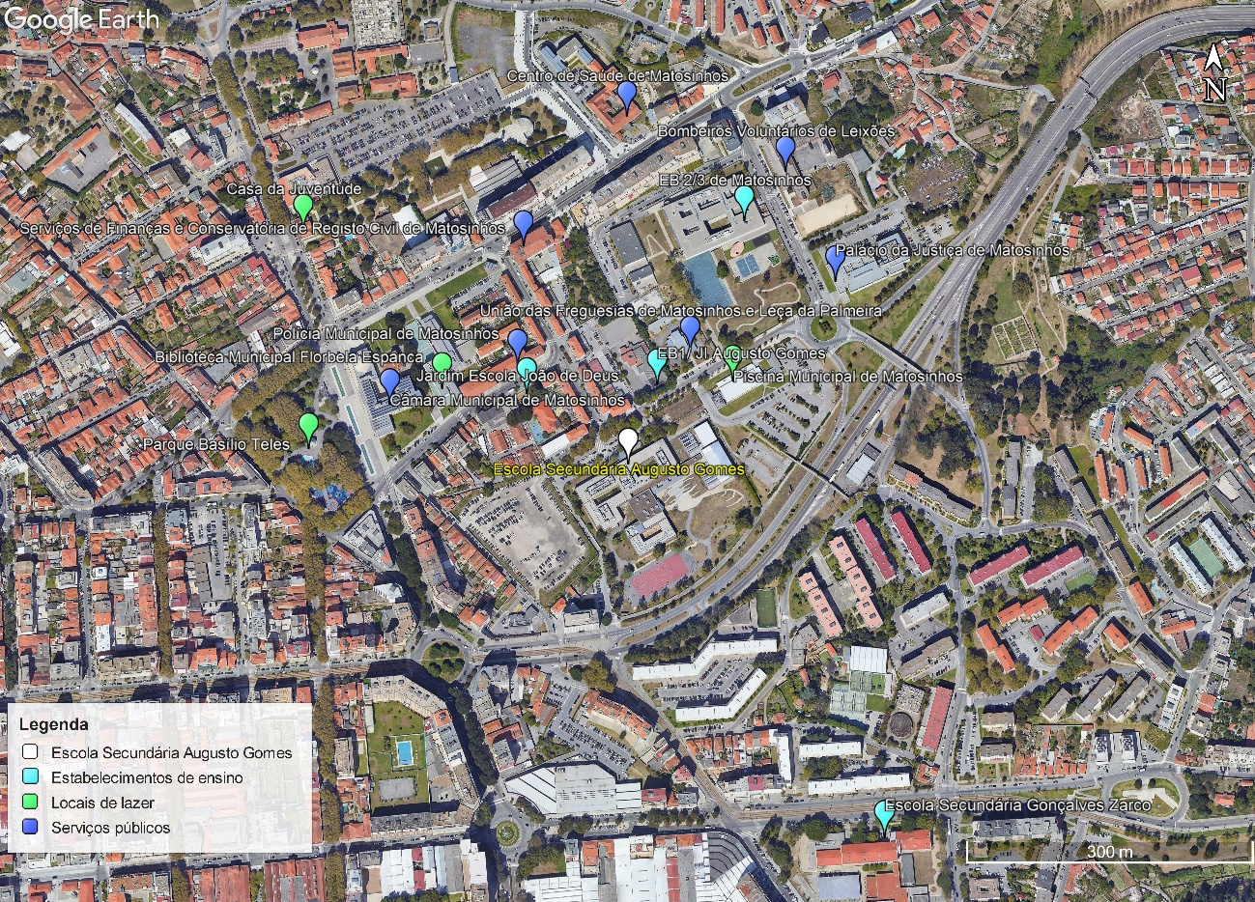
Fonte: Google Earth Pro (autoria própria)
Também os serviços públicos de apoio à população estão bastante próximos da escola, contando-se com a presença da esquadra da Polícia Municipal, a Câmara Municipal, a junta de freguesia, o Palácio da Justiça de Matosinhos, a repartição das finanças, a conservatória e o Centro de Saúde de Matosinhos. Ao nível dos espaços de lazer destaca-se a proximidade da Biblioteca Municipal Florbela Espanca, da Casa da Juventude, das piscinas municipais e do Parque Basílio Teles. Além disso, são vários os estabelecimentos de restauração, de comércio e bancários nas imediações.
A sua centralidade é reforçada por uma rede transportes públicos diversificados, nomeadamente através do Metro do Porto, autocarros STCP e Maré, fator que contribui para a atratividade da escola face a alunos vindos das áreas limítrofes da cidade e até de concelhos vizinhos. Além disso, a escola encontra-se a 516 metros da entrada da A4, fazendo a ligação com a Avenida da República, facilitando a vinda das pessoas de transporte individual.
No ranking nacional de escolas, baseada exclusivamente nos resultados dos exames nacionais, a ESAG ocupa o 157º lugar a nível nacional, das 635 escolas, sendo a segunda melhor escola pública classificada do concelho (Público & Católica Porto Business School, 2022).
No que diz respeito às instalações, a ESAG apresenta-se como uma escola visualmente moderna e bem equipada, oferencendo boas condições de climatização e isolamento acústico, fruto da requalificação de 2015 pelo Programa de Modernização do Parque Escolar.
Figura 3 – Aspeto interior da ESAG
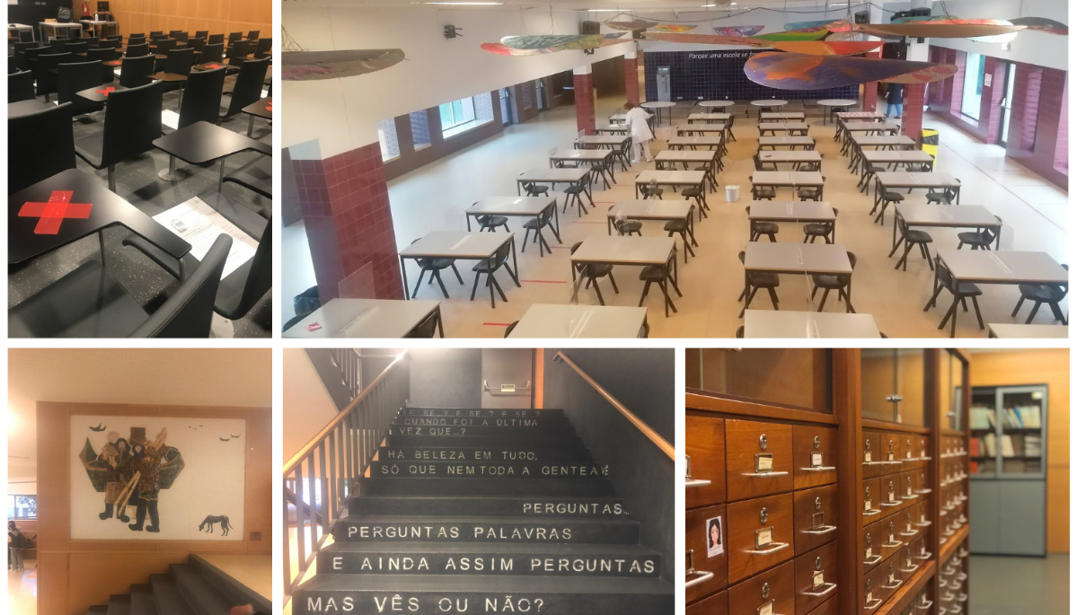
Fonte: autoria própria
Não sendo o objetivo fundamental do presente trabalho, considero fundamental referir que a ESAG apresenta bastantes materiais didáticos dedicados à Geografia. Algumas das salas apresentam mapas de parede, geralmente políticos, mas é no corredor de acesso às salas de aula que se encontram os mais pertinentes.
Figura 4 - Expositores da Geografia na ESAG
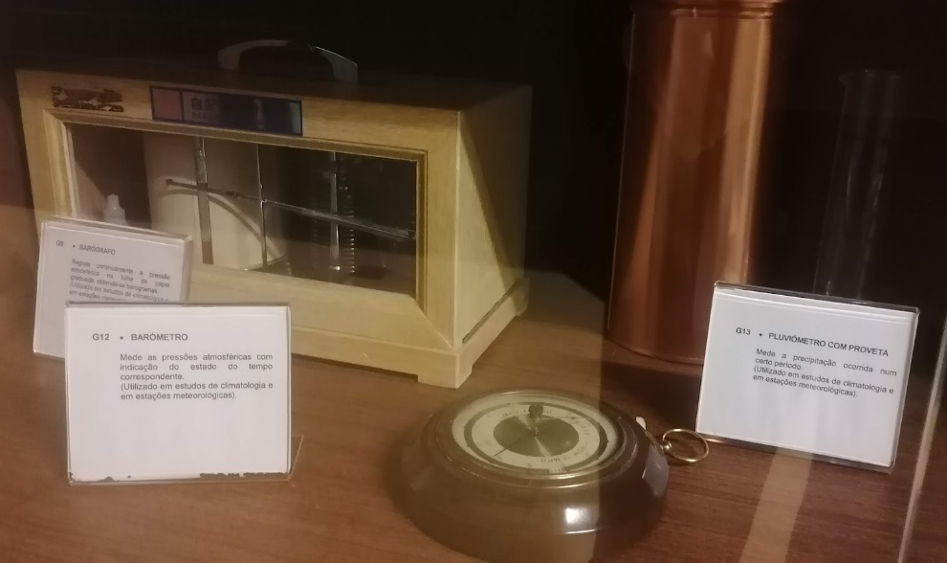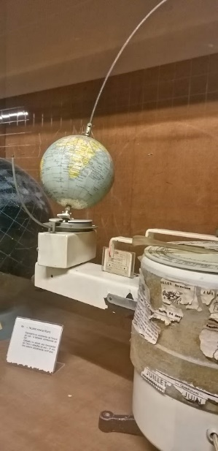
Fonte: autoria própria
Nos expositores dedicados à Geografia (Figura 4) encontram-se, por exemplo, uma bússola, um barómetro, um barógrafo, um pluviómetro, um anemómetro, um evaporímetro, um termómetro, um higrómetro e um modelo de sistema solar. Além disso, no laboratório de Geologia está à disposição dos docentes um generoso conjunto de exemplares de rochas e minerais.
Um dos maiores aspetos distintivos da ESAG foi a celebração, com o Ministério da Educação, de um contrato de autonomia de escola, consagrada pela Portaria nº. 265/2012, de 30 de agosto, tornando-se assim escola-piloto do projeto de Autonomia e Flexibilidade Curricular (Escola Secundária Augusto Gomes, 2019). Neste enquadramento legal, e ao abrigo da Portaria nº. 181/2019, a escola desenvolve o seu Plano de Inovação. É neste âmbito que a ESAG, dotada de alguma autonomia ao nível da matriz curricular, adota a organização do ano letivo por semestres, possibilitando “que cada professor possa ter um conhecimento mais aprofundado de cada aluno uma vez que, por semestre o número de aulas aumenta e, em contrapartida, o número de turmas onde leciona diminui” (ESAG, 2019, p.15). Desta forma, existem dois semestres, onde existem três momentos de reporte de avalição.
A ESAG também desenvolve junto dos seus alunos vários projetos extracurriculares, dos quais se destacam a Academia de Líderes UBUNTU, o clube de cinema Cinesag, o Prémio de Pintura Juvenil de Augusto Gomes, o Erasmus+, o Parlamento Europeu de Jovens e o Parlamento dos Jovens.

O Parlamento dos Jovens na ESAG
Focando agora no tema central do relatório, a escola apresenta uma participação relativamente recente, contando com 4 participações, todas na edição dedicada ao ensino secundário (tabela 3). O patamar máximo que a ESAG conseguiu atingir foram as sessões distritais.
Tabela 3 – Professores coordenadores do Parlamento dos Jovens na ESAG
Ano da edição | Tema | Professor responsável | Disciplina
2017/2018 | Igualdade de Género – Um debate para tod@s | Zilda Costa | Geografia
2018/2019 | Alterações Climáticas: Reverter o Aquecimento Global | Carla Dionísio | Geografia
2019/2020/2021 | Violência Doméstica e no Namoro: Como garantir o respeito e a igualdade | Ricardo Coutada | Geografia
2021/2022 | O impacto da desinformação na democracia | Ricardo Coutada | Geografia
Fonte: autoria própria
Esta é uma iniciativa que vai ao encontro dos valores defendidos pela ESAG no seu Projeto Educativo, nomeadamente o espírito crítico, a democracia, a inclusão e o desenvolvimento pessoal e social e também a alguns objetivos, particularmente o de “Potencializar a formação integral dos alunos, promovendo o seu sentido crítico e autorreflexivo, desenvolvendo a sua criatividade e empenho” e “Sensibilizar para o exercício de uma cidadania ativa” (ESAG, 2020, p.32).
No mesmo documento, a ESAG destaca no eixo estratégico Promoção de uma Cidadania Integral, Responsável e Plena como objetivo central “preparar os jovens e os adultos para o exercício de uma cidadania plena, assente nos pilares da Democracia, do Perfil dos Alunos à Saída da Escolaridade Obrigatória, tendo em conta a Estratégia Nacional de Educação para a Cidadania” (ESAG, 2020, p.46).
Para o atingir, são várias as propostas de ações a desenvolver, entre elas a participação em projetos municipais, intermunicipais, nacionais e internacionais como, Projetos Erasmus+, Parlamento dos Jovens ou o European Youth Parliament. Portanto, no seio da ESAG, existe a consciência de que o PDJ se constitui como uma peça fundamental no ensino para a democracia.
Ainda neste documento estruturante da ESAG, e relativamente às metas a atingir, o projeto contibui para a meta de Ensino e Aprendizagem E: Valorizar o serviço educativo prestado pela escola, reforçando a sua imagem no exterior, constituindo-se como a meta operacional E.1: Criar parcerias com estruturas municipais, empresas e outras instituições no sentido de potenciar sinergias mútuas. Já nas metas relativas ao Sucesso Educativo, o projeto contribui para a Meta C: Melhorar os níveis de proficiência de literacias de informação, da leitura da escrita e da ciência, consubstanciando-se na Meta C.3: Estimular a participação dos alunos em projetos de âmbito local, nacional e internacional de forma a estabelecer conexões entre educação, cultura e ciência, e entre saber e saber fazer.
Com efeito, a ESAG demonstra nos seus vários documentos estruturantes que um dos seus principais desígnios é o de contribuir para a constução de jovens cidadãos. Aliás, fica bem patente que o fomento da Cidadania está embuido na própria cultura de escola, assumindo-se como instrumento elementar o PDJ.

Metodologia: técnicas utilizadas e análise dos dados
O presente capítulo pretende clarificar a metodologia aplicada na investigação quanto aos métodos aplicados e à análise dos dados obtidos.
De acordo com as características dos objetivos a atingir com o estudo e a natureza das atividades realizadas, recorreu-se a duas técnicas de recolhas de dados:
- um questionário online aplicado a 39 dos 90 alunos membros das listas;
- observação direta (baseada em registo) ao longo das várias atividades dinamizadas, principalmente na Sessão Escolar e a Sessão Distrital, mas também no decorrer das sessões de esclarecimento, da votação nas listas e na reunião de preparação para a sessão distrital com os três deputados apurados. Estas observações contemplam as atitudes dos vários intervenientes e é por isso bastante abrangente.
Os dados prevenientes do inquérito, por serem de carácter quantitativo (perguntas fechadas) e qualitativo (perguntas abertas) foram analisados separadamente: procedeu-se à análise das respostas abertas utilizando categorias de resposta; para a análise das respostas fechadas utilizou-se o Excel para a construção de gráficos, permitindo essencialmente a caracterização sociodemográfica e do histórico de participação neste género de atividades por parte da amostra, o seu grau de empenho, motivação e conhecimento face ao projeto .
A informação resultante da observação direta é de carácter qualitativo e possibilitou uma maior pormenorização da análise.
Mais se informa que todos os registos e instrumentos utilizados encontram-se na secção dos anexos.

Análise dos resultados
O presente capítulo dedica-se à apresentação dos resultados da investigação sobre o PDJ na ESAG. As informações recolhidas têm em vista uma reflexão sobre as questões de partida e subdividem-se em dois tipos: os resultados obtidos nos registos de observação e no questionário.

Resultados das observações
A análise dos onze registos de observações possibilitou um conjunto de considerações relativos à dinamização do projeto na ESAG, nomeadamente sobre os procedimentos burocráticos e de contacto com a organização do PDJ, sobre o comportamento dos alunos, nomeadamente dos membros da Comissão Eleitoral e dos deputados à sessão escolar, mas também dos restantes intervenientes, dos professores e sobre o planeamento do PDJ na ESAG. Esta parte do trabalho constitui-se então como uma reflexão sobre todos os registos.

Comunicação com as entidades organizativas
A participação de cada escola envolve uma série de mecanismos realizados exclusivamente online. Estes procedimentos estão presentes nas várias fases e vão desde à inscrição da escola, à comunicação de resultados, ou à avaliação e permitem tecer algumas considerações relativas à experiência enquanto professor responsável.
As atividades iniciaram-se com a inscrição da escola através de um formulário eletrónico, no dia 18 de outubro de 2021. De modo a consumar a participação da escola, procedeu-se à abertura da atividade no Plano Anual de Atividade (PAA) da ESAG. Neste documento organizativo os professores coordenadores das atividades são solicitados a preencher um formulário indicando os objetivos, as formas de organização, a programação e os recursos necessários.
O passo seguinte consistiu num convite de um deputado da Assembleia da República para participar numa sessão de esclarecimento sobre o tema da edição. Assim, no dia 19 de novembro, através do site do programa, dirigiu-se o convite a um deputado para uma sessão a decorrer em dezembro, conforme a maior disponibilidade dos alunos. A confirmação da vinda do deputado Pedro Sousa (PS) chegou no dia 30 de novembro, sendo a sua vinda agendada para o dia 6 de dezembro, pelas 13h30.​
Os últimos procedimentos deste género consistiram no envio dos resultados das eleições, nomeadamente os dados gerais das eleições, o número de votos obtidos por cada lista, os dados sobre os candidatos das listas (número de turmas envolvidas, número de alunos por género, por ano escolar, e por idade), e da sessão escolar, nomeadamente quais os deputados eleitos. Salienta-se que este formulário tem uma componente de reflexão, onde o professor responsável tem a oportunidade de sugerir melhorias, por exemplo.
Talvez o envolvimento das várias entidades, nomeadamente do Ministério da Educação, do Instituto Português Do Desporto e da Juventude e da AR não tenha sido o mais eficaz, dada a ausência do deputado na sessão de esclarecimento, para a qual não houve aviso prévio nem um esclarecimento. Tal pode ter contribuido negativamente para a imagem do projeto junto dos alunos e dos professores, mas também para a degradação da imagem dos deputados, visto que o anfitreato se encheu, inclusivamente professores cederam as suas aulas, para receber um deputado que faltou sem qualquer justificação.
Por outro lado, o contacto com os responsáveis pela logística do projeto não foi a melhor, uma vez que a Comissão Eleitoral relatou detalhadamente o sucedido à organização, via e-mail, e a resposta não foi a esperada. O pretendido era uma nova sessão, numa tentativa de compensar o fracasso prévio, mas em vez disso houve lugar a um pedido de desculpas.
As ideias fundamentais a reter destas atividades de “back office” são as seguintes:
- A comunicação com a organização externa do PDJ é fácil e fluida, sendo solícitos nas respostas;
- São possibilitados momentos de reflexão, o que pode contribuir para o desenvolvimento de estratégias de melhoria para os professores responsáveis e para a própria organização;
- Não existe uma responsabilização de alguma entidade caso o Deputado da AR falhe ao compromisso, mesmo sabendo que tal contribua para uma má imagem do programa e até da classe política.

A Comissão Eleitoral e as suas competências
Após a confirmação da inscrição da escola, o passo seguinte prendeu-se com a constituição da Comissão Eleitoral. Desta forma, e por sugestão do professor responsável, convidou-se cinco alunos de uma turma de 12º ano de Línguas e Humanidades, por serem alunos mais velhos e notoriamente responsáveis e participativos. Os cinco alunos convidados aceitaram com agrado o convite e a sua participação veio a revelar-se bastante proveitosa, sempre empenhados em levar o projeto a bom porto.
Ao longo de todas as atividades, a Comissão Eleitoral fez-se muito presente. Desta forma, possibilitou-se retirar um conjunto de conclusões ao longo das suas intervenções.
As competências da Comissão Eleitoral foram plenamente concretizadas. Esta demonstrou uma capacidade dinamizadora bastante interessante, sugerindo soluções para aproximar o projeto dos colegas e facilitando o contacto com estes.
Alguns exemplos notórios foi o facto de terem incentivado a constituição das listas dos deputados à sessão escolar, dinamizando uma reunião com todos os delegados e subdelegados do ensino secundário, no dia 24 de novembro. Aqui, de forma autónoma divulgaram o projeto (figura 5), o seu modo de funcionamento, explicaram o procedimento de criação das listas, divulgaram as datas importantes e explicaram a pertinência do programa no percurso académico dos seus colegas.
Figura 5 – Excerto da apresentação concebida pela Comissão Eleitoral
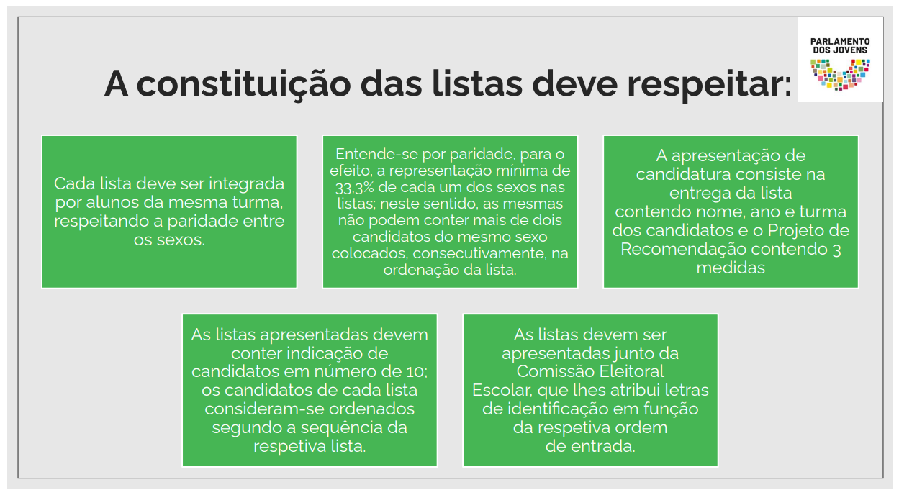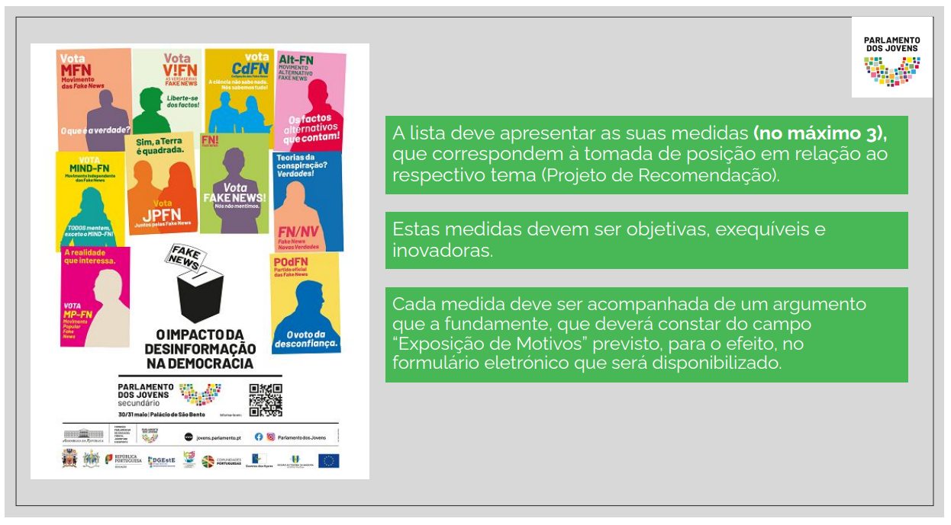
Fonte: Comissão Eleitoral do PDJ na ESAG (2022)
Também receberam, admitiram, identificaram as várias listas, marcaram as datas da campanha eleitoral, das eleições e da sessão escolar. Todos estes atos foram prontamente publicitados pelos alunos num quadro de divulgação por eles realizado, num espaço bastante movimentado da escola. Também foi a CE que encetou as diligências para obter os cadernos eleitorais e que sugeriu a realização de uma sessão de motivação para o PDJ com a presença da Presidente da Câmara de Matosinhos, Luísa Salgueiro, e com o Dr. Carlos Guimarães Pinto.
Portanto, estes cinco alunos do 12º ano adquiriram um conjunto de competências e saberes que dificilmente adquiririam se não tivessem participado no PDJ, nomeadamente a dinamização de eventos, as regras do projeto e, portanto, do modo de funcionamento da Democracia em Portugal, além dos próprios conhecimentos sobre o tema, as Fake News. Além disso, mostraram-se muito solícitos em todas as fases do projeto.
As ideias fundamentais relativamente ao comportamento demonstrado pela Comissão Eleitoral foram:
- Uma melhoria na sua capacidade de comunicação e organizativa, ao lidarem com um conjunto alargado de colegas, ao divulgarem junto deles o PDJ e ao estabelecerem contactos com os convidados das sessões de motivação;
- Aumento da sua autonomia, dado que os membros davam sugestões para melhorar o funcionamento do programa;
- Revelaram sentido crítico, ao assumirem que o planeamento das atividades após a interrupção letiva do Natal falhou;
- Melhoria dos seus conhecimentos relativamente ao modo de funcionamento da Democracia, pois esclareciam as regras de funcionamento aos colegas, com coerência científica, souberam manter a mesa de assembleia de voto segundo as regras e verificaram a conformidade das listas candidatas;

As atitudes dos alunos
Por ser um projeto para os alunos, a sua participação proporcionou um conjunto de considerações relativamente aos seus comportamentos nomeadamente na sessão de divulgação do projeto, nas sessões de motivação, nas eleições e na sessão escolar.
O seu primeiro contacto com o PDJ em 2021/2022 foi através de uma reunião com os delegados e subdelegados. Aqui, os alunos tiveram oportunidade de conhecerem o projeto, bem como a equipa que coordenava. Na qualidade de responsáveis de turma, os alunos que asistiram à reunião comprometeram-se a transmitir as informações da reunião aos seus colegas.
Nesta sessão os alunos demonstraram atitudes distintas. Por um lado, houveram alunos que se mostraram contentes pelo regresso da iniciativa aos moldes normais (dado que a edição anterior foi afetada pelas restrições da Covid-19), por outro, houve outros que se manisfestaram desinteressados, perguntanto mesmo se a participação era obrigatória.
Os alunos também tiveram oportunidade de participar nas sessões de motivação que são palestras/debates onde têm oportunidade para ficarem a conhecer melhor o tema em debate, mas também se esclarecerem relativamente ao modo de funcionamento da Democracia.
No ano letivo a que o relatório de estágio diz respeito foram organizadas três sessões de motivação (figura 6):
- 1º - no dia 6/12/2021, às 13:40 horas, com o deputado Pedro Sousa, calendarizada para as turmas de 10º e 12º anos em regime presencial (3 turmas, cerca de 75 alunos) e virtual (4 turmas, cerca de 100 alunos), que não se realizou devido à ausência injustificada do deputado;
- 2º - no dia 13/12/2021, às 15:30 horas, com o vice-presidente da Câmara Municipal de Matosinhos Carlos Manuel Amorim da Mouta, calendarizada para as turmas de 10º e 12º anos em regime presencial (4 turmas, cerca de 100 alunos) e virtual (5 turmas, cerca de 125 alunos), que se realizou no Auditório da escola com várias intervenções dos alunos;
- 3º - no dia 21/12/2021, às 15:30 horas, com o ex-presidente executivo do Instituto +Liberdade Dr. Carlos Guimarães Pinto, calendarizada para as turmas de 11º ano em regime presencial (4 turmas, cerca de 100 alunos) e virtual (5 turmas, cerca de 125 alunos), que se realizou no Auditório da escola com várias intervenções pertinentes.
Figura 6 – Intervenções de Carlos da Mouta e de Carlos Guimarães Pinto, respetivamente
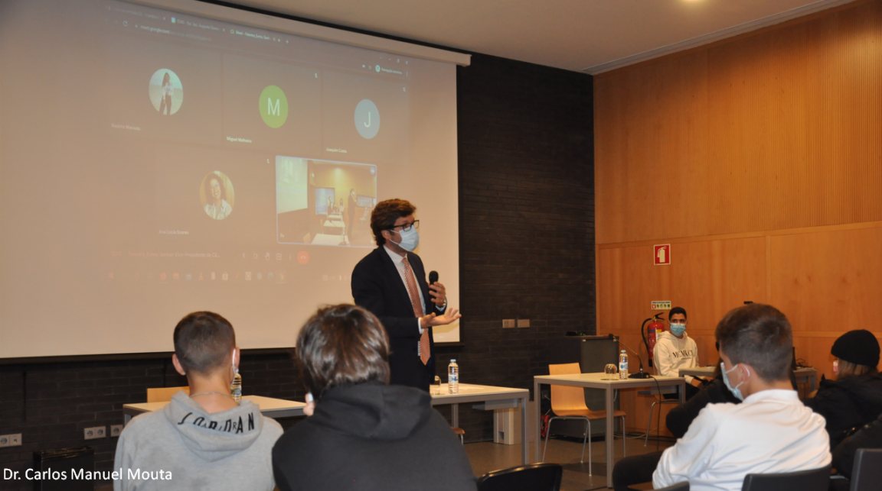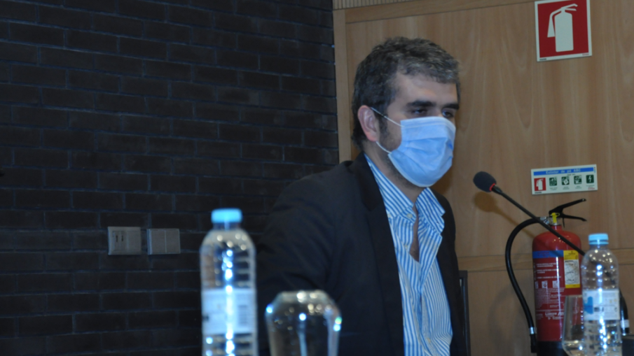
Fonte: Professor Ricardo Coutada
No dia da sessão de motivação com o deputado Pedro Sousa o auditório estava cheio com os alunos, havendo inclusive, professores a ceder as suas aulas para os alunos assistirem, os links estavam distribuídos para os professores acederem com as suas turmas nas salas de aula (dada a limitação do auditório) e os membros da direção estavam presentes. Contudo, o deputado não compareceu, nem se encontrava contactável. Passados 30 minutos da hora estabelecida, e com professores desapontados e alunos frustrados, a Comissão Eleitoral deu a sessão por encerrada, explicando o motivo do falhanço da mesma.
No dia 13 de dezembro, pelas 15h40 deu-se início a uma nova sessão de motivação para incentivar a participação dos alunos. Como orador, marcou presença o Dr. Manuel Amorim da Mouta, vice-presidente da CMM. Esta sessão revelou-se um sucesso, com bastantes alunos a colocar questões relativas ao tema da edição do PDJ. Nos mesmos moldes, ocorreu a terceira e última sessão de motivação, desta feita com a presença do Dr. Carlos Guimarães Pinto, ex-presidente do Instituto +Liberdade, no dia 21 de dezembro.
Foram 131 os alunos que participaram nas eleições, exercendo o seu direito de voto nas eleições para os deputados à sessão escolar. Ao longo do dia das eleições não houveram percalços e cumpriram-se todos os procedimentos do voto.
No momento de apuramento dos votos estavam presentes vários alunos, apesar de já ser bastante tarde. A contrastar com este interesse houve uma lista que não teve nenhum voto, o que significa que nem os próprios membros votaram.
Posteriormente, deu-se a sessão escolar. Dos 31 deputados eleitos, compareceram 26. As suas intervenções foram muito pertinentes, defendendo as suas medidas. Contudo, esta defesa não era arrogante, reconhecendo-se que o ideal era concretizar um projeto de recomendação com medidas que representassem todas as listas.
Dois dos alunos eleitos à mesa da sessão distrital demonstraram vontade em fazer parte dela pois já tinham algum tipo de experiências do género. Todos os elementos da mesa revelaram conhecer o regimento, conduzindo os trabalhos de forma correta mas demonstravam pouco à vontade para controlar os ânimos nos debates.
Na decisão do tema a propor houve uma pequena troca de ideias relativamente ao tema que veio a ser selecionado, relevando que os alunos sentem que o sistema de ensino está desatualizado, não convergindo com as suas necessidades. Sentiam que ao trazer esse tema para a próxima edição surgiria uma oportunidade para se falar do assunto na AR.
Os deputados cumpriram as regras estipuladas, mas tinham dificuldade em cumprir o tempo destinado para as suas intervenções. Já a mesa teve dificuldades em assegurar a ordem nos debates.
Na sessão distrital (figura 7) participaram os três deputados eleitos na ESAG. Por estar afastada dos alunos não pude perceber os seus comportamentos. No entanto, no caminho até à sessão os alunos mostraram surpresa pelo grau de empenho nas atividades que se desenvolveram no dia anterior, contrastando com uma atitude desleixada de alguns alunos na escola, nas palavras deles “alguns alunos estavam-se nas tintas”.
Figura 7 – Mesa à sessão distrital na abertura do segundo dia de trabalhos
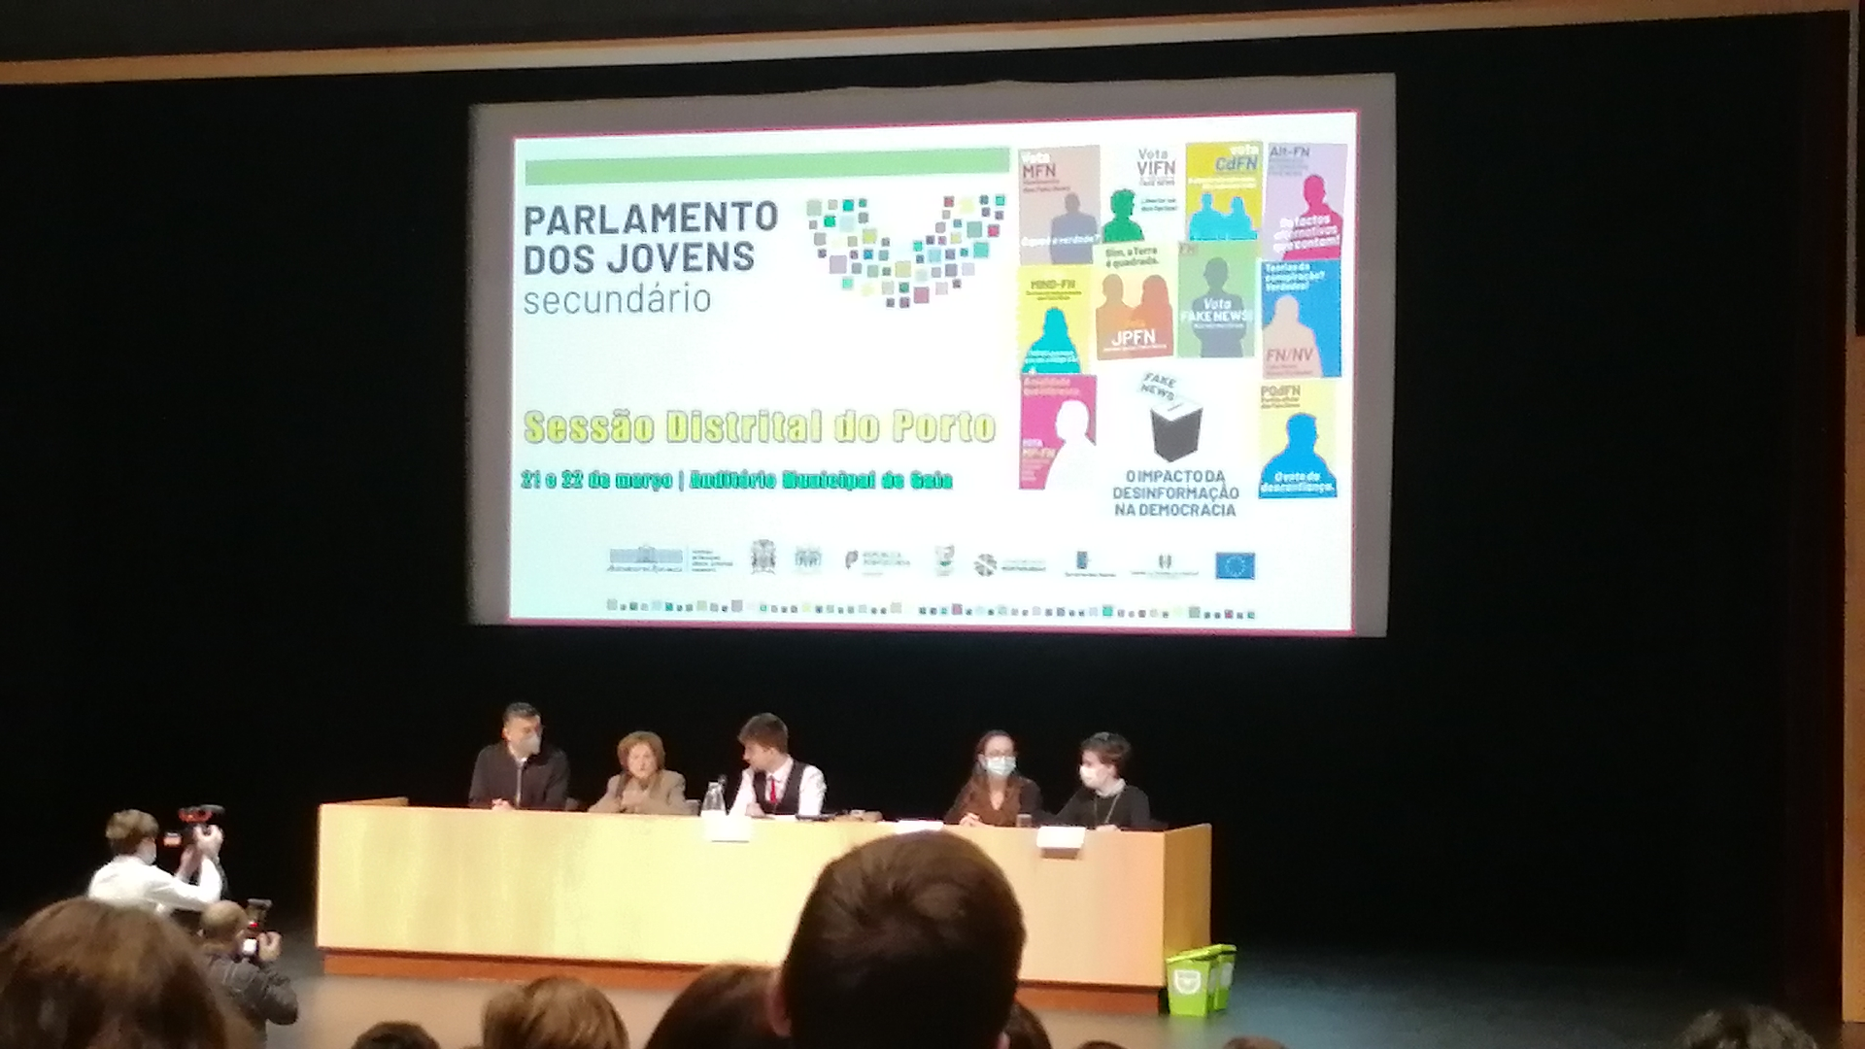
Fonte: autoria própria (Da esquerda para a direita: Elísio Pinto - Vereador da Juventude da Câmara Municipal de Gaia, Julieta Sampaio - fundadora do projeto, presidente da mesa, subpresidente da mesa e secretário)
Apesar de não serem eleitos à próxima fase, no regresso confidenciaram que as propostas do círculo eleitoral do Porto pareciam bastante sólidas e que o espírito do projeto de recomendação da ESAG estava presente na proposta do Porto.
As ideias fundamentais relativamente aos comportamentos evidenciados pelos alunos são os seguintes:
- O papel dos alunos na publicitação do PDJ foi importante, dando a conhecer aos colegas a existência do projeto. Apesar das informações transmitidas terem sido enviadas para todos os alunos, os delegados e subdelegados assumiram um papel intermediário nesta comunicação;
- Parte dos alunos participava com empenho, comparecendo em todos os momentos, colocando questões nas sessões de motivação, evidenciando participações cuidadas, conhecimento do regimento e espírito democrático;
- Parte dos alunos participava “por arrasto”, ou seja, revelavam impreparação e desinteresse (por exemplo, a formação de uma lista para as quais nem os próprios membros votaram e as faltas à sessão escolar). Esta atitude foi também sentida por alguns alunos.
- Desconsideração pela classe política, evidenciado principalmente na sessão de motivação cujo deputado faltou. Os alunos foram duros nos comentários a esta situação;
- Revelaram seriedade face ao projeto, encarnando os vários papéis, como por exemplo o de eleitor. Sendo alunos de secundário, a maioria ainda não é eleitor, constituindo-se esta uma oportunidade para conhecer o processo de ida às urnas;

As atitudes dos professores perante o PDJ
O desenvolvimento de algumas das atividades do PDJ necessitaram da colaboração dos outros docentes. Desta forma, teceu-se um conjunto de considerações face às atitudes por estes demonstrados.
O envolvimento dos professores iniciou-se com a reunião de divulgação do PDJ. Por não haver um tempo letivo livre comum a todas as turmas do secundário, esta reunião realizou-se no horário de aulas, pelo que se pedia aos delegados e subdelegados que se ausentassem momentaneamente das suas aulas, exigindo dos professores o seu aval. Dado que as ausências foram mínimas, pressupõe-se que os professores foram compreensíveis perante a situação.
Na sessão de motivação com o Deputado da AR Pedro Sousa, demonstraram solidariedade para com a organização, não deixando de tecer críticas ao comportamento do convidado.
Por fim, a sua colaboração foi também necessária na entrega dos certificados de participação. Também aqui se demonstraram disponíveis.

O planeamento do PDJ na ESAG
Uma vez terminadas todas as atividades (tabela 4), tornou-se possível refletir sobre o seu planeamento. Algumas destas reflexões partiram dos alunos da Comissão Eleitoral.
Tabela 4 – Resumo das atividades desenvolvidas no âmbito do PDJ
Data programada | Data concretizada | Eventos
18/10/2021 |  | Inscrição da ESAG no PDJ
19/10/2021 |  | Confirmação da inscrição
19/11/2021 |  | Convite a um deputado
24/11/2021 |  | Reunião de divulgação com os delegados e subdelegados
30/11/2021 |  | Aceitação do convite do deputado
06/12/2021 |  | Sessão de motivação com o deputado Pedro Sousa
13/12/2021 |  | Sessão de motivação com o vice-presidente da CMM
21/12/2022 |  | Sessão de motivação com o deputado Carlos Guimarães Pinto
INTERRUPÇÃO LETIVA DE NATAL
05/01/2022 | 13/01/2022 | Entrega das listas
07/01/2022 | cancelada | Afixação das listas
10/01/2022 e 11/01/2022 | 14, 15 e 16/01/2022) | Campanha eleitoral
17/01/2022 |  | Eleições
19/01/2022 |  | Sessão escolar
21/01/2022 |  | Reunião de finalização do Projeto de Recomendação da ESAG
21/03/2022 e 22/03/2022 |  | Sessão distrital
19/04/2022 |  | Entrega dos diplomas aos participantes no PDJ na ESAG
Fonte: autoria própria
Dada a considerável mobilização dos alunos, a escolha das datas das várias atividades podem ser consideradas bem planeadas, salvo algumas exceções.
A proposta inicial de colocar a data de entrega das listas após as férias de Natal verificou-se prejudicial para o PDJ, pois à data haviam apenas duas listas entregues, considerando-se que este número não representavam a totalidade dos interessados.
Desta forma, alargou-se o prazo de entrega, conforme ilustra a tabela 4, e relembrou-se a existência do PDJ. Estas medidas fizeram efeito aumentando para 9 as listas participantes.
Este alargamento fez com que a reunião para a afixação das listas não se concretizasse e atrasou a campanha eleitoral para os dias 14, 15 e 16 de janeiro, dias imediatamente anteriores à sessão escolar. Tal não trouxe qualquer tipo de inconveniente.
Também é importante pensar no modo em que a campanha eleitoral se realizou. Cabia à Comissão Eleitoral esclarecer os termos em que esta se iria concretizar. Contudo, não houve nehuma regra para esta atividade, o que resultou numa “Não campanha”, pois ao não saberem o que se poderia ou não fazer, os membros das listas optaram por não dinamizar qualquer tipo de atividade pública na escola.
Tal, pode ter contribuído para o baixo número de votantes (131, num universo de 868 eleitores), pois podiam não ter conhecimento das medidas propostas por cada lista ou até mesmo da existência do PDJ. Por outro lado, perdeu-se uma excelente oportunidade para proporcionar momentos de envolvimento de toda a comunidade escolar em torno do PDJ, o que iria contribuir para o fortelacimento da imagem do programa e para a própria cultura da escola.

Resultados dos inquéritos

Caracterização da amostra inquirida
A componente prática do presente relatório de estágio teve como amostra de estudo uma parte dos alunos participantes na décima sétima edição do Parlamento dos Jovens na ESAG. O universo total dos alunos participantes foram os 90 jovens, inscritos nas listas candidatas à Sessão Escolar. Contudo, a amostra deste estudo é composta por 39 respondentes intencionais ao inquérito, correspondente a 43,3%.
Quanto à idade (gráfico 7), os alunos distribuem-se entre os 14 e os 19 anos, situando-se a idade média nos 16,3 anos. É nas faixas intermédias que se encontram a maioria dos alunos: 4 alunos com 15 anos, 19 alunos com 16 anos, 12 alunos com 17 anos, e 2 alunos com 18 anos.
Gráfico 7 – Idade dos inquiridos

Fonte: autoria própria
Em termos de género, a amostra é constituída por 15 alunos (38%) do sexo masculino, 23 do género feminino (59%) e um aluno que não se identifica com nenhum dos dois, como consta no gráfico 8.
Gráfico 8 – Género dos inquiridos

Fonte: autoria própria
Importa também perceber a distribuição dos inquiridos por nível de ensino (gráfico 9) e por área de estudo que frequenta (gráfico 10). A maioria dos alunos frequentam o 11º ano, seguindo-se o 10º ano com 13 participantes e o 12º com 6. O curso cientifico-humanístico de Línguas e Humanidade é o que apresenta maior número de participantes (22), seguindo-se o de Ciências e Tecnologias (8), Ciências Socioeconómicas (5) e Artes Visuais (4), respetivamente.
Gráfico 9 - Ano de escolaridade dos inquiridos

Fonte: autoria própria
Gráfico 10 – Curso dos inquiridos

Fonte: autoria própria
Destes 39 inquiridos, apenas dois já tinham uma experiência com o PDJ, tendo participado na edição de 2018 - Violência Doméstica e no Namoro: Como garantir o respeito e a igualdade. Nenhum dos inquiridos tem algum tipo de ligação a juventude partidárias ou iniciativas políticas.
Estes dados vão ao encontro do comportamento evidênciado pelos pais, dado que apenas quatro inquiridos, cerca de 10%, revelam que os pais estão envolvidos de alguma forma da política, tal como se observa no gráfico 11.
Gráfico 11 – Resposta à pergunta “Os seus pais estão/já estiveram envolvidos em alguma forma de participação política?”

Fonte: autoria própria
Por outro lado, a ligação a alguma forma de participação política aumenta quando nos reportamos a pessoas próximas dos alunos, que não os pais. Aqui, verifica-se que cerca de 36% apresentam alguma ligação política (gráfico 12).
Gráfico 12 – Resposta à pergunta “Alguma pessoal próxima a si alguma vez esteve envolvido em alguma forma de participação política?”

Fonte: autoria própria
No que concerne ao grau de interesse por política (gráfico 13), 10 alunos apresentam pouco ou nenhum interesse. Cerca de 42% (16 alunos) revelam algum interesse, 34% (13 alunos) consideram-se muito interessados e 5 alunos consideram-se bastante interessados.
Gráfico 13 – Grau de interesse dos inquiridos por política

Fonte: autoria própria

Perceções dos alunos sobre as competências e conhecimentos adquiridos
Para uma avaliação completa da pertinência do PDJ, é importante conhecer quais as opiniões dos participantes relativamente aos conhecimentos que julgam ter adquirido. Desta forma, e por existirem duas vertentes em que o PDJ atua, dividiu-se a análise entre conhecimentos relativos ao modo de funcionamento democrático e relativos às Fake News, conforme se apresenta no gráfico 14.
Gráfico 14 – Perspetivas dos inquiridos relativamente à sua participação

Fonte: autoria própria
Na globalidade, os alunos concordam que a sua participação irá trazer benefícios à sua vida enquanto cidadão (gráfico 14). Por um lado, são 26 os alunos (66,7%) que concordam/concordam totalmente que o PDJ é pertinente para a sua participação cívica futura, por outro, 30 (71,8%) consideram que concordam/concordam totalmente com o facto do PDJ ter contribuído para a aquisição de conhecimentos sobre a Democracia. É relativamente aos conhecimentos sobre as Fake News que os resultados são os mais favoráveis, com 76,9% dos inquiridos a concordarem/concordarem totalmente que o PDJ foi relevante para a aquisição de conhecimentos sobre a temática.
Gráfico 15 – Conhecimentos dos inquiridos relativamente às Fake News e à Democracia

Fonte: autoria própria
Os dados do gráfico 15 resumem os conteúdos que potencialmente foram adquiridos pelos inquiridos na sua participação. Mais uma vez surgem em destaque as aprendizagens relativas ao tema da edição: cerca de 92% sabem o que é uma Fake New e 90% conseguem relacionar o impacto das Fake News da Democracia.
Por outro lado, os resultados da aboragem à Democracia não se revelam tão animadores. Cerca de 10,3% (4 alunos) não sabem o que é a Democracia e não reconhecem os órgãos de soberania nacional e apenas 13 alunos (33,7%) sabem qual o papel dos deputados. Deve-se ainda frisar o facto de haver um número considerável de alunos a não reconhecer se sabe ou não sabe se adquiriu os conhecimentos anunciados.

Motivações para a participação
Quando inquiridos sobre os fatores que os levaram a participar, os alunos apresentam respostas bastante diversas. Por ser uma resposta aberta, os alunos puderam apresentar mais do que uma motivação, no entanto tornou-se possível organizá-las em 6 categorias (tabela 5).
Tabela 5 – Motivações para a participação no PDJ
Grupo de motivos | Motivos apresentados | Frequência de resposta
Aquisição de conhecimento | O aluno diz ter participado pela procura de conhecimento, desenvolvimento de capacidades e enriquecimento curricular | 11
Experiências anteriores/curiosidade | O aluno demonstra curiosidade acerca da atividade ou já teve experiências semelhantes que se revelaram positivas | 6
Pertinência do tema | O aluno diz ter participado devido ao tema: por ser importante ou por ser do seu interesse | 9
Influência dos colegas | O aluno participou devido a pedidos de outros colegas | 8
Interesse pelo debate/política | O aluno revela ter participado devido à existência de debates e por se interessar por política | 9
Querer socializar | O aluno participa por se querer envolver nas atividades escolares e por conhecer novos colegas | 5
Fonte: autoria própria
Existem seis alunos que participaram por terem curiosidade sobre a atividade ou por já terem participado num iniciativa semelhante (European Youth Parliament) e terem-na considerado útil para o seu currículo.
A causa mais apontada para a participação é a busca por conhecimento e competências. Os alunos consideram que a atividade lhes podia ensinar sobre o modo de funcionamento democrático mas também desenvolver competências. As segundas motivações mais frequentes relacionam-se com o tema da edição (que consideram pertinente) e com o facto de julgarem que o PDJ lhes podia trazer um espaço para o debate e para uma iniciação à intervenção política.
Por outro lado, existem ainda oito alunos que dizem ter participado para fazer a vontade dos colegas (dado que existia número mínimo de alunos para a constituição de listas) e cinco inquiridos participaram devido à vontade de conhecer novos alunos.

Avaliação dos inquiridos ao PDJ na ESAG
Torna-se também necessário perceber qual a avaliação que os participantes fazem de vários aspetos às atividades desenvolvidas ao longo do ano letivo no âmbito do PDJ, como resume o gráfico 16.
Gráfico 16 – Avaliação dos inquiridos às atividades dinamizadas pelo PDJ na ESAG

Fonte: autoria própria
A comunicação com os participantes foi o aspeto com mais avaliações positivas (28 alunos consideraram boa ou muito boa), seguindo-se o apoio que lhes foi prestado (27 alunos consideraram boa ou muito boa) e a estrutura da competição (25 alunos consideraram boa ou muito boa).
Em contraste, os aspetos não tão favoráveis para os participantes foram a divulgação das informações, que apresenta o maior número de avaliações razoáveis e três avaliações negativas, e a organização das atividades, contando com 4 avaliações negativas.
Além desta avaliação quantitativa, as respostas abertas aos questionários permitiram identificar os aspetos favoráveis e negativos que os participantes identificaram na sua participação.
Dada a diversidade das 17 respostas obtidas, procedeu-se à divisão por grupos de aspetos positivos para facilitar a análise. Salienta-se que cada resposta pode revelar mais do que um aspeto positivo. A distribuição das respostas está patente na tabela 6.
Tabela 6 – Aspetos positivos da participação do PDJ
Aspetos positivos | Ideia demonstrada | Frequência de resposta
Socialização | O aluno evidência que apreciou o convívio, a interação com outras turmas e a entreajuda | 5
Debate | O aluno sublinha a partilha de opiniões, o respeito por ideias contrárias às suas e a possibilidade de partilhar a sua visão | 5
Currículo | O aluno procura participar em atividades diferentes para complementar o currículo | 3
Conhecimentos do tema | O aluno destaca as aprendizagens relativas às Fake News | 4
Conhecimentos da Democracia | O aluno salienta as aprendizagens relacionadas com o modo de funcionamento da Democracia | 1
Fonte: autoria própria
Esta distribuição revela que os aspetos que os participantes consideraram mais benéficos na sua participação foram os relacionados com a socialização e com o debate. Por outro lado, os conhecimentos sobre a Democracia aparecem de novo mal classificados, com apenas uma menção.
Para a análise dos aspetos negativos adotou-se a mesma metodologia. Nas 6 respostas obtidas, os aspetos negativos evidenciados são 3, e estão resumidos na tabela 7.
Tabela 7 – Aspetos negativos da participação do PDJ
Aspetos negativos | Ideia demonstrada | Frequência de resposta
Tema | O aluno considera que o tema é abrangente o suficiente | 1
Fatores internos | O aluno considera que não se empenhou o suficiente ou a sua postura foi desleixada | 4
Planeamento das atividades | O aluno evidência que as datas foram mal concretizadas | 1
Fonte: autoria própria
Quatro alunos consideram que a sua participação não foi a mais profícua dado que o seu empenho foi insuficiente. É ainda importante destacar que um aluno considera que o tema da edição não era do seu agrado e outro reforça a ideia de um planeamento mal concebido.

Sugestões de melhoria
Por fim, os alunos tiveram oportunidade de refletir sobre sugestões que consideram pertinentes implementar no sentido de se valorizar o PDJ. Apenas 13 alunos deram sugestões que se agrupam nas seguintes categorias:
Tabela 8 – Sugestões de melhoria ao PDJ
Sugestões de melhoria | Ideia demonstrada | Frequência de resposta
Tema | Abrir a amplitude do PDJ, colocando em debate vários temas sugeridos pelos alunos | 3
Divulgação | Tornar as atividades dinamizadas mais divulgadas, utilizando os professores como transmissores da mensagem e divulgação de fotos das sessões | 8
Funcionamento | Alterar o modo de funcionamento da sessão escolar | 2
Fonte: autoria própria
É evidente que os alunos consideram que existe margem para melhorar a divulgação das atividades do PDJ junto dos colegas. Para isso sugerem a integração de outros professores na difusão da mensagem, por exemplo, mostrando fotos e vídeos das sessões.
Por outro lado, há quem considere que o PDJ só tinha a ganhar se se abrisse ao debate uma maior diversidade de temas por edição. Contudo, tal não é possível pois é necessário que haja um tema central para canalizar a pesquisa.
Salienta-se também que dois alunos consideram útil alterar a estrutura de funcionamento do programa. Estas alterações passariam por aumentar os tempos de debate.

Síntese dos resultados obtidos
Por forma a sintetizar todas as conclusões retiradas das observações e dos inquéritos, apresenta-se de forma sintética as Forças, Oportunidades, Fraquezas e Ameaças verificadas na edição de 2021/2022 do PDJ na ESAG, através da tabela 9.
Esta forma de reflexão constitui-se uma boa ferramenta de análise pois permite ter uma visão sistémica do programa bem como da relação entre os vários fatores positivos e negativos. Por ser assim, a sua utilização pode ser valiosa no planeamento de futuras participaçõs do Parlamento dos Jovens na ESAG.
Além das considerações tecidas na tabela, seria importante valorizar o trabalho associativo e a capacidade reivindicativa dos alunos mais jovens no seio escolar da ESAG, dando, por exemplo, oportunidade aos alunos do ensino básico a também participarem no projeto.
Na mesma linha, a ESAG pode aumentar a sua presença no projeto ao inscrever um aluno na qualidade de jornalista/repórter fotográfico, uma hipótese que é dada às escolas participantes. Desta forma, os alunos que podem não ter tanto interesse na parte do funcionamento democrático mas que gostam da área na comunicação, tinham oportunidade para participar. Além disso, era mais um elemento de publicitação do PDJ na comunidade escolar, fator que é apontado pelos vários intervenientes como insificiente.
Tabela 9 – Análise SWOT do desenvolvimento do PDJ na ESAG (2021/2022)
 | Fatores positivos | Fatores negativos
Ambiente interno | FORÇAS  - Comissão eleitoral competente, postura confirmada pelos alunos: capacidade de comunicação, organizativa, autonomia, sentido crítico, conhecimentos sobre democracia e sobre o PDJ  - Os alunos julgam que o projeto lhes acrescentou enquanto cidadãos  - Motivação de grande parte dos alunos, com uma postura séria e empenho  - Professor com experiência prévia  - Abertura dos docentes para consecução do programa  - Abertura e apoio logístico por parte da direção  - O projeto vai ao encontro da visão da escola  - O tema suscita interesse e os alunos consideram terem aprendido sobre ele  - Boa comunicação com os participantes  - Boa comunicação com a organização externa do PDJ | FRAQUEZAS  - A escola não participa na edição do básico  - Não levar um aluno a concorrer na qualidade de jornalista/repórter  - Não haver alunos a concorrer na Euroescola  - Poucas reuniões de preparação para os deputados  - Baixa percentagem de alunos votantes  - Falta de conhecimentos básicos sobre o modo de funcionamento da AR  - O canal de comunicação usado não era muito direto (email e através dos delegados)  - Planeamento mal concebido após as férias de Natal  - Não houve campanha eleitoral  - Pouca divulgação, sentida pelo alunos  - Campanha eleitoral curta e mal concebida
Ambiente externo | OPORTUNIDADES  - O PDJ é o primeiro contacto com a política para a maioria dos alunos  - Despesas pagas  - Trabalho centrado na escola, facilitando a logística  - Trabalho colaborativo entre os alunos  - Disponibilização de materiais para aprofundamento das temáticas  - Temas que agradam aos jovens  - Utilização das tecnologias para alcançar mais alunos nas sessões de esclarecimento  - Disponibilidade da comunidade externa à escola para colaborar com o PDJ  - Os alunos gostam dos debates que lhes são proporcionados  - Os alunos procuram a atividade para aquisição de conhecimento  - São proporcionados momentos de reflexão aos professores coordenadores | AMEAÇAS  - Dependência da disponibilidade dos elementos das entidades para sessões mais aprofundadas  - Não existe responsabilização caso o deputado falhe ao compromisso  - Corpo docente instável  - Incerteza sobre a pertinência do projeto  - Atitude passiva dos alunos face a projetos extracurriculares  - Descredibilização do projeto perante os alunos e professores perante a falta do deputado  - Interrupção letiva que fez “esquecer o projeto”  - Falta de dinamismo dos alunos  - Alguns alunos participam “por arrasto”, não se empenhando nas atividades, não conhecendo as regras, faltando às sessões  - Desconsideração pelos políticos
Fonte: autoria própria

Considerações Finais
Através da realização do presente relatório de estágio, inserido na UC de IPP, do Mestrado de Ensino de Geografia no 3º CEB e Ensino Secundário, tornou-se possível realizar uma reflexão sobre a importância de projetos que alimentem os sistemas democráticos vigentes, tendo como objeto de estudo o programa Parlamento dos Jovens, no seio da ESAG. No fundo, os resultados prendem-se com uma avaliação acerca do impacto do PDJ junto dos jovens, com a finalidade de contribuir para a sua melhoria. Para elucidar as considerações finais deste estudo, resgataram-se as perguntas norteadoras: “De que forma o programa Parlamento dos Jovens contribui para a aquisição de conhecimentos sobre o modo de funcionamento da democracia?” e “As atividades desenvolvidas no âmbito deste programa motivaram os jovens para uma participação democrática plena?”.
Para o efeito, o estudo baseou-se em duas ferramentas distintas e complementares. Por um lado, recorreu-se a um questionário online a alunos participantes, prenchido de forma voluntária e anónima. Por outro, procedeu-se ao registo de comportamentos dos participantes ao longo das atividades desenvolvidas. Os trabalhos contaram com participação dos noventa alunos inscritos nas nove listas participantes e os cinco alunos membros da comissão eleitoral, distribuidos por três turmas de 10º ano, cinco turmas do 11º ano e duas turmas do 12º ano.
O estudo demonstrou o PDJ cumpre, em grande medida, os objetivos a que se propõe, nomeadamente os que dizem respeito à instigação da participação cívica, à promoção de espaços de debate, à reflexão sobre um dado tema (as Fake News, no caso concreto deste estudo) e à estimulação das capacidades argumentativas dos jovens e à participação em processos eleitorais.
Por outro lado, a população inquirida revela que a transmissão de conhecimentos relativos ao modo de funcionamento democrático ainda tem margem de melhoria. Em suma, pôde concluir-se que o PDJ constitui-se como uma iniciativa-chave na capacitação dos jovens que serão os adultos de amanhã, contudo as entidades organizadoras devem preocupar-se em proporcionar uma transmição de conhecimentos relativos à Democracia e o seu modo de funcionamento mais eficiente.
Os objetivos a que a investigação se prôpos foram plenamente alcançados, dado que: se recorreu a uma revisão bibliográfica sobre a juventude, a participação cívica; o papel da Escola na manutenção da Democracia e sobre a pertinência dos parlamentos jovens; se ilustraram as várias etapas do programa, colocando em evidência as normas do PDJ e refletindo sobre o parelalismo entre o Regimento e o modo de funcionamento do processo legislativo na AR; se reviram os temas já abordados no PDJ, contextualizando a sua pertinência para o ensino da Geografia; e se detalharam as atividades desenvolvidas na ESAG, através de registos recolhidos no campo; se apresentaram possíveis propostas de melhoria do programa a ser implementadas na escola tendo em conta os registos de observação e as impressões dos alunos inquiridos.
Por fim, ressalva-se que este estudo tem uma base de inquiridos pequena, tendo em conta o já grande alcance da iniciativa. Além disso, os alunos da ESAG apenas alcançaram as sessões distritais, pelo que os alunos que prosseguiram o seu percurso até à fase nacional podem apresentar melhores conhecimentos face à Democracia.
Assim, é relevante orientar as pesquisas futuras no sentido de ampliar os alunos inquiridos e investigar o impacto do PDJ nas suas várias fases. Por outro lado, na sua essência, o PDJ é um projeto que converge com as Aprendizagens Essenciais de Geografia e com o PASEO, no entanto é importante sublinhar a necessidade das investigações futuras se debruçarem na reflexão sobre a utilização do PDJ enquanto ferramenta pedagógica para a Geografia, em contexto de sala de aula.

Referências Bibliográficas
Albernaz, V. B. (2020). Parlamento dos jovens: um contributo para o estudo da participação política dos jovens em Portugal [Tese de Mestrado, Universidade da Beira Interior] Repositório Digital da UBI. https://ubibliorum.ubi.pt/handle/10400.6/10800?mode=full
Albernaz, V. B., & Viera, M. M. (2021). Parlamento dos Jovens - programas, processos e experiências (O. P. d. Juventude, Ed.) https://www.researchgate.net/publication/355942375_PARLAMENTO_DOS_JOVENS_programas_processos_e_experiencias
Araújo, S. A. (2008). Contributos para uma educação para a cidadania: professores e alunos em contexto intercultural Universidade Aberta]. Lisboa. http://bibliobase.sermais.pt:8008/BiblioNET/Upload/PDF14/010994%20om%20teses%2017.pdf
Assembleia da República. (2019). Regimento do Parlamento dos Jovens. Divisão de Edições da Assembleia da República. https://app.parlamento.pt/webjovem2020/2019_2020/docs/regimento.pdf
Biesta, G., & Lawy, R. (2006). From teaching citizenship to learning democracy: overcoming individualism in research, policy and practice. Cambridge Journal of Education, 36(1), 63-79. https://doi.org/10.1080/03057640500490981
Cardia, M. S. (1998). Cinco tipos de democracia institucional. Revista da Faculdade de Ciências Sociais e Humanas, 12, 309-319. https://run.unl.pt/bitstream/10362/7458/1/RFCSH12_309_316.pdf
Carrilho, M. J. (2015). Crianças e Adolescentes em Portugal. Revista de Estudos Demográficos, 54, 53-96. https://www.ine.pt/xportal/xmain?xpid=INE&xpgid=ine_publicacoes&PUBLICACOESpub_boui=224830908&PUBLICACOESmodo=2
Centro de Informação Regional das Nações Unidas para a Europa Ocidental. (2018). Guia sobre Desenvolvimento Sustentável. https://unric.org/pt/wp-content/uploads/sites/9/2019/01/SDG_brochure_PT-web.pdf
Conde, I., Rego, M. d. C. d. C., Amâncio, L., Castro, Z. O. d., Pinto, T., & Grilo, E. M. (2008). Objectivos Estratégicos e Recomendações para um Plano de Acção de Educação e de Formação para a Cidadania https://www.cig.gov.pt/wp-content/uploads/2017/02/Obj_estrat_plano_educ_cidadania.pdf
Conselho da Europa. (2012). Carta do Conselho da Europa sobre a Educação para a Cidadania
Constituição da República Portuguesa, (1976). https://www.parlamento.pt/Legislacao/Documents/constpt2005.pdf
Cruz, M. B. d. (1990). A participação política da juventude em Portugal. Análise Social, 25(105/106), 223-249. http://www.jstor.org/stable/41010797
Declaração Universal dos Direitos Humanos, (1948). https://www.cig.gov.pt/wp-content/uploads/2018/01/Declaracao-Universal-dos-Direitos-Humanos.pdf
Democrática e a Educação para os Direitos Humanos. https://www.dge.mec.pt/carta-do-conselho-da-europa-sobre-educacao-para-cidadania-democratica-e-para-os-direitos-humanos
Dores, S. (2016). Missão em Prol da Juventude: O Programa “Parlamento dos Jovens” no Algarve [Tese de Mestrado, Universidade do Algarve]. Repositório da Universidade do Algarve. https://sapientia.ualg.pt/handle/10400.1/9985
Escola Secundária Augusto Gomes. (2019). Plano de Inovação Pedagógica da Escola Secundária Augusto Gomes. Escola Secundária Augusto Gomes. https://www.escolaaugustogomes.pt/website/organizacao/documentos-orientadores/
Escola Secundária Augusto Gomes. (2020). Projeto Educativo de Escola. Escola Secundária Augusto Gomes. https://www.escolaaugustogomes.pt/website/wp-content/uploads/2022/05/PEE-maio-2022.pdf
Freire, A., Matos, T., & Sousa, V. A. d. (2001). Recrutamento Parlamentar - Os Deputados Portugueses da Constituinte à VIII Legislatura. STAPE. https://www.sg.mai.gov.pt/AdministracaoEleitoral/Publicacoes/Estudoseleitorais/Documents/rec_parl.pdf
Lei de Bases do Sistema Educativo, Lei n.º 46/86, de 14 de outubro Diário da República, (1986). https://dre.pt/dre/legislacao-consolidada/lei/1986-34444975
Lobo, M. C., Ferreira, V. S., & Rowland, J. (2015). Emprego, Mobilidade, Política e Lazer: situações e atitudes dos jovens numa perspectiva comparada. Instituto de Ciências Sociais da Universidade de Lisboa & Observatório Português da Juventude. https://repositorio.ul.pt/handle/10451/22363?mode=simple
Menezes, I., & Ferreira, P. (2012). Educação para a cidadania participatória em sociedades em transição: uma visão europeia, ibérica e nacional das políticas e práticas da educação para a cidadania em contexto escolar. Centro de Investigação e Intervenção Educativas. https://issuu.com/marianamartinsrodrigues/docs/relat_rio_final_projecto_educipart
Ministério da Educação. (2017a). Estratégia Nacional de Educação para a Cidadania. https://www.dge.mec.pt/educacao-para-a-cidadania/documentos-de-referencia
Ministério da Educação. (2017b). Perfil dos Alunos à Saída da Escolaridade Obrigatória. Retirado de https://dge.mec.pt/sites/default/files/Curriculo/Projeto_Autonomia_e_Flexibilidade/perfil_dos_alunos.pdf
Nogueira, C., & Saavedra, L. (2001). Educar para uma cidadania ativa: (re)pensar o papel dos professores. VI Congresso Galaico-Português de Psicopedagocia, Braga. https://hdl.handle.net/1822/4144
OCDE. (2018). Youth Stocktaking Report. https://www.oecd.org/gov/youth-stocktaking-report.pdf
Organização das Nações Unidas. (2019). Juventude. https://unric.org/pt/juventude/
Pais, J. M. (1990). A construção sociológica da juventude-alguns contributos. Análise Social, XXV, 139-165. http://analisesocial.ics.ul.pt/documentos/1223033657F3sBS8rp1Yj72MI3.pdf
Pappámikail, L. (2010). Juventude(s), autonomia e Sociologia: questionando conceitos a partir do debate acerca das transições para a vida adulta. Revista do Departamento de Sociologia da FLUP, XX, 395-410. https://ojs.letras.up.pt/index.php/Sociologia/article/view/2296
Porto Editora. (2022). Aristocracia. In Infopédia https://www.infopedia.pt/dicionarios/lingua-portuguesa/aristocracia
Porto Editora. (2022). Participação política. In Infopédia. Retirado a 25/08/2022, de https://www.infopedia.pt/apoio/artigos/$participacao-politica
Público; Católica Porto Business School. (2022). Ranking das escolas. Público. Retirado a 02-08-2022 de https://www.publico.pt/rankings-escolas-2021/lugar-sua-escola
República Portuguesa. (2019). Programa oficial do XXII Governo Constitucional (2019-2023). Retirado de https://www.portugal.gov.pt/pt/gc22/comunicacao/documento?i=programa-do-xxii-governo-constitucional
RTP 3, & Fundação Francisco Manuel dos Santos. (2018, 17 de outubro). Jovens de Costas Voltadas Para a Política? (Temporada 2, Episódio 8). Fronteiras XXI. RTP 3.
Silva, P. (2019). O ideário constitucional no Parlamento dos Jovens (1 ed.). Âncora Editora.
UNICEF. (2019). Convenção sobre os Direitos da Criança e Protocolos Facultativos. Comité Português para a UNICEF. https://www.unicef.pt/media/2766/unicef_convenc-a-o_dos_direitos_da_crianca.pdf
Universidade do Porto. (2016, 01/05/2016). Antigos Estudantes Ilustres da Universidade do Porto: Augusto Gomes. Retirado a 02/08/2022 de https://sigarra.up.pt/up/pt/web_base.gera_pagina?P_pagina=2355

Anexos

Anexo 1 – Relação entre os temas do PDJ e as AE: Temas com AE
Grupos de temas | Família | Ambiente | Identidade portuguesa | Europa | Democracia | Comunicação social e informação | Igualdade | Crise
Temas das edições | Família; Território português; Ambiente |  |  | O alargamento da União Europeia e a federação de Estados |  | A influência da comunicação social na sociedade; A política de juventude na sociedade de informação e do conhecimento | Racismo, preconceito e discriminação | Ultrapassar a crise
Temas das edições |  | O ambiente em debate na Assembleia da República | Minha pátria é a língua portuguesa | A construção da Europa: A importância do desporto a nível local, nacional e europeu |  | Impacto da televisão junto dos jovens | Violência Doméstica e no Namoro: Como garantir o respeito e a igualdade | Ultrapassar a crise
Temas das edições |  | Energias alternativas e preservação do ambiente | Crise demográfica: emigração, natalidade, envelhecimento | A construção da Europa: propostas para promover a cidadania europeia |  | Redes sociais: combate à discriminação |  | Ultrapassar a crise
Temas das edições |  | Alterações Climáticas: Salvar os oceanos | Portugal: assimetrias litorais/ interior – que soluções? | União Europeia: participação, desafios e oportunidades | Redes sociais: participação e cidadania |  | Igualdade de Género – Um debate para tod@s | Ultrapassar a crise
Temas das edições |  | Alterações Climáticas: Reverter o Aquecimento Global | Portugal: assimetrias litorais/ interior – que soluções? | União Europeia: participação, desafios e oportunidades |  | Que estratégias para combater a Desinformação? | Igualdade de Género – Um debate para tod@s | Ultrapassar a crise
 |  |  |  |  |  | O Impacto da Desinformação na Democracia | Igualdade de Género – Um debate para tod@s | Ultrapassar a crise
Aprendizagens Essenciais |  | Reconhecer a necessidade da cooperação internacional na gestão de recursos naturais, exemplificando com casos concretos, a diferentes escalas. | Comparar o comportamento de diferentes indicadores demográficos, no tempo e no espaço, enunciando fatores que explicam os comportamentos observados. | Discutir os aspetos mais significativos da inserção de Portugal na União Europeia. |  | Propor ações de sensibilização relativas ao uso ético das telecomunicações. | Enunciar medidas para fomentar a cooperação entre povos e culturas, que coexistem no mesmo território | Debater medidas que contribuam para diminuir o fosso entre ricos e pobres, refletindo sobre o papel da comunidade internacional no atenuar da pobreza.
Aprendizagens Essenciais |  | Apresentar exemplos de soluções para a gestão pacífica e sustentável dos conflitos entre recursos naturais e a população | Identificar padrões na distribuição da população e do povoamento, à escala nacional, europeia e mundial, enunciando fatores responsáveis por essa distribuição. | Evidenciar a importância da inserção das redes de transporte nacionais nas redes europeias e transcontinentais, refletindo sobre a posição de Portugal no espaço europeu e atlântico. |  | Reportar situações concretas que podem afetar a segurança mundial. | Explicar a importância do diálogo e da cooperação internacional na preservação da diversidade cultural. | Investigar sobre o papel das comunidades e outros atores sociais, no atenuar da pobreza, a diferentes escalas
Aprendizagens Essenciais |  | Identificar soluções técnico-científicas que contribuam para reduzir o impacte ambiental das atividades humanas (ex.: rearborização, utilização de produtos biodegradáveis, energias renováveis; 3Rs, etc.) | Identificar padrões na distribuição dos fluxos migratórios, à escala nacional, europeia e mundial, enunciando fatores responsáveis por essa distribuição. | Reconhecer as principais etapas da construção da União Europeia, analisando fontes diversas. |  |  | Relatar exemplos do impacte da era digital na sociedade. | Debater e emitir opinião sobre as medidas propostas em conferências internacionais para a resolução dos problemas ambientais globais, tendo em conta a sustentabilidade do planeta.
Aprendizagens Essenciais |  | Construir um quadro de possibilidades sobre a exploração sustentável dos recursos naturais de Portugal – minerais, energéticos, hídricos e marítimos, evidenciando reflexão crítica e argumentação fundamentada. | Comparar a evolução do comportamento de diferentes variáveis demográficas, recolhendo e selecionando informação estatística e apresentando conclusões. | Refletir sobre os desafios e as oportunidades que se colocam a Portugal e à União Europeia perante os últimos alargamentos e a previsível integração de novos países. |  |  | Relatar medidas que promovam a cooperação entre povos e culturas no âmbito dos Objetivos de Desenvolvimento Sustentável.
Aprendizagens Essenciais |  | Aplicar as Tecnologias de Informação Geográfica, descrever e compreender a exploração dos recursos naturais | Identificar padrões de distribuição de variáveis demográficas e suas causas próximas, utilizando mapas a diferentes escalas. | Emitir opinião sobre atuações concretas que potenciem a posição relativa de Portugal na Europa e no Mundo em resultado das dinâmicas políticas e económicas da União Europeia e do processo de desenvolvimento da globalização.
Aprendizagens Essenciais |  | Inferir o potencial de valorização económica da radiação solar, apresentando  exemplos dessas  possibilidades. | Explicar as assimetrias regionais na distribuição da população portuguesa, evidenciando os fatores naturais e humanos que as condicionam. | Compreender a importância do processo de construção da UE na reafirmação da Europa como centro de decisão.
Aprendizagens Essenciais |  | Analisar a evolução das políticas nacionais e as ações da União Europeia, entre outras entidades não europeias, em matéria ambiental | Equacionar medidas concretas para minimizar o envelhecimento da população portuguesa. | Demonstrar as fragilidades e as oportunidades da União Europeia no contexto internacional e na construção da nossa identidade.
Aprendizagens Essenciais |  | Debater as prioridades da política ambiental da União Europeia | Reportar as assimetrias na distribuição da população, aplicando o conceito de capacidade de carga humana a nível local e regional
Aprendizagens Essenciais |  | Demonstrar a implementação de ações concretas para aumentar a capacidade de sustentabilidade das grandes aglomerações urbanas. | Selecionar medidas que possam ter efeito nas estruturas/comportamentos demográficos e na distribuição da população no território português.
Aprendizagens Essenciais |  | Explicar a importância da sustentabilidade do Sistema Terra através de exemplos concretos, a diferentes escalas de análise. | Analisar as principais relações entre espaços urbano e rural, assim como os processos de relação hierárquica entre cidades e os de complementaridade e cooperação.
Aprendizagens Essenciais |  | Mobilizar as Tecnologias de Informação Geográfica para compreender os desafios de sustentabilidade no mundo atual. | Equacionar oportunidades de desenvolvimento rural, relacionando as potencialidades de aproveitamento de recursos endógenos com a criação de polos de atração e sua sustentabilidade
Aprendizagens Essenciais |  |  | Divulgar exemplos concretos de ações que permitam a resolução de problemas ambientais e de sustentabilidade - no espaço rural ou urbano, próximo do aluno, revelando capacidade de argumentação e pensamento crítico

Anexo 2 – Relação entre os temas do PDJ e as AE: Temas sem AE
Grupos de temas | Paz, Liberdade | Direitos e deveres das Crianças | Prevenção de comportamentos de risco | Educação | Futuro dos jovens | Família | Democracia
Temas das edições | A paz e o papel determinante das crianças na sua constituição; O respeito de opinião | Os direitos da criança e a sociedade | Responsabilidade social dos jovens na prevenção de comportamentos de risco | A escola do século XXI; A sociedade de informação e a formação dos jovens; Que perspetivas para os jovens portugueses no início do novo século |  | Família; Território português; Ambiente | A organização do poder político; A participação política dos cidadãos; Os órgãos de soberania; A Assembleia da República
Temas das edições | O valor da liberdade: o regime democrático e o desenvolvimento do país | Direitos da Criança e do Jovem | Alimentação e saúde | Educação, formação e emprego | Investimento do Governo nas gerações jovens |  | A República faz 100 anos
Temas das edições |  | Carta dos Direitos e Deveres dos Alunos | Educação sexual | Participação cívica dos jovens | Os jovens e o emprego: que futuro? |  | Redes sociais: participação e cidadania
Temas das edições |  |  | Violência em meio escolar |  |  |  | 40 anos de Constituição da República Portuguesa: os Jovens e a Constituição: tens uma palavra a dizer!
Temas das edições |  |  | Drogas: evitar e enfrentar dependências | Insucesso e abandono escolar |  |  | 40 anos de Constituição da República Portuguesa e do Poder Local: A Constituição que temos, a Constituição que queremos -desafios ao poder local
Temas das edições |  |  | Violência Doméstica e no Namoro: da sensibilização à ação | Que futuro para a educação?
Temas das edições |  |  | Educação e cidadania para a segurança rodoviária
Temas das edições |  |  |  | Combate ao insucesso escolar
 |  |  |  | Ensino público e privado: que desafios?

Anexo 3 – Registo de observações: Inscrição da ESAG no PDJ
REGISTO DE OBSERVAÇÕES Nº1
Nome da atividade: Inscrição da ESAG no PDJ
Data: 18/10/2021
Local: Sala dos professores
Intervenientes: Professor responsável pelo PDJ e professora estagiária Joana Carvalho
Descrição
A atividade consistiu no preenchimento do formulário de inscrições, disponível na página do PDJ. Os campos a identificar são: a identificação do estabelecimento pelo código da código DGEEC; escolha da sessão ou sessões em que deseja participar (básico e/ou secundário); identificação do professor coordenador; identificação do membro da direção da escola responsável pela inscrição.
Após a submissão é necessário corfirmar se a ESAG já se encontrava na página de inscriçoes. Tudo se encontrava em conformidade.
Comentários relevantes
Nada a apontar.
Outros
O professor responsável recebeu a confirmação de participação, via e-mail, no dia seguinte.

Anexo 4 – Registo de observações: Convite a um deputado
REGISTO DE OBSERVAÇÕES Nº2
Nome da atividade: Envio de convite a Deputado da AR para debate na Escola
Data: 19/11/2021
Local: Sala dos professores
Intervenientes: Professor responsável pelo PDJ e professora estagiária Joana Carvalho
Descrição
A atividade consistiu no preenchimento do formulário online de envio de convite a Deputado da AR para debate na Escola, disponibilizado na página do PDJ. São exigidas duas propostas de datas para a comparência de um deputado, bem como a indicação do período do dia preferêncial. As datas propostas foram:
- 06-12-2021, de tarde;
- 13-12-2021, de tarde.
Comentários relevantes
As datas escolhidas, bem como o horário, tiveram em consideração a maior disponibilidade dos alunos do ensino secundário conforme o seu horário letivo.
Outros
O professor responsável recebeu a confirmação de presença do Deputado Pedro Sousa (PS) em debate via email no dia 2-12-2021.
O debate ficou marcado para as 13h40 do dia 06-12-2022.
A equipa do PDJ solicita a disponibilização de computador e projetor para uma eventual apresentação digital.

Anexo 5 – Registo de observações: Reunião de divulgação do PDJ com os delegados e subdelegados
REGISTO DE OBSERVAÇÕES Nº3
Nome da atividade: Reunião de divulgação do PDJ
Data: 24/11/2021
Local: Anfiteatro
Intervenientes: Comissão eleitoral, delegados e subdelegados das turmas de secundário, professoras estagiárias Joana Carvalho, B.L. e I.B. .
Descrição
A reunião iniciou-se com a presença de todos os membros da comissão eleitoral, passando-se a apresentarem-se e a identificarem a ordem de trabalhos a seguir: apresentação do projeto e do tema, regras para constituição das listas, regras para a campanha eleitoral e datas importantes.
Uma vez abordados todos os pontos, os membros da Comissão Eleitoral partilharam o seu email, indicaram que os documentos utilizados na reunião seguiria para todos os alunos do ensino secundário, por email, e pediu aos delegados e subdelegados que divulgassem o PDJ junto das suas turmas.
Comentários relevantes
Foi aberta a discussão, onde um dos delegados pediu a palavra, referindo que já havia participado anteriormente e que ficava contente por poder voltar a participar. Outro aluno perguntou quais as vantagens e se haveria carácter obrigatório na participação.
A comissão eleitoral soube explicar as regras, revelando conhecimentos sobre o Regimento do programa. Um membro revelou dificuldades em explicar o conceito de “paridade entre sexos”, ao qual outro membro se prontificou em ajudar.
A ausência de alunos foi mínima.
Outros
No final da reunião a apresentação Power-Point utilizada seguiu para todos os alunos, bem como documentos referentes ao tema, para facilitar a redação das medidas, e referentes às normas de participação. Este email foi redigido por mim e pela Comissão Eleitoral, que depois o enviou.

Anexo 6 – Registo de observações: Sessão de motivação com o Deputado Pedro Sousa
REGISTO DE OBSERVAÇÕES Nº4
Nome da atividade: Sessão de motivação com o Deputado Pedro Sousa
Data: 06/12/2021
Local: Anfiteatro
Intervenientes: Comissão eleitoral, alunos do ensino secundário, professores do ensino secundário, estagiárias Joana Carvalho e B.L. .
Descrição
A reunião teve inicio às 13h30, no anfiteatro da ESAG. Estiveram presencialemente 3 turmas do secundário, acompanhadas pelos seus professores bem com 5 turmas, assistir a transmissão em direto.
A Comissão Eleitoral deu as boas-vindas à audiência, explicando o objetivo da sessão e fazendo uma breve apresentação do deputado. Pelas 13h40, hora marcada para a chegada do deputado, o professor Ricardo advertiu para o atraso do convidado e pediu paciência. Enquanto se esperava, explicou-se aos presentes os objetivos do PDJ. Passados 30 minutos e sem qualquer contacto por parte do deputado, a Comissão Eleitoral decidiu encerrar a sessão, pedindo desculpas pelo defraudar das expectativas, deixando claro que a causa foi a não comparência do deputado convidado.
Comentários relevantes
A transmissão online para as turmas que se encontravam nas suas salas de aula foi possível graças ao Prof. Pedro Sá, que ajudou com esta questão logística.
Ao saberem que o deputado não se encontrava contactável, os alunos membros da comissão eleitoral ficaram desiludidos e envergonhados com a situação.
Ao anunciar para o público que o deputado não compareceu, nem estava contactável alguns alunos disseram em voz alta expressões como: “mandrião”, “e vocês achavam mesmo que ele vinha?”.
Os professores mostraram-se compreensívos para com a Comissão Eleitoral e com o Professor Ricardo, mas desiludidos com o deputado e frustados por, nas palavras de um professor “dispender uma aula para o lixo”.
Outros
No final, o professor relatou a situação por email, aos serviços de organização do PDJ, sublinhando o facto da adesão ter sido grande. Pediu ainda uma nova data, com qualquer deputado, para tentar reparar o estrago. A resposta que chegou não foi a desejada, visto que foi negada uma nova sessão, existindo apenas um pedido de desculpas.

Anexo 7 – Registo de observações: Balanço sobre as listas entregues
REGISTO DE OBSERVAÇÕES Nº5
Nome da atividade: Balanço sobre as listas entregues
Data: 04/01/2022
Local: Sala de aula dos alunos da Comissão Eleitoral
Intervenientes: Professor responsável pelo PDJ, professora estagiária Joana Carvalho, Comissão Eleitoral
Descrição
Foi realizada uma conversa informal, no fim da aula de Geografia, com o objetivo de perceber o número de listas entregues. A Comissão Eleitoral referiu que haviam sido entregues apenas duas listas.
Dada o manisfesto interesse dos alunos das duas sessões de motivação realizadas anteriormente, considerou-se que duas listas nmão faziam juz à vontade demonstrada. Um membro da Comissão Eleitoral sugeriu que tal facto se devesse à mal data de entrega, uma vez que era depois das férias de Natal, podendo os alunos terem esquecido o projeto.
Posto isto, alargou-se o prazo de entrega das listas para o dia 13/01/2022 e adiou-se a campanha eleitoral para o dia 14/01/2022 e as eleições para dia 17/01/2022.
Comentários relevantes
Os membros da Comissão Eleitoral consideravam que o número de listas iria aumentar com o prolongamento do prazo, voluntariando-se para anunciar este prolongamento.
Outros
Após esta conversa os membros da Comissão Eleitoral reenviram os documentos de apoio e anunciaram o alargamento do prazo de receção das listas e propostas, através de um email.

Anexo 8 – Registo de observações: “Campanha eleitoral”
REGISTO DE OBSERVAÇÕES Nº6
Nome da atividade: “Campanha eleitoral”
Data: 14, 15 e 16/01/2022
Local: Átrio da escola
Intervenientes: Professor responsável pelo PDJ, Comissão Eleitoral, professora estagiária Joana Carvalho
Descrição
Uma vez verificadas a constituição das listas pela ComissãoEleitora, e não havendo nenhuma incorformidade, as nove listas estavam aptas a participar na campanha eleitoral. Esta baseou-se na publicitação das listas no placard destinado ao PDJ, junto da entrada da escola. Para o efeito, cada lista era identificada com uma letra, seguindo-se os nomes dos 10 candidatos e das medidas que propunham.
Comentários relevantes
Não se verificou nenhuma atividade além da afixação das listas candidatas e das suas medidas.
Outros
Mais tarde, em conversa informal, os interveninentes consideraram que a campanha podia ter sido melhor concretizada, pois não se estipularam quaisquer regras para a mesma. Ora, se houvessem regras, os candidatos das listas saberiam o que podoriam fazer para se promover e assim, publicitar o projeto e incentivar o voto. Como se verificou esta lacuna, os candidatos não realizaram quaisquer atividade. Os alunos da Comissão Eleitoral consideraram que este foi o maior erro da organização.

Anexo 9 – Registo de observações: Eleições para a Sessão Escolar
REGISTO DE OBSERVAÇÕES Nº7
Nome da atividade: Eleições para a Sessão Escolar
Data: 17/01/2022
Local: Refeitório/Bar da escola
Intervenientes: Professor responsável pelo PDJ, Comissão Eleitoral, professora estagiária Joana Carvalho e B.L.
Descrição
Os interveninetes providenciaram uma mesa para os membros da Comissão Eleitoral poderem realizar a Assembleia de voto, num local acessível a todos os alunos. Os mebros da Comissão conseguiram junto da secretaria os cadernos eleitorais atualizados, onde constavam todos os alunos do ensino secundário.
Ao longo de todo o dia (das 9h00 às 18h30), a comissão eleitoral, sob vigilância das professoras estagiárias Joana Carvalho e B.L., mantiveram a ordem na mesa e cumpriram com as normas da votação: confirmar o votante através do cartão de identificação da escola ou de cidadão, registá-lo como votante com um visto no caderno eleitoral, encaminhamento para a mesa onde votaria de forma secreta.
No fim do dia procedeu-se ao apuramento dos votos. Estavam presentes os representantes das listas A, C, F, G, H e I, o professor responsável, a Comissão Eleitoral e a professora estagiária Joana.
Os resultados foram apurados e divulgados no imediato, dado que a sessão escolar se aproximava rapidamente:

- Eleitores inscritos: 868;
- Votantes: 131;
- Votos brancos: 0;
- Votos nulos: 0;
- Votos na lista A: 13 (correspondente a 4 mandatos);
- Votos da lista B: 1 (correspondente a 0 mandatos);
- Votos da lista C: 10 (correspondente a 3 mandatos);
- Votos da lista D: 0 (correspondente a 0 mandatos);
- Votos da lista E: 2 (correspondente a 0 mandatos);
- Votos da lista F: 16 (correspondente a 5 mandatos);
- Votos da lista G: 64 (correspondente a 10 mandatos);
- Votos da lista H: 22 (correspondente a 8 mandatos);
- Votos da lista I: 3 (correspondente a 1 mandatos).
Comentários relevantes
O interesse dos membros das listas era evidente pois já passava das 18h30 quando a urna foi aberta e permaneciam até que se apurassem todos os votos e se divulgassem os resultados.
Uma lista não teve nenhum voto, o que significa que nem os próprios membros votaram.
Outros
Mais tarde, em conversa informal, os interveninentes consideraram que a campanha podia ter sido melhor concretizada, pois não se estipularam quaisquer regras para a mesma. Ora, se houvessem regras, os candidatos das listas saberiam o que poderiam fazer para se promover e assim, publicitar o projeto e incentivar o voto. Como se verificou esta lacuna, os candidatos não realizaram quaisquer atividade.
Os alunos da Comissão Eleitoral consideraram que este foi o maior erro da organização.

Anexo 10 – Registo de observações: Sessão Escolar
REGISTO DE OBSERVAÇÕES Nº8
Nome da atividade: Sessão Escolar
Data: 19/01/2022
Local: Anfiteatro
Intervenientes: Professor responsável pelo PDJ, Comissão Eleitoral, professora estagiária Joana Carvalho e B.L. .
Descrição
A sessão escoloar iniciou-se às 14h30, no auditório com a participação da maioria dos deputados eleitos.
- Lista A: 3 deputados (faltou 1);
- Lista C: 3 deputados;
- Lista F: 5 deputados;
- Lista G: 9 deputados (faltou 1);
- Lista H: 6 deputados (faltaram 2);
- Lista I: 0 deputados (faltou 1);
A sessão inicou-se com o esclarecimento sobre a ordem de trabalhos: Eleição dos deputados à Mesa da Sessão Escolar; Aprovação do Projeto de Recomendação da escola; Aprovação da sugestão da escola para o tema do ano seguinte; Eleição dos deputados à Sessão Distrital; Eleição do candidato à Mesa da Sessão Distrital;
De seguida realizou-se a votação para os Membros da Mesa da Sessão Escola, para as quais houveram 3 candidatutas.
Posteriormente cada representante das listas teve oportunidade para apresentar as suas medidas, de forma sucinta. A seguir, os deputados inscreveram-se para usar a palavra e poder comentar/pedir esclarecimentos sobre determinadas medidas. Inscreveram-se 12 deputados.
Posteriormente deu-se a votação das medidas, uma a uma, levantando-se os deputados no caso de quererem aprovar a medida. O resultado foi a eleição de uma medida da lista G, uma da lista C e uma da lista F.
Seguidamente, passou-se para a eleição dos três deputados à sessão distrital. De modo a facilitar o processo eleitoral, apenas se encontravam a votação os alunos que manifestaram interesse em participar nesta fase do programa. Assim, contou-se com oito candidatos sujeitos a votação por voto secreto uninominal. Os deputados foram eleitos com 5 e 4 votos, respetivamente. Houve um voto nulo. Deu-se a segunda volta para apurar o deputado supletente uma vez que houve empate na 1ª tentativa. O deputado eleito venceu com 12 votos.
A candidata a mesa a sessão distrital foi eleita por unânimidade, uma vez que todos os alunos consideraram que desempenhou bem as suas funções.
Posteriormente, os alunos debruçaram-se sobre o tema a propor para a edição do ano seguinte. De forma consensual, e indo ao encontro das propostas das lista A (A Funcionalidade do Sistema de Ensino Português), e H (A escola do século XXI), os deputados demostraram a sua vontade em propor o seguinte tema: O sistema de ensino português - a escola do século XXI.
Comentários relevantes
Algumas listas estavam notoriamente bem prepraradas (A, C e H), tinham todas as medidas das outras listas consigo.
A deputada que veio a ser eleita como Presidente de Mesa demonstrou que gostaria de assumir esse papel uma vez que tinha na sua família pessoas que desempenham as mesmas funções e, portanto, pensar estar apta para o papel. Por este motivo os colegas concordaram que seriam esta a candidata da escola à sessão distrital.
O deputado que veio a ser eleito como Vice-Presidente de Mesa, por já ter participado do programa, manifestou interesse em constituir-se parte da Mesa.
A secretária cumpriu com as suas funções, registando as votações e controlando os tempos de intervenção.
Na decisão do tema a propor houve uma pequena troca de ideias relativamente ao tema que veio a ser selecionado, relevando que os alunos sentem que o sistema de ensino está desatualizado, não convergindo com as suas necessidades. Sentiam que ao trazer esse tema para a próxima edição surgiria uma oportunidade parea se falar do assunto na AR.
Os deputados cumpriram as regras estipuladas, mas tinham dificuldade em cumprir o tempo destinado para as suas intervenções. Já a mesa teve dificuldades em assegurar a ordem nops debates.
O clima sentido era o de compreensão e concenso, uma vez que os alunos mostravam que a sua vontrade era criar um projeto de recomendação que fosse ao encontro das medidas propostas por todas as listas.
Os alunos estavam um pouco inquietos do final da sessão, pelo que se tomou a decisão de continuar com os trabalhos no dia seguinte.
Outros
A exposição de motivos e a redação do texto final foram realizadas numa reunião posterior, dado que o tempo já era excasso. Essa reunião ficou marcada para o dia 21/01/2022.

Anexo 11 – Registo de observações: Reunião de finalização do Projeto de Recomendação da ESAG
REGISTO DE OBSERVAÇÕES Nº9
Nome da atividade: Reunião de finalização do Projeto de Recomednação da ESAG
Data: 21/01/2022
Local: Biblioteca da ESAG
Intervenientes: Professor responsável pelo PDJ, professora estagiária Joana Carvalho, os três deputados eleitos na sessão escolar, dois membros da Comissão Eleitoral
Descrição
A reunião iniciou-se com uma reflexão relativa aos resultados da sessão escolar, realizada na sexta-feira anterior, sublinhando-se a atitude democrática dos deputados presentes e a produtividade da sessão.
Os membros da Comissão Eleitoral presentes e o professor Ricardo dedicaram-se ao preenchimento dos formulários dos resultados da 1.ª fase: eleições e sessão escolar, no site do Parlamento dos Jovens. Este formulário consistia em informações como os dados gerais da das eleições, o número de votos obtidos por cada lista, os dados sobre os candidatos das listas (número de turmas envolvidas, número de alunos por género, por ano escolar, e por idade), quais os deputados eleitos.
Paralelamente, os três deputados, orientados pela professora estagiária Joana, finalizaram o projeto de recomendação da escola. Para isso, os deputados reescreveram as medidas aprovadas previamente na sessão escolar. Em suma, as medidas que constam no projeto de recomendação da escola são:
- 1ª medida: a criação de uma APP e extensões do browser dedicadas à análise da veracidade das notícias de sites informativos.
- 2ª medida: Programas de informação e ações de sensibilização para os cidadãos.
- 3ª medida: Criação de uma disciplina dirigida aos alunos do Ensino Secundário , a constar nas Ofertas de Escola.
Uma vez descritas as medidas e as suas explicitações, o professor coordenador Ricardo Coutada reviu as informações a submeter no site do Parlamento dos Jovens, para que as comissão eleitoral e os deputados eleitos tivessem conhecimento.
Por fim, destacou-se a importância de todos os deputados em todos os trabalhos no âmbito do programa.
Comentários relevantes
Os deputados mostravam-se confiantes com as medidas adotadas e expectantes para a sessão distrital.
Outros
Perspetivou-se uma reunião com a candidata à mesa da sessão distrital, tendo em vista sua preparação.
Tal não chegou a acontecer pois surgiu uma consulta inadiável à candidata, que inviabilizou a sua presença da reunião online com os candidatos à mesa distrital.

Anexo 12 – Registo de observações: Sessão Distrital
REGISTO DE OBSERVAÇÕES Nº10
Nome da atividade: Sessão Distrital
Data: 22/03/2022
Local: Auditório de Vila Nova de Gaia, dando entrada junto da organização
Intervenientes: Professor responsável pelo PDJ, professora estagiária Joana Carvalho, deputados do círculo eleitoral do Porto e respetivos professores responsáveis.
Descrição
Na terça-feira aconteceu o segundo dia da sessão distrital. Dado que a sessão é em Gaia, eu e os alunos dirigimo-nos de metro até ao Auditório de Vila Nova de Gaia, dando entrada junto da organização.
À entrada foi necessário registar a presença dos deputados, visto a falha de um justifica a exclusão da escola do programa. Posteriormente demos entrada no auditório, já bastante composto. Os professores deveriam sentar-se afastado dos alunos.
Este segundo dia consistiu na eleição dos deputados à Sessão Nacional e do porta-voz do Círculo do Porto.
A sessão ocorreu sem qualquer percalço e pela hora de almoço, a sessão encerrou. O almoço ficou a cargo da organização, e consistia em sandes e fruta. Dado que os deputados tinham aulas de tarde, almoçamos pelo caminho.
Estiveram presentes 56 escolas com 112 deputados/as efetivos e 56 suplentes.
No final da sessão elegeu-se como tema a apresentar pelo círculo do Porto o seguinte: Saúde Mental - Prevenir para não remediar
Comentários relevantes
No caminho até lá à sessão os alunos mostraram surpresa pelo grau de empenho nas atividades que se desenvolveram no dia anterior, contrastando com uma atitude de desleixada de alguns alunos na escola, nas palavras deles “alguns alunos estavam-se nas tintas”.
Contou-se com a presença da ex-deputada Julieta Sampaio (fundadora do projeto), José Cancela Moura (deputado da AR) , Elísio Pinto (Vereador da Juventude da Câmara Municipal de Gaia) e Vitor Baltazar Dias (Diretor Regional do Norte do Instituto Português do Desporto e Juventude).
O Presidente da Mesa tinha bastante à vontade na liderança da sessão e conseguia o respeito da sala quando esta se encontrava mais agitada.
Pelo caminho, os deputados confidenciaram que as propostas do círculo eleitoral do Porto pareciam bastante sólidas e, apesar de não constar diretamente nenhuma proposta da ESAG, as mesmas estavam no espírito das que foram aprovadas. Também referiram que havia alunos muito bem preparados, com um poder argumentativo muito forte e vestido-se a rigor.
Os deputados da ESAG não foram apurados para a sessão nacional.
Outros
O Presidente da Mesa veio a ser eleito para o mesmo cargo na sessão distrital, confirmando a sua eximia postura para o papel.

Anexo 13 – Registo de observações: Entrega dos diplomas aos participantes no PDJ na ESAG
REGISTO DE OBSERVAÇÕES Nº11
Nome da atividade: Entrega dos diplomas
Data: 19 a 22/04/2022
Local: Salas de aula das várias turmas
Intervenientes: Professor responsável pelo PDJ, Comissão Eleitoral, professora estagiária Joana Carvalho, turmas do secundário
Descrição
Uma vez terminadas todas as atividades do PDJ no seio da ESAG, procedeu-se à entrega dos certificados de participação a todos os 90 alunos participantes.
Para o efeito, a prof. estagiária Joana, o prof. Ricardo, e os mebros da Comissão Eleitoral percorreram as salas das 9 turmas que haviam participado.
A vinda dos intervenisnetes não era agendada, portanto, os professores que estavam em aula interropiam a sua aula para se poder proceder à entrega.
Comentários relevantes
Todos os professores se mostravam agradados com a iniciativa e não se importavam que “interropessem” a sua aula.
Alguns alunos já não se lembravam que haviam participado (principalmente os que se ficaram pela fase das listas).
Outros
Nada a apontar.

Anexo 14 – Inquérito aplicado aos participantes do PDJ na ESAG
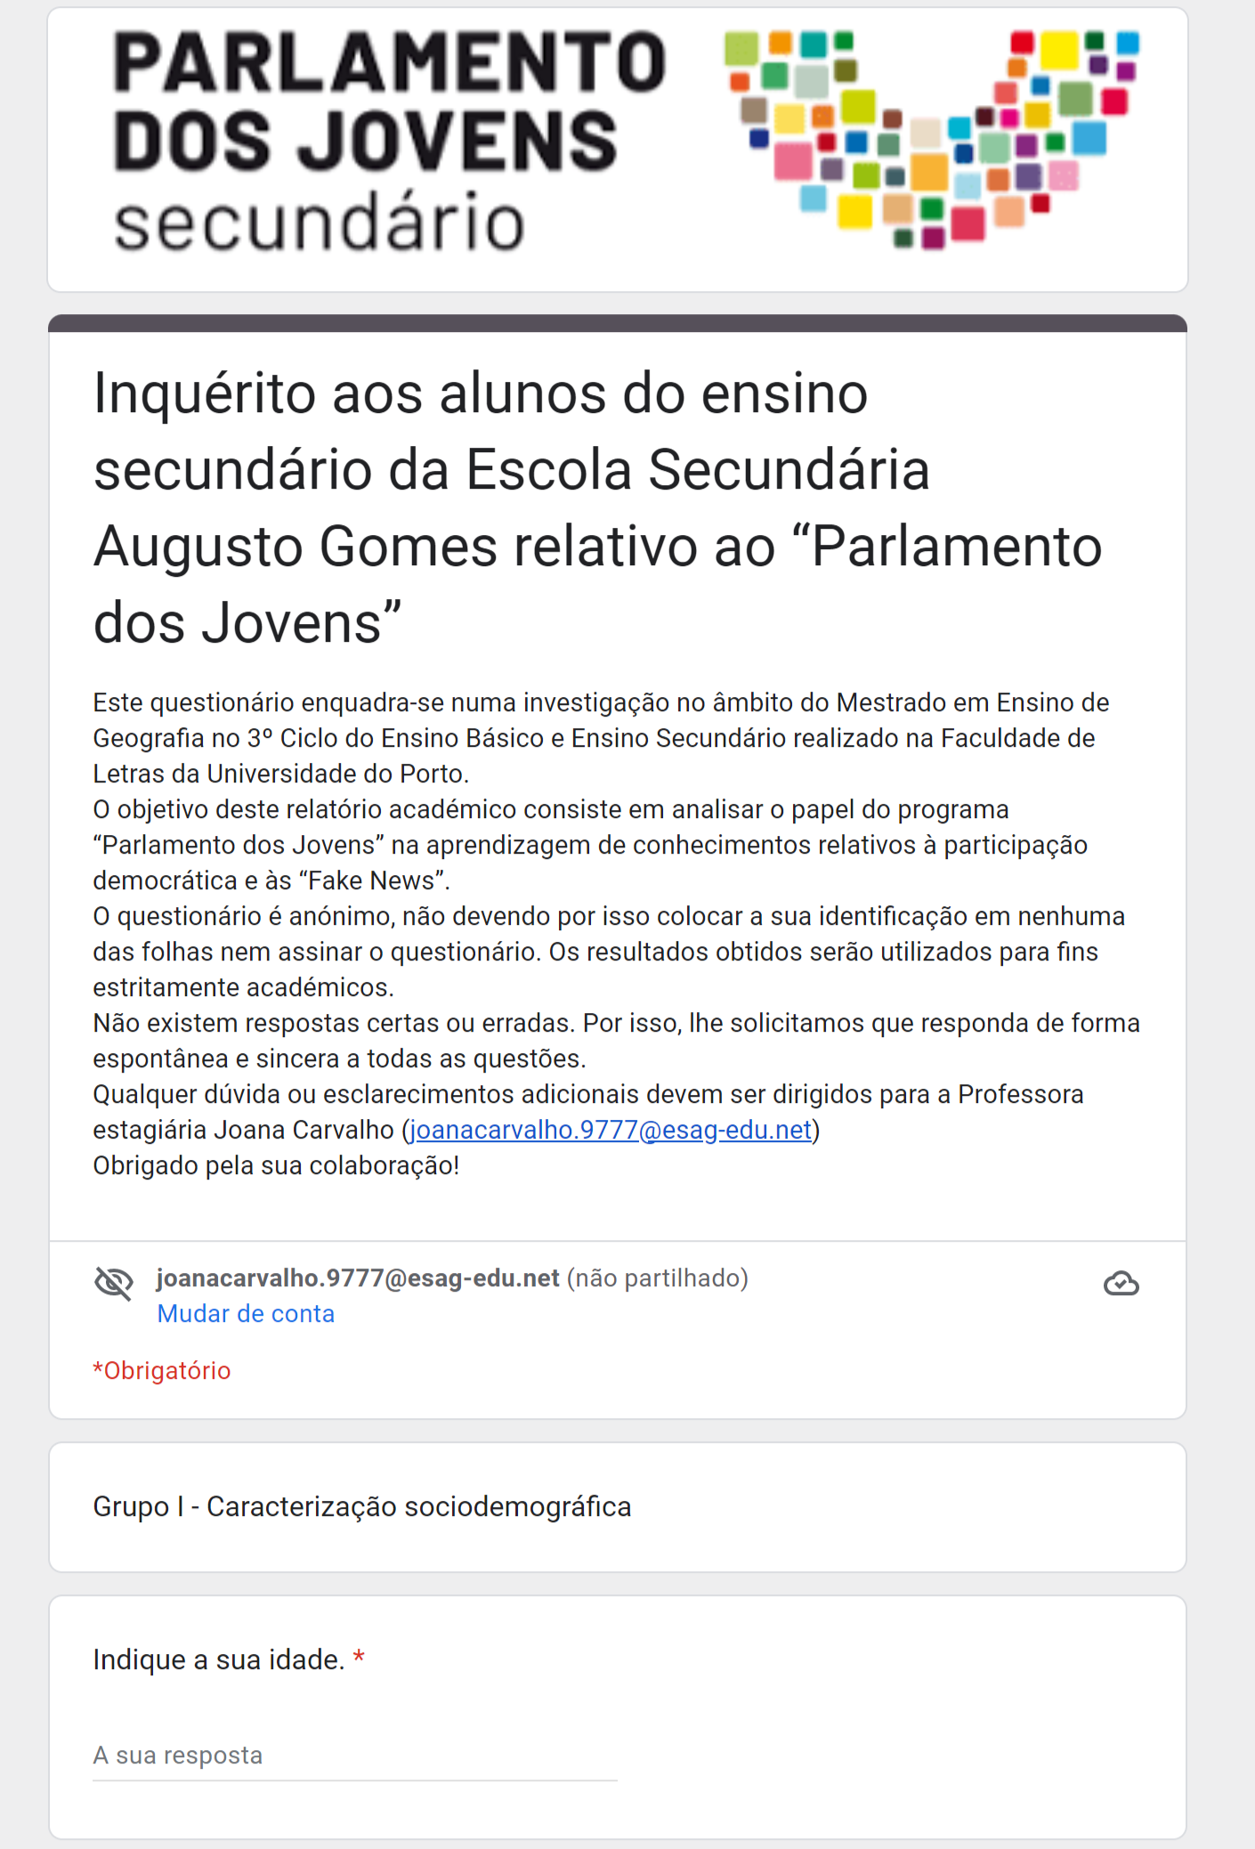
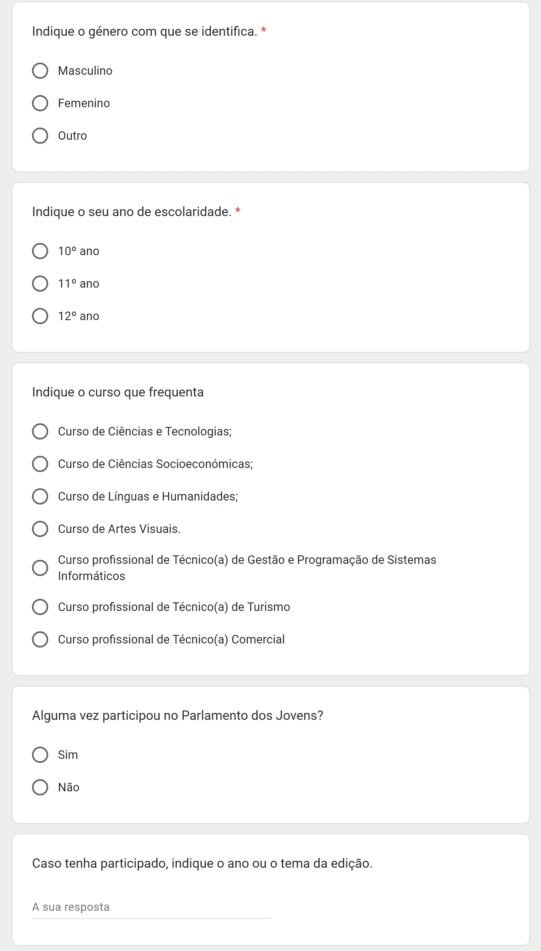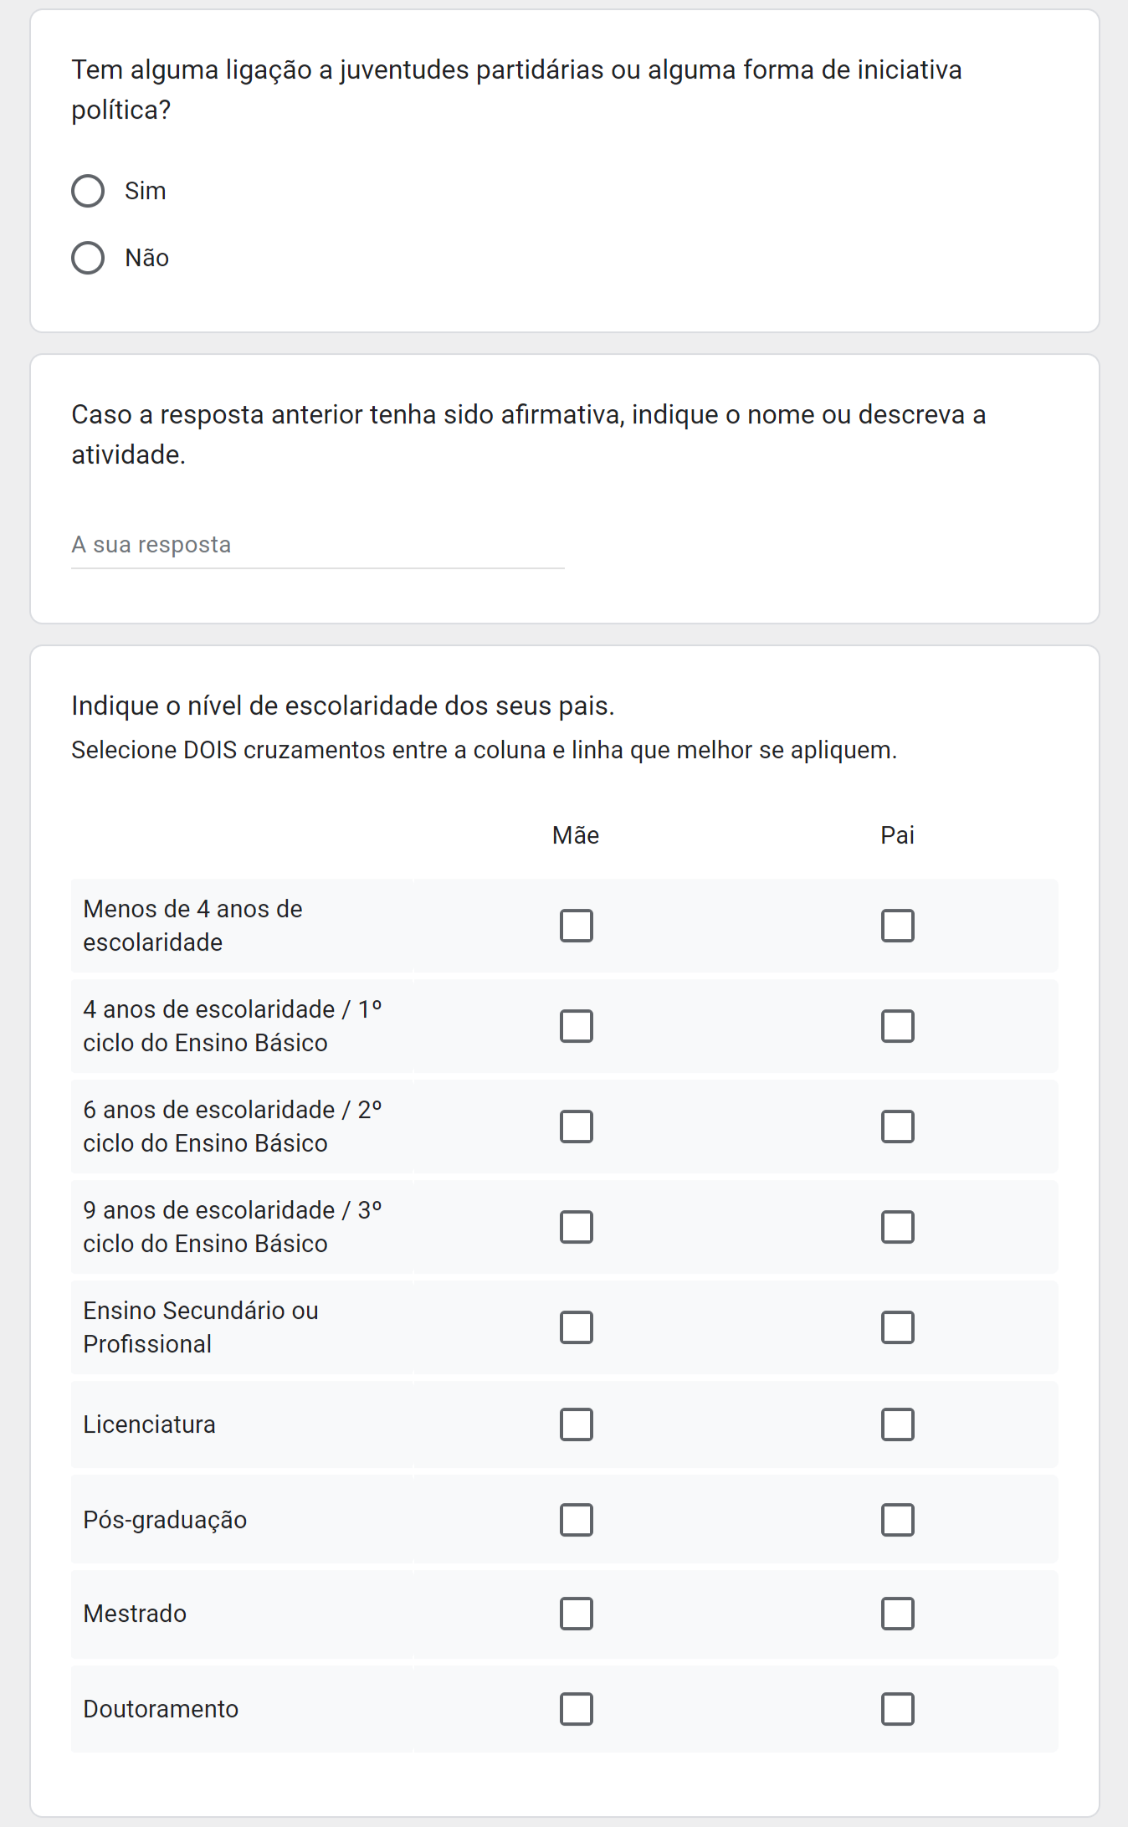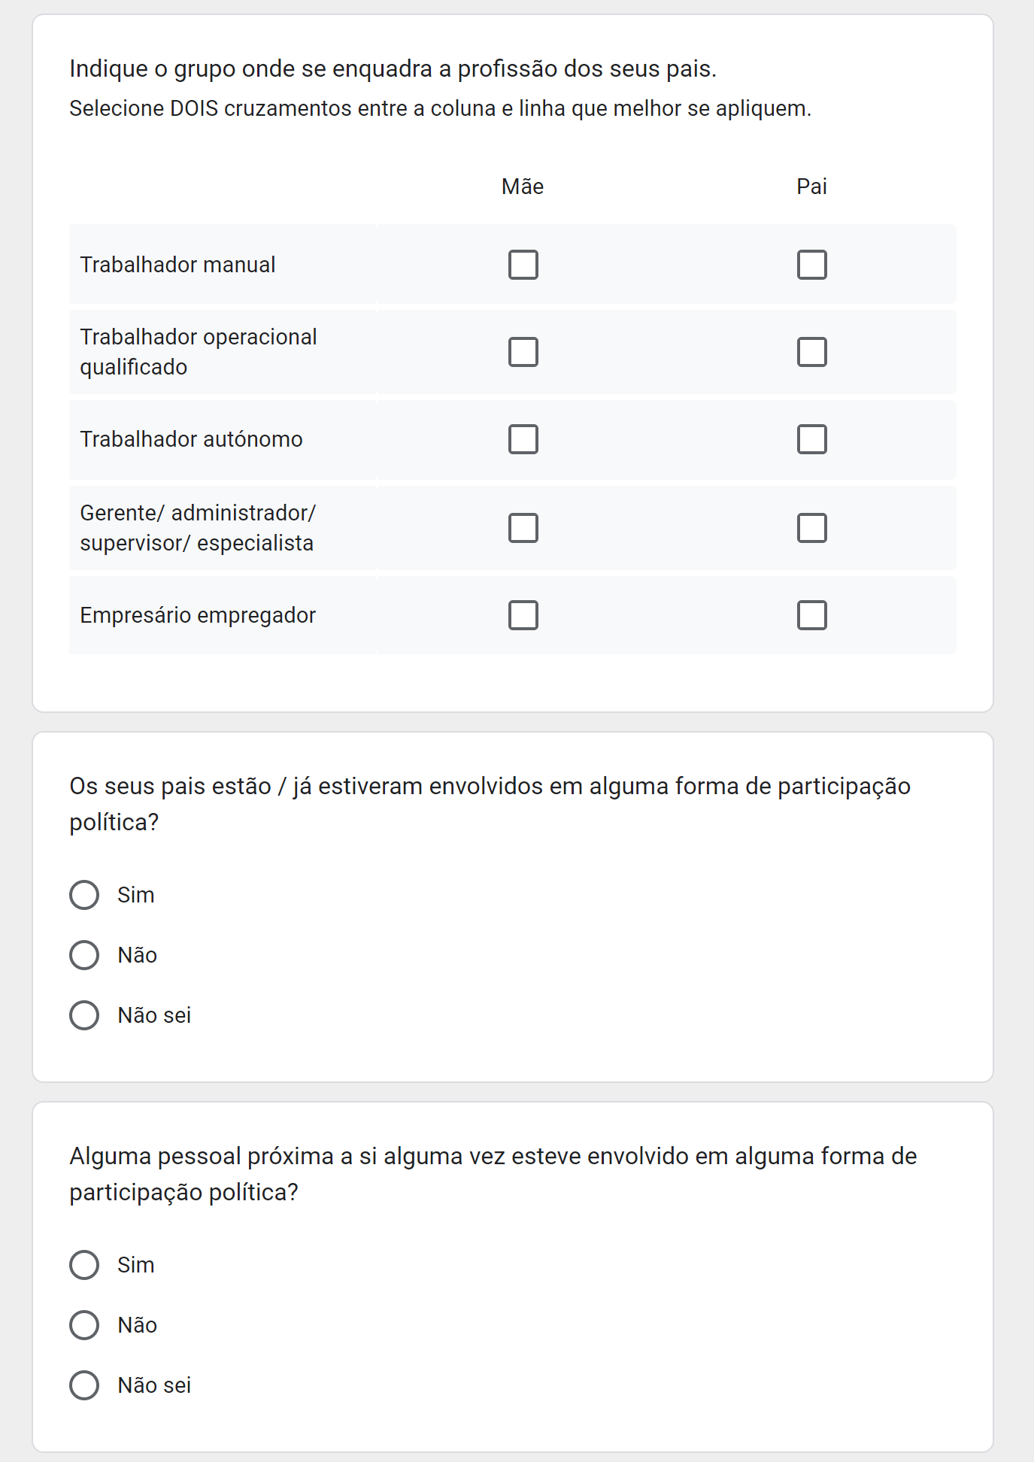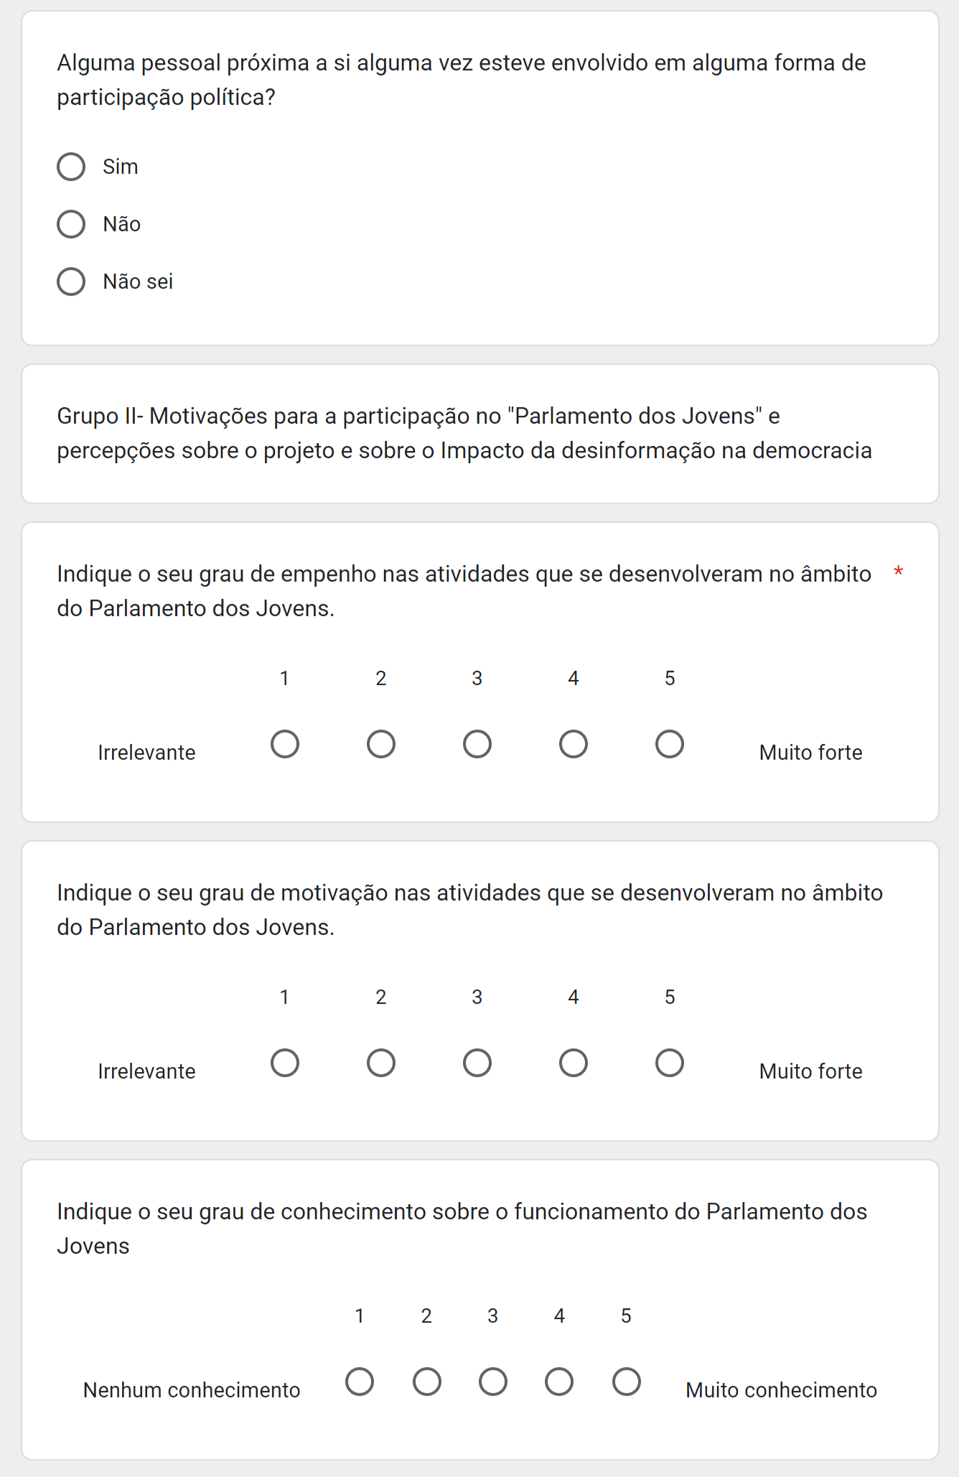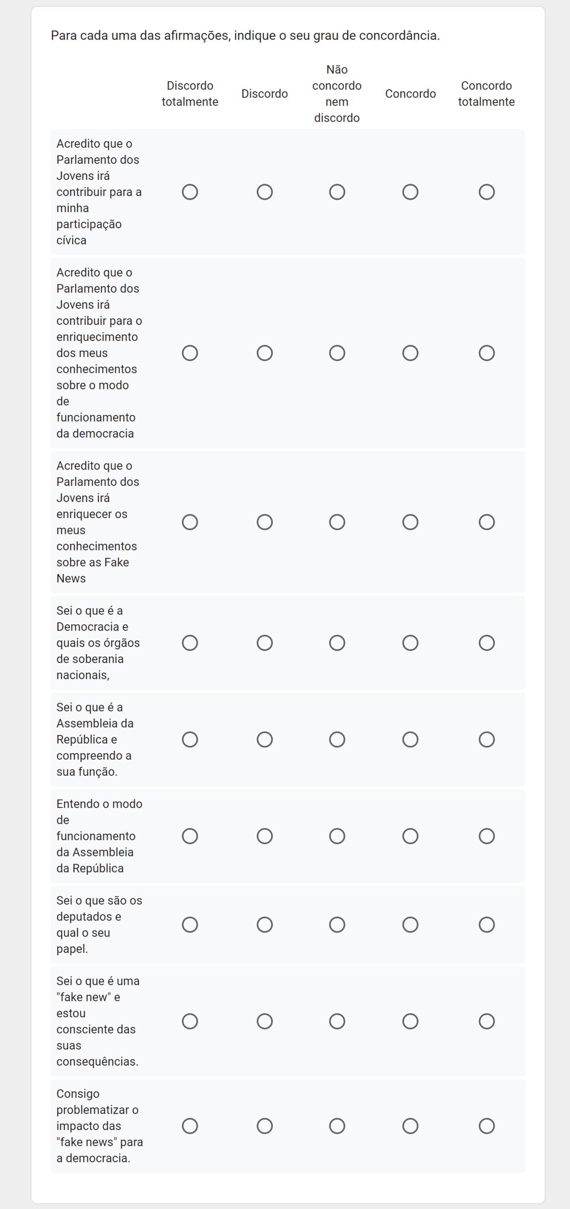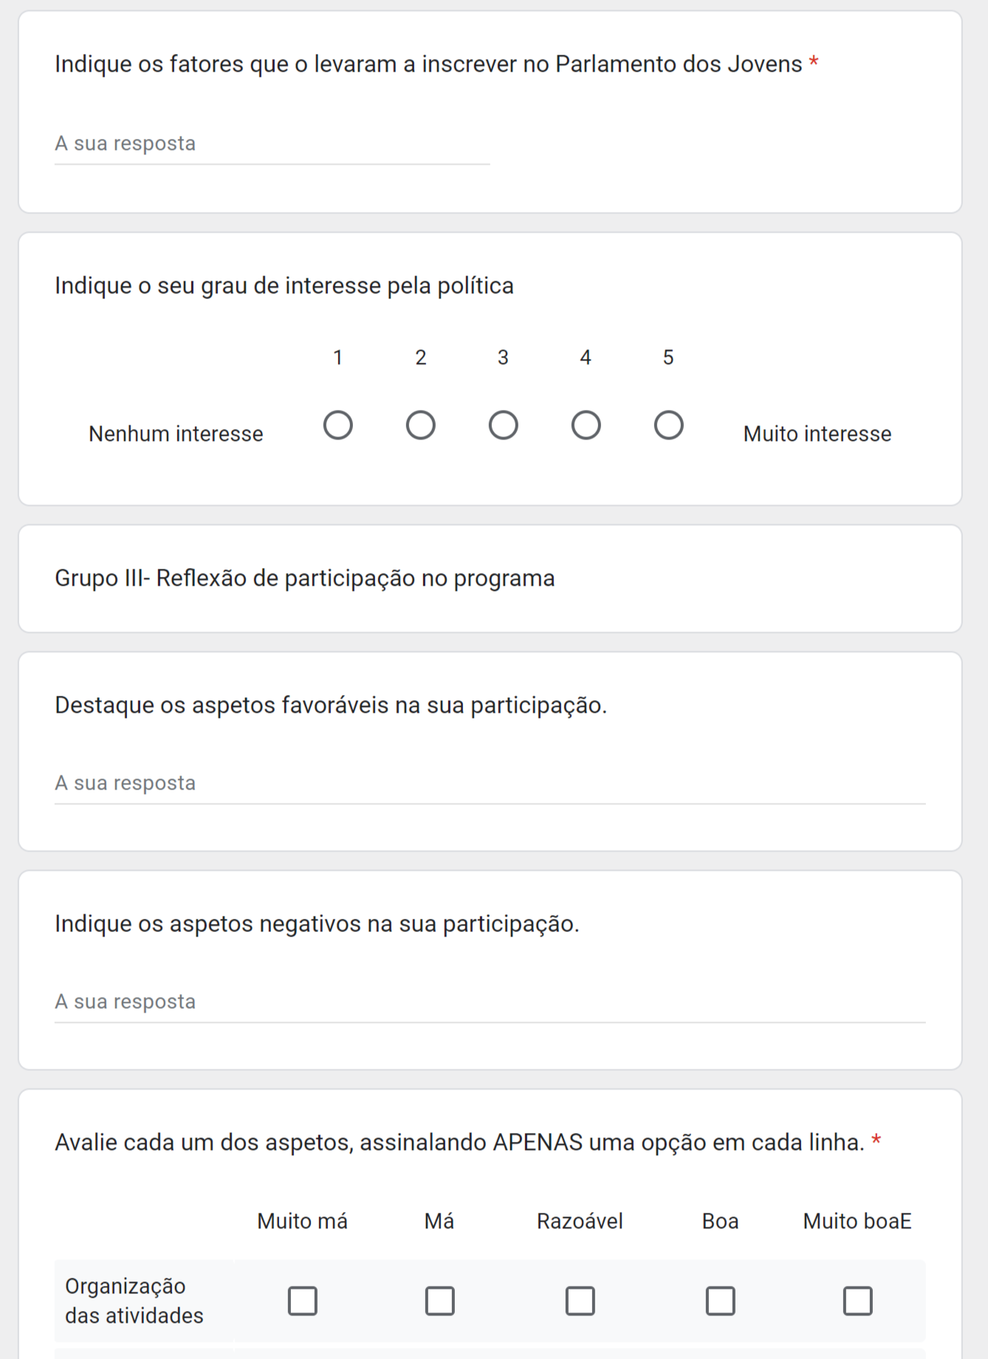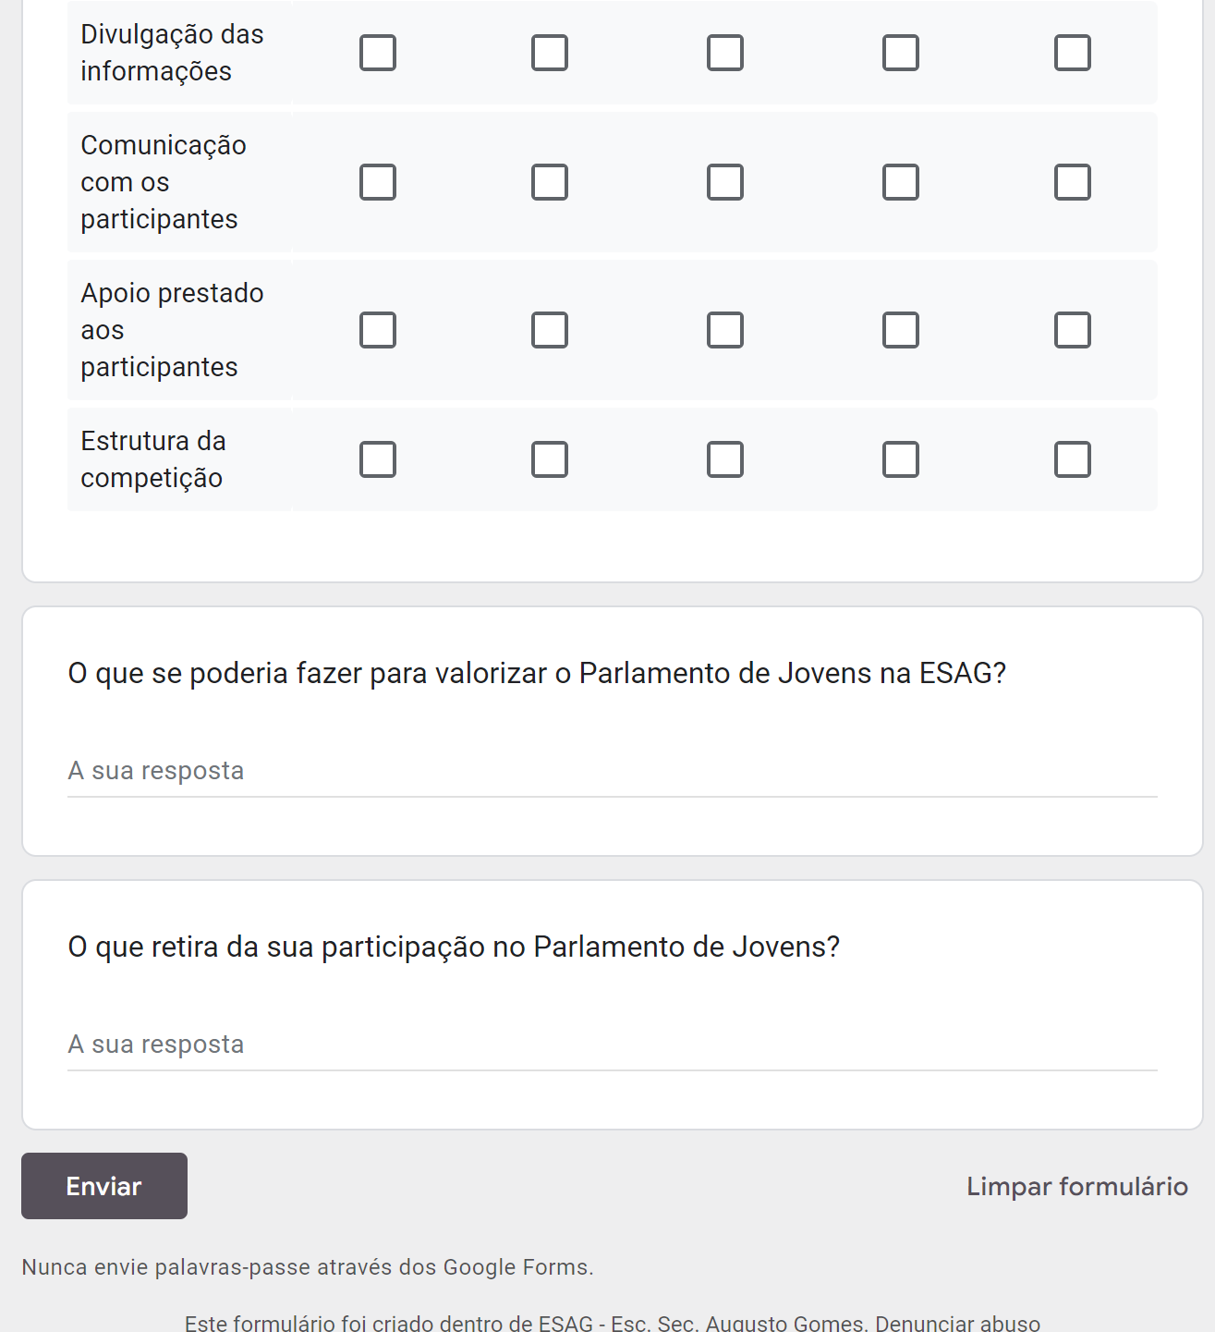

Estes dois instrumentos encontram-se desenvolvidos no capítulo 2.4, referente à metodologia aplicada ao estudo de caso.
Disponível em https://www.parlamento.pt/DeputadoGP/Paginas/GruposParlamentaresI.aspx.
Como é o caso da plataforma Democracy OS, que possibilita que os seus membros sejam ouvidos no parlamento argentino através do partido Partido de la Red (mais informações em https://democraciaos.org/es/ e http://partidodelared.org/) ou da plataforma nacional MyPolis (mais informações em https://pt.linkedin.com/company/mypolis)
Em vigor desde abril 1976, com sete alterações - 1982, 1989, 1992, 1997, 2001, 2004 e 2005 – porém estável na definição dos direitos individuais fundamentais.
Com dever cívico entende-se uma obrigação cujo não cumprimento não se reflete numa sanção.
Os restantes objetivos dizem respeito a áreas como as desigualdades sociais, de género e entre regiões/países (2), a sustentabilidade ambiental e social (8) e a inovação (1).
No 1º ciclo é desenvolvida transversalmente pelo docente titular de turma; nos 2º e 3º ciclos é desenvolvida como disciplina autónoma de Cidadania e Desenvolvimento; no ensino secundário é desenvolvida com os contributos de todas as disciplinas.
Mais informações disponíveis em https://eyp.org/.
Mais informações disponíveis em https://ipdj.gov.pt/euroscola.
Mais informação disponíveis em http://parlamentojuvenil.educ.ar/?lang=pt.
Mais informações disponíveis em https://www2.camara.leg.br/a-camara/programas-institucionais/experiencias-presenciais/parlamentojovem .
Mais informações disponíveis em https://www.ypmanitoba.ca/.
Disponível em https://jovens.parlamento.pt/bas/Paginas/apresentacao.aspx.
De caráter obrigatório entre o 7º e o 9º do ensino básico, no 10º e 11º ano dos cursos científico humanísticos de Línguas e Humanidades e Ciências Socioeconómicas, e de carácter opcional no 12º.
A tabela encontra-se em anexo dadas as suas dimensões.
Atividade da deputada disponível em https://www.parlamento.pt/DeputadoGP/Paginas/Biografia.aspx?BID=199.
Entende-se por paridade a representação mínima de 33,3% de cada um dos sexos nas listas, não pode haver mais de dois candidatos do mesmo sexo colocados consecutivamente na ordenação da lista.
As competências da Comissão Eleitoral são explicitadas com maior pormenor no capítulo 3.1.2.
A recomendação da escola consiste nas três medidas mais votadas nesta Sessão, a ser apresentada na Sessão Distrital/ Regional.
O número de deputados a eleger por cada escola varia consoante o número de escolar concorrentes em cada círculo, segundo a regra definida no ponto 3 do artigo 10.º do Regimento.
Disponíveis em www.escolaaugustogomes.pt/website/organizacao/documentos-orientadores/.
Projeto disponível em https://parque-escolar.pt/pt/escola/128.
Quer o Perfil dos Alunos à Saída da Escolaridade Obrigatória, quer a Estratégia Nacional de Educação para a Cidadania, já foram explorados no subcapítulo 1.4.
Disponíveis nos anexos.
Nem a Comissão Eleitoral, nem o professor responsável teve intervenção na sua escolha.
Que se veio a revelar mal calculada, dado coincidir com o regresso às aulas após uma interrupção letiva, fazendo com o PDJ ficasse “esquecido”.
A mesma designou o seu vice-presidente para a representar.

